TIK
Postboks 1108
Blindern
0317 Oslo
www.sv.uio.no/tik

Betydningen av samarbeid i fremvoksende, høyteknologiske næringer.
__________________________________________________________________________________________
En studie av bedriftssamarbeid som innovasjonskilde i fire internettjenestebedrifter.
Live Fredslund Dølvik

Masteroppgave ved Senter for Teknologi, Innovasjon og Kultur
Universitetet i Oslo
2012

Antall ord: 32 122

Illustrasjon på forsiden er lånt fra følgende nettside: http://buildanmlmempirewithchrisblair.com/network-marketing-on-the-internet-the-key-to-true-freedom/
FORORD
Masteroppgaven er avslutningen på fem år med studier, og i forbindelse med at den leveres er det mange som fortjener en stor takk. Oppgaven har vært en del av og et bidrag til forskningssamarbeidet ”The Norwegian Internet Economy” mellom TIK senteret (UiO), Telenor, Institutt for Informatikk (UiO) og London School of Economics. Formålet med forskningen er økt innsikt i den norske internettøkonomien.
Først vil jeg gi en stor takk til min veileder Jarle Hildrum for god oppfølging og råd underveis i skriveprosessen. Konstruktive tilbakemeldinger og strenge frister på slutten fikk meg i mål! Takk også til Hanne-Stine Hallingby og Olai Bendik Erdal i Telenor som har stilt opp som kontaktpunkt for respondenter og for verdifull innsikt i bransjen. Alle respondentene som har bidratt må takkes for deltakelse i prosjektet, og for at de har delt sin kunnskap med meg. Eventuelle feil og mangler tar jeg det fulle ansvaret for.
Mine medstudenter på TIK har gjort studietiden morsom, lærerik og full av gode minner. Takk for all latter og moro! Lange dager på lesesalen ville ikke vært det samme uten.
Mine foreldre og søsken har vært en stor støtte gjennom hele studietiden, dere har oppmuntret og heiet på meg hele veien. Takk for alle gode råd underveis, og takk til pappa for korrekturlesing!
Sist, men ikke minst går en stor takk til min tålmodige og forståelsesfulle samboer Tim. Du har inspirert meg til å arbeide målrettet, samtidig som du har tatt meg med på andre ting og gitt meg pauser fra skriveboblen. Tusen takk for oppmuntrende og støttende ord, du har hatt troen på meg hele veien! Nå er jeg ferdig!

Live Fredslund Dølvik
Oslo, mai 2012

SAMMENDRAG
Denne masteroppgaven har kartlagt innovasjonsrelaterte samarbeid i fire fremvoksende internettjenestebedrifter i perioden 2006-2011. Fremvoksende kunnskapsnæringer er ofte preget av usikkerhet knyttet til raske teknologiske endringer, nye markedsbehov, konkurranse og få reguleringer (Jansson 2011, Hamilton 1985). Hovedutfordringen for internettjenestebedriftene har vært skifte fra tradisjonelle internettaksesstjenester til en avansert portefølje av tjenester på internett. Nyere forskning har vist at samarbeid med andre bedrifter er en god strategi for å redusere usikkerheten i fremvoksende næringer (Jansson 2011). Mer spesifikt har denne oppgaven studert hvilke samarbeid bedriftene har inngått for å opprettholde eller forbedre sin innovasjonsevne.
Mine funn viser at bedriftene har inngått ulike former for samarbeid. Samarbeid inngås for å sikre markedsandeler, tilgang til nye markeder, samt for å foredle eksisterende kompetanse og/eller utvikle nye produkter og tjenester. Årsaken til at bedriftene har inngått ulike former for samarbeid, med ulike hensikter, er analysert med utgangspunkt i etablert organisasjonslitteratur som tar for seg organisatoriske karakteristikker ved bedriftene. Noen bedrifter innoverer i samarbeid med andre for å foredle og videreutvikle eksisterende ressurser, og samarbeidsaktivitetene inngås for å bevare bedriftens kjernekompetanse. Funnene tyder også på at internettjenestebedrifters historie har betydning for hvilke samarbeid som kan inngås, og at historien legger føringer for hvilke produkter og tjenester som kan utvikles i samarbeid med eksterne bedrifter. Tidligere investeringer og satsinger får betydning for fremtidige investeringer og satsinger. Andre internettjenestebedrifter ønsker å etablere tjenester på bred front og har inngått i samarbeid for å sikre flere radikale ressurser og ny kompetanse internt.
Samarbeidsaktiviteter har også hatt konsekvenser for internettjenestebedriftenes evne til innovasjon. Noen har inngått samarbeid som har ledet til inkrementelle forbedringer av eksisterende produkter og tjenester mens andre har inngått samarbeid som har ledet til radikale innovasjoner og store endringer i bedriftens produkter og tjenester. Til slutt indikerer mine funn at ulike former for samarbeidsaktiviteter, og formålet med disse, kan lede til ulike ressurskombinasjoner og innovasjonskapasitet. Samarbeid ser derfor ut til å ha mer heterogene og varierte utfall enn tidligere litteratur har fremsatt.

INNHOLDSFORTEGNELSE
1. 0 Innledning 1
1. 1 Hvorfor studere samarbeid i internettjenestenæringen? 1
1. 2 Problemstilling 2
1. 3 Studiens formål 3
1. 4 Videre oppbygging av oppgaven 3
2. 0 Begrepsavklaring 5
2. 1 Fremvoksende kunnskapsnæringer 5
2. 2 Innovasjon 5
2. 3 Samarbeid 7
3. 0 Litteraturpresentasjon 8
3. 1 Hvordan oppstår fremvoksende kunnskapsnæringer? 8
3. 1. 1 Et nytt teknologisk paradigme 9
3. 1. 2 Lange bølger og teknologisk innovasjon 10
3. 2 Muligheter og utfordringer for bedrifter i fremvoksende kunnskapsnæringer 12
3. 3 Samarbeid som strategi for å fremme innovasjon i fremvoksende kunnskapsnæringer 14
3. 3. 1 Samarbeid 14
3. 3. 2 Betydningen av samarbeid for innovasjon i fremvoksende kunnskapsnæringer 15
3. 4 Bedriftsinterne tilnærminger til samarbeid for innovasjon 17
3. 4. 1 Stiavhengighet – betydningen av historie for bedrifters tilnærming til innovasjonssamarbeid og samarbeidspartnere 17
3. 4. 2 Kjernekompetanse 18
3. 4. 3 Vertikal integrering 23
3. 5 Oppsummering 25
4. 0 Forskningsmetode 26
4. 1 Studiens datagrunnlag 26
4. 1. 1 Innholdsanalyse 27
4. 1. 2 Dybdeintervjuer 29
4. 1. 3 Intervjusituasjonen og utfordringer 30
4. 2 Utvalg og tilgang til feltet 31
4. 2. 1 Valg av case 31
4. 2. 2 Valg av respondenter 32
4. 3 Vurdering av studiens reliabilitet og validitet 34
4. 4 Etiske betraktninger 35
5. 0 Presentasjon av studiens empiriske grunnlag 36
5. 1 Fremveksten av internettbransjen 36
5. 2 Telenor- samarbeid for innovasjon og utvikling 38
5. 2. 1 Samarbeid på flere områder 38
5. 2. 2 Fra modne tjenester mot nye muligheter 41
5. 2. 3 Åpen innovasjon for videreutvikling og nyutvikling 43
5. 3 Ventelo- Oppkjøpsaktivitet 45
5. 3. 1 Oppkjøp og en bred tjenesteportefølje 47
5. 3. 2 Mot en smalere tjenesteportefølje 49
5. 4 NextGenTel 51
5. 4. 1 Vekt på samarbeid 51
5. 4. 2 En sterkere posisjon under TeliaSonera 54
5. 4. 3 Veien videre for NextGenTel 55
5. 5 Phonera 56
5. 5. 1 Tradisjonelle og nye tjenester 57
5. 5. 2 Ny satsing med Availo 59
5. 5. 3 Innovasjon og Veien videre for Phonera 60
6. 0 Analyse 63
6. 1 Innovasjonsrelaterte utfordringer og muligheter i de fire bedriftene 63
6. 2 Ulike samarbeidsprofiler 66
6. 3 Hva kan forklare de ulike samarbeidsprofilene? 68
6. 3. 1 Telenor- Betydningen av historie og kjernekompetanse 68
6. 3. 2 Ventelo- Vertikal integrering av flere funksjoner 71
6. 3. 3 NextGenTel- Kjernekompetanser og vertikal integrering 73
6. 3. 4 Phonera- Kjernekompetanser 75
6. 3. 5 Oppsummering 76
6. 4 Samarbeidsaktivitetenes innvirkning på innovasjonsevne 77
7. 0 Sammenfatning og konklusjoner 80
7. 1 Problemstillinger og hovedtema 80
7. 2 Konklusjoner om problemstillingene 81
7. 3 Implikasjoner av funn og videre forskning 83
8. 0 Vedlegg 84
9. 0 Litteraturliste 97

1. 0 Innledning
Denne oppgaven omhandler sammenhengen mellom eksterne samarbeidsaktiviteter og innovasjon i fremvoksende kunnskapsnæringer. Oppgaven tar for seg internettjenestenæringen som en spesifikk fremvoksende kunnskapsnæring, og analyserer fire fremvoksende internettjenestebedrifters bruk av samarbeidsaktiviteter med eksterne aktører for å fremme innovasjon i perioden 2006-2011. Analysen legger vekt på ulikheter i bedriftenes bruk av samarbeid og hvilken betydning disse har for bedriftenes muligheter til å kombinere komplementær kunnskap og skape ulike typer innovasjon. Oppgavens overordnede mål er å belyse hvordan internettjenestebedrifter, som i økende grad er avhengig av eksternt generert kunnskap og teknologi, benytter samarbeid for å opprettholde eller bedre sin innovasjonsevne.

1. 1 Hvorfor studere samarbeid i internettjenestenæringen?
Fremvoksende kunnskapsnæringer er viktige drivere for innovasjon (McGahan og Silverman 2001) og vekst i økonomien som helhet. Kort definert er fremvoksende kunnskapsnæringer preget av rask teknologisk og markedsmessig utvikling, og utvikling i fremvoksende næringer bidrar også til utvikling i andre næringer (Jansson 2011). Det siste reflekteres særlig i internettjenestenæringen som ved å tilby internettaksess og en voksende mengde digitale tjenester, har lagt til rette for nye virksomheter, tjenester og løsninger i en rekke næringer. Den nordiske internettjenestenæringen har de siste 10 årene vært preget av stor vekst og sterk dynamikk. I 2011 benyttet 97,2 % av befolkningen i Norge internett (Internet World Stats 2011), og hele 76 % oppgav at de daglig surfer på internett (Post- og teletilsynet 2011, a). Norge har i dag den høyeste andelen internettbrukere i Europa i forhold til antall innbyggere, og de øvrige nordiske landene følger like etter (Internet World Stats 2011). Internettjenestebedrifter er definert som operatører som tilbyr aksess (tilgang) til internett enten gjennom eget nettverk eller ved å leie andre aktørers nettverk. Bedriftene tilbyr også vanligvis internettprodukter og -tjenester (PricewaterhouseCoopers 2001), blant annet e-post, nettinnhold som musikk, TV og film, programvareløsninger og applikasjoner. I denne studien kjennetegnes de fire bedriftene av at de er tilbydere av internettaksess, men de skiller seg fra hverandre i hvilke tjenester som tilbys i tillegg.
Fremvoksende kunnskapsnæringer er preget av stor usikkerhet fordi bransjen er under utforming, og usikkerheten er knyttet til utvikling av ny teknologier, tilnærming til nye markeder og restrukturering av organisasjoner (Jansson 2011). Tidligere forskning har vist at samarbeid er en mulig strategi for å håndtere innovasjonsrelaterte utfordringer og muligheter i slike næringer (Tidd og Bessant 2009, Jansson 2011, Hamilton 1985). Samarbeid kan redusere usikkerhet i forbindelse med innovasjon fordi det bidrar til å redusere kostnader og øker muligheten for en raskere inntreden på markedet (Tidd og Bessant). Det hevdes at innovasjon ikke foregår internt i bedrifter, men i relasjon til andre (Tether 2002). Samarbeid kan bidra til å bedre en bedrifts innovasjonsevne og nye kombinasjoner av ulik kompetanse på tvers av bedrifter og næringer, kan lede til nye produkter og tjenester. Nye ideer kan vokse frem som følge av kunnskapsutveksling og læring i fellesskap (Powell og Grodal 2005). I denne oppgaven har jeg benyttet en bred definisjon av samarbeidsaktiviteter, forstått som samarbeid, allianser, fusjoner og oppkjøp med eksterne bedrifter (se begrepsavklaring i avsnitt 2. 3).
Det er forsket mye på fremvoksende kunnskapsnæringer tidligere (Hamilton 1985, March 1991, Wright 2005, Jansson 2011, Forbes og Kirsch 2011), og samarbeid går igjen som en viktig strategi for innovasjon og overlevelse i slike næringer. Internettjenestenæringen er imidlertid av nyere tid og er i stor grad preget av raske teknologiske endringer, nye produkter og tjenester, og stadige endringer i markedsbehov. En casestudie av samarbeid for innovasjon i internettjenestebedrifter vil gi innsikt i en næring som ligger i førersetet teknologisk, og vil gi en større forståelse for hvordan bedriftene agerer og innoverer for å møte utfordringer og muligheter som preger fremvoksende næringer.
Følgende problemstillinger er fremsatt:

1. 2 Problemstilling
1) Hvilke innovasjonsrelaterte eksterne samarbeid har fire nordiske internettjenestebedrifter inngått i perioden 2006-2011?
2) Er det forskjeller mellom disse bedriftenes bruk av samarbeid? I så tilfelle, hva forklarer forskjellene?
3) Har bedriftens (ulike) bruk av samarbeid påvirket deres muligheter til å kombinere komplementær kunnskap og skape innovasjon? I så tilfelle, på hvilke (ulike) måter?

1. 3 Studiens formål
Målet med studien er å bidra til større innsikt i betydningen av samarbeidsaktiviteter i en fremvoksende kunnskapsnæring preget av stor dynamikk og teknologisk endring (Jansson 2011). Internettjenestenæringen har fått en betydelig posisjon i dagens økonomi og er preget av stor utskiftning, der noen selskaper faller fra og nye kommer til (PricewaterhouseCoopers 2001). Litteraturen som omhandler fremvoksende kunnskapsnæringer har fokusert på analyser på makronivå eller gründervirksomhet i fremvoksende kunnskapsnæringer. Denne studien tar sikte på å bidra i den foreløpig begrensede litteraturen som omfatter internettjenestenæringen. Næringen er en del av den omfattende informasjons- og kommunikasjonsteknologiske industrien og har vokst mye de siste årene, og dets økonomiske betydning har blitt stor. Det er derfor interessant å studere slike bedrifter mer inngående for å bidra til teoriutvikling innenfor både fremvoksende kunnskapsnæringer og internettjenestenæringen spesielt. Studien tar spesifikt sikte på å bidra til litteraturen som omhandler samarbeid som kilde til innovasjon. Mye innovasjonslitteratur om samarbeid presenterer årsaker og utfall av samarbeid som homogene og lite varierte (Powell og Grodal 2005, Tidd og Bessant 2009), og dette bidraget er ment å vise et mer nyansert og variert bilde av innovasjonssamarbeid.

1. 4 Videre oppbygging av oppgaven
Innledningsvis presenterte jeg bakgrunnen for valg av tema, problemstilling og formålet med studien. Videre vil jeg nå presentere noen sentrale begreper som benyttes i litteraturgjennomgangen og analysen. Deretter vil jeg presentere de teoretiske bidragene som denne oppgaven bygger på. Den første delen tar for seg generelle trekk ved fremvoksende kunnskapsnæringer, hvorfor slike bransjer oppstår og betydningen de har før økonomien. Disse bidragene er ment å plassere internettjenestebedriftene i en samfunnsmessig og økonomisk kontekst. Deretter fokuserer jeg på betydningen av samarbeid for innovasjon generelt, og for næringen spesielt. Jeg tar også for meg organisasjonsteoretiske perspektiver som kan bidra til å forklare hvorfor bedrifter inngår bestemte samarbeid. Den metodiske tilnærmingen presenteres i kapittel 4. Oppgaven baserer seg på casestudier av fire bedrifter og datamaterialet består av innholdsanalyser av 33 530 artikler, og 10 dybdeintervjuer. I kapitlet redegjøres og diskuteres det for valg av forskningsmetode, datainnsamlingsprosessen, begrensinger og avgrensinger som er gjort underveis, samt studiens gyldighet og etiske betraktninger. I kapittel 5 beskriver jeg internettjenestenæringen spesielt før jeg presenterer mine empiriske funn for hver bedrift. Den empiriske fremstillingen legger spesielt vekt på bedriftenes samarbeidsaktiviteter, motivasjonen bak og konsekvenser for innovasjon, før kapittel 6 diskuterer og analyserer de empiriske funnene opp mot teorien som er presentert. Avslutningsvis vil konklusjonen sammenfatte oppgaven gjennom en oppsummering av studiens funn, før jeg presenterer implikasjoner for videre forskning.

2. 0 Begrepsavklaring

2. 1 Fremvoksende kunnskapsnæringer
Fremvoksende kunnskapsnæringer er næringer som er i sitt tidligste utviklingsstadium (Low og Abrahamson 1997, Van de Ven og Gard 1989 i Forbes og Kirsch 2011). Det er uenighet i litteraturen om hva som avgjør om en næring ikke lenger er fremvoksende. Noen hevder at en næring ikke lenger er fremvoksende når den har kommet til sin begynnende vekstfase, mens andre mener at det tar lengre tid før den ikke lenger kan kalles fremvoksende. Det hevdes at en næring ikke lenger er fremvoksende når den kan karakteriseres som moden, legitimert eller stabil (Forbes og Kirsh 2011). En annen definisjon av fremvoksende næringer skiller mellom fremvoksende og etablerte bedrifter. Hamilton (1985) skriver at bedrifter i fremvoksende næringer opprettes for å utforske ny teknologi og at de fokuserer på spesifikke tekniske innovasjoner og markedsnisjer. I tidligere studier av fremvoksende næringer har utfordringer for bedriftene vært et sentralt tema. Noen har tatt for seg utfordringer knyttet til identitetsdannelse og hvordan fremvoksende næringer kan oppnå legitimitet for sine aktiviteter. Andre har tatt for seg usikkerheten som eksisterer i fremvoksende kunnskapsnæringer, og hvordan denne usikkerheten krever organisatorisk kapasitet for læring og innovasjon, og at fleksibel tilpasning er nødvendig på grunn av stadig endrede forventinger. Fremvoksende kunnskapsnæringer karakteriseres også av vanskeligheter med å estimere verdien av nye typer aktiviteter. Jeg vil i teorikapitlet komme tilbake til hvordan bedrifter i fremvoksende kunnskapsnæringer kan håndtere disse utfordringene (avsnitt 3. 3. 2)

2. 2 Innovasjon
Oppfinnelse er de første ideene til et nytt produkt eller en ny prosess, og innovasjon er de første forsøkene på å bringe ideene ut i livet. Innovasjoner oppstår gjerne i bedrifter, og for å utvikle en innovasjon fra en oppfinnelse er det behov for å kombinere mange kunnskaper, evner, ferdigheter og fasiliteter (Fagerberg 2005). Schumpeter har definert innovasjon som nye kombinasjoner av eksisterende ressurser (Fagerberg 2005: 6) og i innovasjonslitteraturen skilles det mellom ulike former for innovasjon, deriblant produkt- og prosessinnovasjon. I fremvoksende næringer er det et sterkt fokus på produkt- og tjenesteinnovasjoner, mens i modne næringer er heller fokuset rettet mot prosessinnovasjon, - hvordan selskapet kan levere sine produkter og tjenester på en billigere og mer fleksibel måte (Tidd og Bessant 2009). Ett skille i innovasjonslitteraturen går mellom radikale og inkrementelle innovasjoner. Radikale innovasjoner kan for eksempel være introduksjon av helt nye maskiner, og innovasjonens økonomiske innflytelse er betydelig (Verspagen 2005). Eksempler på slike innovasjoner er dampmaskinen, elektrisitet, syntetiske materialer og radiokommunikasjon. Alle disse innovasjonene har spilt en viktig økonomisk rolle, samt bidratt til videre utvikling av andre maskiner og teknologier. De viktigste radikale innovasjonene i dag finner vi i informasjons- og kommunikasjonsteknologien der forbedringer har ført til reduserte kostnader for lagring, manipulering og overføring av informasjon (Pavitt 2005). I innovasjonslitteraturen skilles det ofte tydelig mellom radikale og inkrementelle innovasjoner der inkrementelle innovasjoner er små forbedringer av et allerede eksisterende produkt. Eksempler er nye versjoner og oppdateringer av operativsystemer som Microsoft Windows (Verspagen 2005). Inkrementelle innovasjoner er ofte produkt- og prosessforbedringer av det en bedrift allerede gjør ”doing what we do, but better” (Tidd og Bessant 2009: 27). Skillet mellom radikale og inkrementelle innovasjoner har imidlertid møtt kritikk. Verspagen (2005) har fremhevet at det eksisterer en interaksjon og gjensidig avhengighet mellom de to og at det derfor ikke kan settes et skarpt skille. Store radikale innovasjoner eksisterer kun som følge av små kontinuerlige forbedringer underveis, og han illustrerer argumentasjonen med dampmaskinenes utvikling, - fra å være stor og lite effektiv, frem til James Watts kondensator radikalt forbedret maskinen.
Teknologisk innovasjon kan defineres som innovasjoner som uttrykker oppfinnelser fra industri, anvendt forskning eller grunnforskning. Eksempler kan hentes fra elektronikkindustrien, flyindustrien, farmasi og informasjonssystemindustrien (Garcia og Calantone (2002). Teknologiske innovasjoner kan også defineres som både radikale og inkrementelle. En radikal teknologisk innovasjon vil for eksempel være utvikling av flymaskinen, og en inkrementell teknologisk innovasjon kan være små forbedringer av flymaskinene. Organisatorisk innovasjon handler om bedrifters tilbøyelighet til å innovere. Organisatorisk innovasjon kan måles av antall innovasjoner som bedriften har hentet inn (Baldridge og Burnham 1975, Bigoness og Perreault 1981, Daft 1978 Kimberly og Evanisko 1981 i Wolfe 1994).

2. 3 Samarbeid
Studien tar utgangspunkt i en bred tilnærming til bedrifters samarbeidsaktiviteter som omfatter både strategiske allianser, oppkjøp, fusjoner og samarbeid mellom kunder, leverandører og andre aktører. Samarbeidsaktiviteter kan innebære utvikling av nye teknologiske løsninger, produkter og tjenester, eller felles kompetanseutvikling både innad i en bransje eller på tvers av ulike bransjer. Tidligere ble samarbeid med konkurrenter ansett som en midlertidig overgangsordning for å entre nye markeder, redusere risiko eller for å dele forsknings- og utviklingskostnader (Mowery 1988 i Powell og Grodal 2009). Nyere studier viser imidlertid at ulike former for samarbeid nå er kjernekomponenter i bedriftsstrategier, og det har vært en vekst i ulike former for samarbeid (Powell og Grodal 2009). Fordelene med å inngå i samarbeidsaktiviteter med eksterne aktører er informasjonsspredning, ressursdeling, tilgang til spesialiserte midler og mellomorganisatorisk læring. Jeg vil senere komme nærmere inn på samarbeid og betydning av relasjoner med eksterne aktører som en strategi for å mestre muligheter og utfordringer i internettjenestenæringen. Hensikten med kartleggingen av samarbeidsaktiviteter i denne oppgaven har vært å lære mer om innholdet i, og innovasjonsrelaterte utfall av samarbeid. Jeg har derfor ikke lagt vekt på de formelle reguleringene rundt samarbeidsaktivitetene.

3. 0 Litteraturpresentasjon
For å svare på oppgavens problemstillinger er det nødvendig å se nærmere på hva som kjennetegner fremvoksende kunnskapsnæringer, og videre hvilke spesifikke innovasjonsrelaterte utfordringer og muligheter bedrifter i slike næringer møter. Oppgaven tar utgangspunkt i to teoretiske hovedområder: 1) Forskning på radikale endringer, innovasjon og bransjedynamikk (Kondratiev 1935, Freeman m. fl 1982, Freeman og Perez 1988, Freeman og Louçã 2002), og 2) innovasjonsfaglig forskning på bedriftssamarbeid (Pfeffer og Salancik 1978, Hagedoorn 1990, Narula og Dunning 1998, Tether 2002, Powell og Grodal 2005, Tidd og Bessant 2009). Mer spesifikt tar kapitlet sikte på å besvare tre spørsmål:
i) Hvilke (generelle) innovasjonsrelaterte utfordringer og muligheter oppstår for bedrifter som opererer i fremvoksende kunnskapsnæringer?
ii) Hvilke grep kan bedrifter ta for å håndtere disse utfordringene og mulighetene?
iii) Hvilken spesifikk rolle kan samarbeid med eksterne bedrifter spille i denne sammenhengen?

3. 1 Hvordan oppstår fremvoksende kunnskapsnæringer?
For å få en forståelse av hvilken betydning samarbeidsaktiviteter har for innovasjon i fremvoksende kunnskapsnæringer, er det nødvendig å forklare hvorfor og hvordan slike næringer oppstår. Jeg vil redegjøre for teorier som belyser teknologisk utvikling og økonomisk vekst for å forklare dette. Fremvoksende bedrifter møter finansielle, organisatoriske og markedsmessige hindringer ved kommersialisering av teknologi og ved etablering av en konkurransedyktig posisjon (Hamilton 1985). Det er imidlertid vanskelig å definere slike næringer nettopp fordi de fremdeles formes og er under utvikling. Studier av fremvoksende kunnskapsnæringer tar ofte for seg usikkerhet knyttet til virksomhetenes eksistens blant annet på grunn av rask teknologisk utvikling og konkurranse. Det er knyttet både risiko og usikkerhet til fremvoksende kunnskapsnæringer, men risiko er kjent, kan kalkuleres og sannsynlighetsberegnes, noe som ikke er mulig med usikkerhet (Knight 1921/2001 i Jansson 2011). For å redusere usikkerheten er selskapene avhengig av å være innovative, drevet av nye ideer og de må endre seg fortløpende for å håndtere fremvoksende markeder og nye organisasjonsformer (Jansson 2011).
Tiden vi er inne i nå karakteriseres gjerne som et nytt teknologisk paradigme og kan også forstås som en økonomisk bølge som har fått betydning for hvordan bedrifter organiserer seg og relaterer seg til hverandre (Freeman og Louçã 2002). Den økonomiske bølgen vi befinner oss i nå fører seg inn i rekken av bølger eller sykluser som økonomer har identifisert de siste 200 år. Kondratiev var blant de første og mest innflytelsesrike på feltet og introduserte begrepet ”lange bølge” i økonomien. For å forstå hvorfor perioden vi er inne i nå kan kalles en informasjonsteknologisk bølge velger jeg derfor å gjøre rede for Kondratievs teori. Jeg vil understreke at teorien er omdiskutert og at målet med redegjørelsen er et forsøk på å forstå tiden vi er inne i.

3. 1. 1 Et nytt teknologisk paradigme
Det hevdes at vi er inne i en ny økonomisk bølge eller en ny industriell revolusjon i dag, basert på datamaskiner, programvare, mikro-elektronikk, internett og mobile telefoner (Freeman og Louçã 2002). Etter år med fordismens masseproduksjon basert på olje, bilindustri og forbruksvarer endret den økonomiske situasjonen i Europa seg. Økende arbeidsledighet og miljøbekymringer samt inflasjon stimulerte til ideer om endring i teknisk-økonomiske paradigmer. En ny økonomisk konstellasjon vokste frem og de mest innflytelsesrike nyutviklingene var de personlige datamaskinene og internett (Freeman og Louçã 2002), - radikale innovasjoner som ledet til et nytt teknologisk og økonomisk oppsving og fremvekst av en ny bølge. Allerede på 1960-tallet vokste det frem sterke bånd mellom ulike høyteknologiske bransjer og disse bransjene ble gjensidig avhengige av hverandre, noe som ledet til økt samarbeid og konkurranse (Freeman og Louçã 2002). Bransjene var preget av usikkerhet og raske endringer, og inngangsbarrierene var høye på grunn av høye investeringskostnader (Freeman og Louçã 2002). En konstellasjon av nye og raskt voksende industrier som til å begynne med hadde utviklet seg isolert fra de andre, ble da krystallisert til et nytt teknologisk system, allment kjent som IKT (Informasjons- og kommunikasjonsteknologi). Selv om industriene etter hvert ble sammenfallende har ikke nødvendigvis forretningene blitt sammenfallende. Von Tunzelmann og Soete (1987, 1988 i Freeman og Louçã 2002) fant at selskapene på 1980-tallet videreførte sine egne spesialiserte forretningsinteresser og kjernekompetanser til tross for sammenfallende teknologier. Det kunne derfor ikke konkluderes med at den gjensidige avhengigheten som følge av skifte i kjernekompetanser og forretningsspesialisering bidro til økt grad av samarbeid. Det som imidlertid ville skje var at teknologisk sammenfall i siste instans førte til at bedriftene posisjonerte seg annerledes gjennom strategiske allianser og nettverk, mente Duysters (1995 i Freeman og Louçã 2002).
Freeman og Perez (1988) mente at neo-klassiske og keynesianske teorier som omhandler teknologisk endring og økonomisk vekst ikke har tatt for seg det spesifikke ved teknologiendringer i hver historiske periode. De definerte endring i et teknisk-økonomisk paradigme på følgende måte: Endringer i et teknologisystem som er så altomfattende at det har stor påvirkning på hele økonomien. Slike endringer består av radikale og inkrementelle innovasjoner som etter hvert kan føre til flere nye teknologisystemer. En viktig karakteristikk ved denne formen for økonomisk endring er at den har gjennomgripende effekter i hele økonomien (Freeman og Perez 1988). Et nytt teknisk-økonomisk paradigme leder ikke bare frem til nye produkter, tjenester, systemer og industrier, det påvirker også (direkte og indirekte) nesten alle andre deler av økonomien, mente de. Et teknisk-økonomisk paradigme er en kombinasjon av produkter og prosesser, tekniske, organisatoriske og ledelsesmessige innovasjoner som har et iboende produktivitetspotensial for hele eller store deler av økonomien og som åpner opp et bredt spekter av investerings- og profittmuligheter (Freeman og Perez 1988). En karakteristikk ved spredningsmønsteret til et nytt teknisk-økonomisk paradigme er også at dets utbredelse går fra en opprinnelig industri eller et opprinnelig anvendelsesområde til et mye bredere spekter av industrier og tjenester og til økonomien som helhet, skriver Freeman og Perez (1988).

3. 1. 2 Lange bølger og teknologisk innovasjon
Når økonomer omtaler sykluser betyr det vanligvis en økonomisk syklus på syv til elleve år, men disse syklusene er ikke de eneste formene for økonomiske perioder. Det er belegg for å si at det eksisterer lengre sykluser på omtrent 50 år, skriver Stolper i introduksjonene til sin engelske oversettelse av Kondratievs verk ”The Long Waves in Economic Life” fra 1935. Som nevnt i introduksjonen til dette kapitlet hevdes det at vi i dag er inne i en teknologisk bølge dominert av informasjons- og kommunikasjonsteknologi, herunder internett. Formålet med denne redegjørelsen er å underbygge påstanden om at den økonomiske perioden vi er inne i nå hevdes å være en ny teknologisk og økonomisk bølge. Redegjørelsen for lange økonomiske bølger benyttes i denne sammenheng for å beskrive økonomiske og samfunnsmessige endringsperioder som internettjenestebedriftene kan plasseres i.
Kondratievs studie av lange økonomiske sykler er basert på råvarepriser fra England og Frankrike på 1800-tallet. Tallene viser at prisnivået, til tross for avvik og uregelmessigheter, viste en serie av lange sykluser. Verket dekket to og en halv syklus frem til det ble publisert i 1935 og konklusjonen var at tre tydelige prisnivåsykluser kunne identifiseres. Han studerte også lønninger i bomullsindustrien og fant at oppsving- og nedgangsperiodene her stemte overens med bølgene i råvarepriser. For å underbygge sine funn av økonomiske bølger var det nødvendig å analysere mønstrene til rene fysiske hendelser som kullproduksjon og forbruk i Frankrike, og produksjon av råjern og bly i England (Kondratiev 1935). Dataene stemte også overens med bølgene observert i råvarepris og lønninger. Den historiske utviklingen av det økonomiske og sosiale liv som helhet bekreftet Kondratievs hypotese om lange bølger. Hans undersøkelser viste at år med velstand samsvarte med fremveksten av en ny bølge og at år med depresjon dominerte under en bølges fallende periode (Kondratiev 1935). Den helhetlige økonomiske og samfunnsmessige utviklingen hadde altså sammenheng med bølgenes vekst og fall. Når en bølge var på vei nedover oppsto jordbrukskriser, og ødeleggende kriger og revolusjoner påvirket nye bølger som følge av høy spenning og ekspansjon i økonomien. Han understreket imidlertid at disse sammenligningene kun var av empirisk karakter og kunne ikke brukes som belegg for at historiske hendelser kunne forklare lange bølger i økonomien (Kondratiev 1935). Datagrunnlaget gikk over 140 år og identifiserte kun to og en halv bølge og Kondratiev kunne derfor ikke konkludere med at bølgene hadde en syklisk karakter. Han mente imidlertid at tallene var tilstrekkelige til å kunne si at det eksisterte bølger. Han fastslo at dataene kunne anslå at bølgene var av syklisk karakter og forsvarte dette med sitt faktamateriale. Han mente også at innvendingene mot eksistensen av sykliske bølger var for svake (Kondratiev 1935). Teorien om lange bølger var omdiskutert og ble kritisert, men har fått økt anerkjennelse som følge av den økonomiske nedgangstiden på 1980-tallet som hadde paralleller med 1930-tallets krise (Freeman og Perez 1988). Det gir derfor mening å anvende begrepet og benytte det som en kontekstbeskrivelse. Jeg tar ikke for meg kritikken i denne presentasjonen da formålet med redegjørelsen kun er å plassere den fremvoksende internettjenestenæringen i en økonomisk kontekst.
Schumpeter aksepterte fenomenet ”Kondratieve” lange sykluser i sin bok ”Business Cycles” (1939), men presenterte en annen forklaring enn Kondratiev. Han mente at teknologiske innovasjoner er årsaken til de økonomiske syklenes egenart og at oppgaven til økonomisk teori var å analysere de trekk eller egenskaper ved et økonomisk system som kunne generere endringer uavhengig av deres spesifikke og variable form. Viktige trekk og egenskaper ved det økonomiske system er innovasjon, som han anså som den viktigste motoren for økonomisk vekst (Freeman m. fl 1982). Schumpeter mente at konkurranseprosesser kunne utløse entreprenørers evner og initiativ til innovasjon som kunne lede til nye profittmuligheter. Andre ville forsøke å imitere og forbedre disse innovasjonene. En slik konkurranseprosess ville imidlertid etter hvert svekke inntjeningspotensialet til en innovasjon, og før systemet rakk å nå likevekt ville prosessen starte på nytt der en ny innovasjonsbølge vokste frem som andre ville imitere og forbedre (creative destruction). For at slike mekanismer kan forklare ”lange (Kondratieve) sykluser” i økonomisk utvikling, må de forbeholdes innovasjoner av slik betydning at de forårsaker forstyrrelser eller er klynget sammen (Kuznets 1940 i Freeman m. fl 1982). Konstruksjon av jernbane kunne for eksempel være en slik innovasjonsinvestering som kunne kvalifisere som en ”bølgegenerator” (Freeman og Perez 1988).
Denne teoretiske redegjørelsen har forsøkt å plassere fremvoksende internettjenestebedrifter i en teknisk-økonomisk kontekst. Det kan argumenteres for at fremvoksende kunnskapsnæringer vokser frem som følge av økonomiske og samfunnsmessige endringer slik Kondratiev og Schumpeter har hevdet. Endringer i det økonomiske liv og teknologisk utvikling legger til rette for nye forretninger, organisasjonsformer og nye markeder. Fremvoksende internettjenestebedrifter kan sies å være et resultat av slik dynamikk.

3. 2 Muligheter og utfordringer for bedrifter i fremvoksende kunnskapsnæringer
Som en del av en ny teknologisk bølge møter bedrifter organisatoriske utfordringer som kan påvirke evnen til teknologisk utvikling og innovasjon i en voksende og dynamisk bransje. I det følgende vil jeg redegjøre kort for hvilke grep bedrifter kan ta for å være innovative og overleve i fremvoksende kunnskapsnæringer.
For å overleve i en fremvoksende kunnskapsnæring kan en bedrift i følge March (1991) ha en utforskende tilnærming til nye muligheter eller velge å utnytte eksisterende ressurser som befinner seg i bedriften. Utforsking av nye muligheter omhandler blant annet søk, variasjon, risiko, eksperimentering, fleksibilitet og innovasjon. Utnyttelse av eksisterende ressurser omhandler forbedring, valg, produksjon, effektivitet, utvelgelse, implementering og gjennomføring. Bedrifter som utforsker nye muligheter kan risikere å bruke store midler på eksperimentering uten å høste fordelene av det. Mange bedrifter blir sittende med ideer som ikke utvikles og kan mangle spesialkompetanse for å gjøre noe med det. I motsatt tilfelle vil bedrifter som kun fokuserer på utnyttelse av eksisterende ressurser kunne oppleve at de fanges i en lite utviklingsorientert situasjon. Det er derfor viktig å opprettholde en passende balanse mellom utforsking av nye muligheter og utnyttelse av eksisterende ressurser for å overleve og lykkes (March 1991). Problemet med å balansere utforsking og utnyttelse viser seg i valg mellom å forbedre en allerede eksisterende teknologi og oppfinnelse av en ny teknologi (Winter 1971, Levinthal og March 1981 i March 1991). Utforsking av nye alternativer reduserer hastigheten på utvikling av eksisterende ferdigheter, og forbedring av kompetanse i eksisterende prosedyrer gjør eksperimentering med annen kompetanse mindre attraktivt (Levitt og March 1988 i March 1991). Det er likevel viktig at bedriften klarer å balansere både utforsking og utnyttelse. Særlig i miljøer som endrer seg er det er viktig både å kunne ta effektive valg i form av rutiner eller praksiser for å overleve, og generere nye alternative praksiser (March 1991). Det er utfordrende å utforske nye alternativer fordi det utfordrer organisasjonen. Hva som er fordelaktig i et langtidsperspektiv er ikke nødvendigvis fordelaktig i et kort tidsperspektiv. Hva som er fordelaktig for en del av organisasjonen er ikke nødvendigvis fordelaktig for en annen del av organisasjonen. Konsekvensene av utnyttelse kommer tidligere til syne enn konsekvensene av utforsking. Søk etter nye ideer, markeder, eller relasjoner har et mindre sikkert utfall, en lenger tidshorisont og mer diffuse effekter, enn videreutvikling av eksisterende ideer, markeder og relasjoner. For å være innovativ og overleve i en fremvoksende kunnskapsnæring kan bedrifter altså utforske nye muligheter eller utvikle allerede eksisterende ressurser. March (1991) poengterer at begge strategiene kan være krevende og at det optimale er å balansere utforsking av nye ideer samtidig som bedriften videreutvikler eksisterende ressurser. Tidligere forskning har vist at samarbeid også kan være et viktig grep for å håndtere mulighetene og utfordringene som eksisterer i fremvoksende kunnskapsnæringer. På grunn av økende ressursavhengighet, raske teknologiske endringer, kompleksitet i produkter og tjenester, har samarbeid fått økende betydning som strategi for å innovere og overleve i fremvoksende kunnskapsnæringer. Målet med denne studien er å få en dypere forståelse av hvordan fire internettjenestebedrifter spesifikt benytter samarbeid for å innovere og overleve.

3. 3 Samarbeid som strategi for å fremme innovasjon i fremvoksende kunnskapsnæringer

3. 3. 1 Samarbeid
Bedrifter har i mange år forstått betydningen av å ha relasjoner til andre. I dagens globaliserte økonomi ser vi et økende antall relasjoner mellom bedrifter. Narula og Dunning (1998) kaller dette for ”alliansekapitalisme” som refererer til det voksende antall samarbeid mellom bedrifter for å oppnå samme mål. Særlig viktig er målet om å styrke egen konkurranseevne (Dunning 1995a i Narula og Dunning 1998). Det finnes ulike former for innovasjonssamarbeid, og i denne studien har jeg benyttet en bred definisjon som omhandler både samarbeid, allianser, oppkjøp og fusjoner under fellesbetegnelsen ”samarbeidsaktiviteter”. Tidligere endte samarbeidsaktivitetene ofte i fusjoner, noe de ikke nødvendigvis gjør i dag da samarbeid kan være av en mer kortvarig karakter for å nå et bestemt mål (Tidd og Bessant 2009). Det er observert et økende antall samarbeid i alle sektorer både av felles FoU-aktiviteter og samarbeid med konkurrerende virksomheter (Powell og Grodal 2005). Årsakene til at bedrifter velger å samarbeide med andre varierer. Det kan eksistere et ønske om å opparbeide en kritisk masse som kan oppnås gjennom midlertidige allianser med konkurrenter, kunder eller bedrifter med komplementære teknologier, produkter og tjenester. I samarbeid med eksterne aktører kan en bedrift nå ut til nye markeder, utvikle nye produkter, eller opprette en ny virksomhet ved å benytte hverandres kompetanser (Tidd og Bessant 2009). Gjennom samarbeid kan bedrifter dele kunnskap, tilegne seg ny kompetanse og lære av hverandre (Powell og Grodal 2005). Tidd og Bessant mener at bedrifter inngår i samarbeid med eksterne aktører av tre grunner: Teknologiske motiver, markedsmotiver og organisatoriske motiver. Dersom en bedrift har et teknologisk motiv for å inngå samarbeid kan det forklares av utviklingskostnader, teknologiens kompleksitet eller tidsaspekt ved utvikling. I dag er det vanligvis slik at en bedrifts perifere teknologi er en annen bedrifts kjerneaktivitet. Det kan derfor være fornuftig å holde disse teknologiene utenfor virksomheten fremfor å pådra seg risiko, kostnader og tidsbruk ved å gjennomføre utviklingen internt. De store teknologiske endringene vi er vitne til i dagens økonomi, samt kompleksiteten ved mange av teknologiene, gjør det vanskelig for de fleste bedrifter å opprettholde en intern ekspertise innefor alle relevante teknologiske områder. Det er vanskelig å overleve som en ”technological island” (Tidd og Bessant 2009 s. 480) der bedriften selv utvikler alle teknologier som benyttes i et ferdig produkt eller en tjeneste. Antall samarbeid har økt mens antall fellesforetak har gått ned, noe Tidd og Bessant forklarer på følgende måte: I raskt endrede miljøer er responstid, læring og leveringstid viktigere enn nøye planlegging, utvalg og utvikling av partnerskap. På grunn av leveringspress velges partnere som allerede er til stede i et nettverk eller på bakgrunn av partnerens renommé i markedet. Allianser oppstår også i større grad på tvers av sektorer, markeder og teknologier fremfor internt i en gitt sektor. Alliansene inngås på bakgrunn av felles mål og det er oppgavene som står i fokus fremfor alliansen i seg selv (Tidd og Bessant 2009). Det er likevel også risiko forbundet med å inngå i samarbeid med andre aktører. Dersom standarder ikke er fastsatt er det fare for at en av partenes teknologi blir overflødig. Samarbeid kan også føre til at man mister kontroll over utviklingsprosesser, og informasjonslekkasje kan forekomme (Tidd og Bessant 2009).

3. 3. 2 Betydningen av samarbeid for innovasjon i fremvoksende kunnskapsnæringer
Det er hevdet at innovasjon ikke lenger finner sted i en bedrift, men i økende grad er avhengig av kollektive handlinger (Tether 2002). Som vi har sett har eksternt samarbeid fått økende betydning for bedrifters innovasjonsevne, og det er kanskje særlig gjeldende i fremvoksende kunnskapsnæringer. Hamilton (1985) fant at samarbeidsaktiviteter var av stor betydning for teknologiutvikling i bioteknologibedrifter og en parallell analyse av strategier og samarbeid i fremvoksende bedrifter viste at eksterne samarbeidsaktiviteter spilte en særlig viktig rolle for fremvoksende bedrifter. Den informasjons- og kommunikasjonsteknologiske bransjen vokste frem som et sammenfall av flere separate bransjer med økende gjensidig avhengighet mellom blant annet telekommunikasjonsbransjen og databransjen. Den økende gjensidige avhengigheten ledet til mer samarbeid (Freeman og Louçã 2002). Jansson (2011) påpekte at fremvoksende kunnskapsnæringer er preget av usikkerhet knyttet til blant annet teknologi og nye markeder. I sin studie av svenske internettbedrifter fant han at usikkerheten kunne reduseres ved at bedriftene samlet seg i lokale miljøer (geografisk). I disse lokale miljøene vokste det frem et rikt nettverk av kontakter og muligheter. Mange av bedriftene var små og manglet folk internt, og arbeidet ble derfor organisert i eksterne prosjekter for å redusere usikkerheten (Jansson 2011). Ved å samle seg i ”klynger” sammen med andre internettbedrifter reduserte man usikkerhet ved å delta i kunnskapsutveksling. Samtidig fikk internettbedriftene tilgang til kapital, taus kunnskap og kunder. Fremvoksende kunnskapsnæringer mangler legitimitet, struktur og rutiner for hvordan ting skal gjøres (Jansson 2011) og gjennom lokale miljøer ble struktur og rutiner tilrettelagt. For fremvoksende kunnskapsnæringer er det viktig å ta del i oppdagelsen av nye markeder og utforske nye produkter og tjenester for å overleve. Nye ideer og innovasjoner er sjelden et resultat av ett individ, men heller et resultat av interaksjon med andre. Gjennom samarbeid med andre kan bedrifter i fremvoksende kunnskapsnæringer utvikle nye produkter og tjenester som kan entre nye markedet (Jansson 2011). Hagedoorn viser til at bruken av nettverk er særlig tydelig i informasjonsteknologi og bioteknologi (Hagedoorn 1990, Hagedoorn og Schakenraad 1992 i Freeman og Louçã 2002). I sin artikkel fra 1990 konkluderte han med at de mange ulike formene for mellomorganisatoriske avtaler som eksisterte, belyser kompleksiteten og dynamikken som selskaper står overfor i dagens økonomi. Avtalene med andre selskaper er et forsøk på å håndtere de nåværende dyptgripende konsekvensene av teknologisk utvikling (Haagedoorn 1990). Litteraturen gir altså et grunnlag for å hevde at internettjenestebedrifter i økende grad vil samarbeide med eksterne aktører for å møte de teknologiske utfordringene som eksisterer i bransjen. Det eksisterer et behov for å delta i den raske teknologiske utviklingen og dette lar seg best gjøre i samarbeid med andre fremfor å utvikle all teknologi selv. Samarbeidsaktiviteter kan også benyttes på ulike måter for å fremme innovasjon. Kuemmerle (2002) fant i sin studie av internasjonale virksomheter at bedrifter inngår samarbeid for å utvikle ny kompetanse og/eller for å utnytte allerede eksisterende kompetanse. Han fant at alle selskapene i studien inngikk samarbeid for å utvikle ny kompetanse tidlig i selskapets levetid, og at slikt samarbeid ble ansett som svært viktig for overlevelse og vekst (Kuemmerle 2002). Samarbeid i utvikling av nye produkter og tjenester viste seg å være noe alle de seks bedriftene i studien gjennomførte. Det var imidlertid kun to av bedriftene som gjennomførte samarbeid for å utnytte egen kompetanse, og disse samarbeidsaktivitetene ble gjennomført lenger ut i selskapenes levetid (Kuemmerle 2002).

3. 4 Bedriftsinterne tilnærminger til samarbeid for innovasjon
Bedrifter kan benytte samarbeidsaktiviteter på ulike måter for å fremme innovasjon, og bedrifter kan ha ulike tilnærminger til samarbeid som kan formes av interne forhold. Videre i dette teorikapitlet vil jeg gjøre rede for noen interne bedriftsforhold som kan påvirke utbyttet av samarbeid og hvilke former for samarbeid som inngås.

3. 4. 1 Stiavhengighet – betydningen av historie for bedrifters tilnærming til innovasjonssamarbeid og samarbeidspartnere
Stiavhengighet eller ”path dependency” betyr at handlinger, tilstander og avgjørelser i en bedrift er avhengig av tidligere handlinger, tilstander og avgjørelser. Teorier som omhandler dette fenomenet forsøker å forklare betydningen av historie, at ”history matters” (Crouch og Farrell 2004, Pierson 2004 i Page 2006). Stiavhengighet kan forklare institusjonsvalg, utforming av offentlige retningslinjer og valg av teknologi. I denne studien er begrepet ment å belyse årsaker til at bedrifter inngår bestemte samarbeid. Arthur (1994 i Fagerberg 2009) understreker nemlig at bedrifter må være klar over de potensielle utfordringene som stiavhengighet kan skape dersom man tidlig velger en ”innovasjonssti”. En underliggende fare med stiavhengighet er at bedriften blir låst inne i en spesifikk sti av uheldige selvforsterkende effekter. Dersom en bedrift velger å satse på en bestemt teknologi eller et produkt som i ettertid ikke viste seg å være det beste alternativ, kan det bli vanskelig å endre sti. Bedriften kan da oppleve å bli innelåst fordi det er dyrt å satse på noe annet eller at andre aktører allerede kan ha tatt i bruk den alternative teknologien eller produktet. For å unngå innelåsing bør man være åpen for alternative løsninger og ideer, også etter at et valg er tatt. Det er nødvendig for bedrifter å følge nøye med på hverandre og søke bredt etter nye ideer og kilder til inspirasjon for å redusere sjansen for å bli stiavhengige. Evnen til å absorbere ekstern kunnskap er viktig både for små og store bedrifter, og kjennetegnet på stiavhengige prosesser og systemer er manglende evne til å riste seg løs fra sin egen historie. Særlig for små bedrifter er det viktig å samhandle med eksterne aktører for å kompensere for mangel på interne ressurser (Granstrand m. fl 1997 i Fagerberg m. fl 2009). En stiavhengig prosess eller system vil si at utfallet av en avgjørelse tas som en konsekvens av prosessen eller systemets historie, skriver Martin og Sunley (2006).
Problematikken rundt stiavhengighet knyttes ofte til ”QWERTY-økonomi”. David beskrev utviklingen av skrivemaskinstastaturet for å trekke konkusjoner om teknologisk utvikling generelt (Martin og Sunley 2006). QWERTY er designet på et skrivebordstastatur der bokstaver, symboler og tall er plassert på en spesiell måte. David argumenterte for at utilsiktede hendelser gav nettopp dette tastaturet et tidlig markedsforsprang fordi både kontorledere og sekretærer var mest tilbøyelige til å ta i bruk skrivemaskiner mest brukt av andre. Som et resultat av denne positive feedbacken ble QWERTY den reelle standarden, og brukere av skrivemaskin har siden den gang vært innelåst til dette tastaturet til tross for at det har blitt introdusert andre design som har vist seg mer effektive. Valg av QWERTY-tastaturet er styrt av historie og ikke av ergonomiske og optimale vurderinger, mente David, og hans arbeid viser at økonomien arver sin egen fortid, - økonomien kan ikke reverseres og fremtidige utfall avhenger av tidligere hendelser og utfall (Martin og Sunley 2006). Det kommer frem noen trekk ved stiavhengighet i Davids arbeid, som ideen om at små, historisk betingede hendelser kan ha langtidsvirkende effekter på den fremtidige økonomiske stien for teknologier, organisasjoner og systemer. Hans teori viser også at bestemte forhold kan lukke noen stier og validere andre med den implikasjon at utfallene ikke nødvendigvis behøver å være rasjonelle eller optimale (Martin og Sunley 2006).
Bedrifter som er stiavhengige låses altså til bestemte teknologier, løsninger, produkter og tjenester som kan føre til at andre muligheter med et stort potensial ikke blir fanget opp. Valg av en teknologi eller løsning kan forklares av bedriftens historie. Tidligere suksessfulle satsinger kan føre til at bedriften velger å fortsette med samme teknologi eller innenfor samme marked til tross for at det kan eksistere store muligheter i andre teknologier eller i andre markeder. Det kan tenkes at bedrifter velger på bakgrunn av tidligere suksesser, nettopp fordi det har vært en suksess. Det kan øke risikoen for å miste mulighetene til ekspansjon og videre utvikling av selskapets produkter og tjenester. For å unngå stiavhengighet må bedrifter samhandle med andre og søke ut etter nye ideer.

3. 4. 2 Kjernekompetanse
Teorier om bedriftsspesifikke kompetanser har fått stor innflytelse blant økonomer som har forsøkt å forklare hvorfor bedrifter er ulike, og hvordan de endrer seg over tid. Kjernekompetanser har også betydning for en bedrifts konkurransefortrinn. De mest innflytelsesrike litteraturbidragene som omhandler kjernekompetanser er Prahalad og Hamels artikler ”Competing for the future” fra 1994 og ”The Core Competence of the Corporation” fra 1990. En bedrifts kjernekompetanser beskrives som røtter som gir næring til et tre, som opprettholder og bidrar til stabilitet. Treets stamme og store grener er bedriftens kjerneprodukter og de mindre grenene er forretningsenheter. Til slutt karakteriseres bladene, blomstene og fruktene som bedriftens sluttprodukt (Prahalad og Hamel 1990). Kjernekompetanser handler spesielt om hvordan man skal koordinere ulike produksjonsferdigheter og integrere mange teknologistrømmer, de er limet som holder eksisterende forretninger sammen og motoren for ny forretningsutvikling (Prahalad og Hamel 1990). Kjernekompetanser kan avdekkes ved å gjennomføre minst tre tester: 1) Hvorvidt en kjernekompetanse muliggjør tilgang til et potensielt bredt spekter av markeder. Kompetanse innenfor utvikling av skjermer muliggjør for eksempel utvikling av alt fra kalkulatorer, tv-skjermer, dataskjermer, og dashbord i biler. 2) Hvorvidt en kjernekompetanse bør bidra til at kunden opplever sluttproduktet som en fordel. 3) En kjernekompetanse bør også være vanskelig å imitere for konkurrenter og dette vil oppnås dersom kompetansen er en kombinasjon av individuell teknologi og ferdigheter i produksjonsprosessen (Prahalad og Hamel 1990). Det varige konkurransefortinnet til en bedrift ligger ikke i produktene som tilbys, men i kjernekompetansene som bedriften besitter og ledelsens evne til å samle de omfattende teknologiene og produksjonsferdighetene inn i kompetanser som gjør det mulig for bedriften å tilpasse seg raske endringer (Prahalad og Hamel 1990 i Tidd og Bessant 2009). Winter har utviklet begrepet ”organisasjonsrutiner” og kobler dette til ideen om kompetanse i et forsøk på å skille evner fra andre generelle former for bærekraftig konkurransefortrinn. Winter argumenterer for at en organisatorisk evne er en rutine på høyt nivå, eller en samling av rutiner. En rutine er en organisatorisk adferd som er mønstret, lært, som delvis stammer fra taus kunnskap, har spesielle mål og er gjentagende. Han skiller mellom ”null-nivå”- evner (slik er ting i dag) og dynamiske evner som endrer produkt, prosess, størrelse eller marked. Dynamiske evner involverer langvarige forpliktelser til spesialiserte ressurser og består av mønstrede aktiviteter mot relativt spesifikke mål: både utforsking av eksisterende kompetanser og utvikling av nye kompetanser. Eksisterende kompetanser kan bidra til utvikling av nye produkter og tjenester (2003 i Tidd og Bessant 2009) og motsatt, utvikling av nye produkter og tjenester kan bidra til utvikling av kompetanser. For å nå nye potensielle markeder kan eksisterende produkter og tjenester eksempelvis kreve nye kommersielle kompetanser (Danneels 2002 i Tidd og Bessant 2009). Forskning har vist at bedrifter som klarer å balansere uforsking av eksisterende kompetanser og utvikling av nye, er mer suksessfulle enn de som ikke mestrer dette. Det er avgjørende at ledere klarer å bygge, integrere og rekonfigurere de organisatoriske kompetansene og ressursene (Adner og Helfat 2003 i Tidd og Bessant 2009). Prahalad og Hamel (1990) mener at bedriftsledere må identifisere en strategisk arkitektur og sette mål for kompetansebygging, og de beskriver en strategisk arkitektur som et kart over fremtiden som identifiserer hvilke kjernekompetanser som bør bygges og hvilke teknologier som hører til. Denne argumentasjonen har imidlertid blitt kritisert fordi den impliserer at bedrifter må forutse fremtiden. Kritikken er rettet mot at Prahalad og Hamel ikke kommer med forslag til hvordan bedrifter kan forutse fremtiden (1994 i Tidd og Bessant 2009). Tidd og Bessant mener også at det eksisterer bevis for at suksessfull utvikling og utforsking av kjernekompetanser ikke er avhengig av ledelsens evne til å forutse den langsiktige produkt- og teknologiutviklingen korrekt (Schnaars og Berenson 1986 i Tidd og Bessant 2009). Nye teknologiske muligheter og deres kommersielle potensial vokser heller gradvis frem gjennom en inkrementell bedriftsbred prosess av læring innenfor kunnskapsbygging og strategisk posisjonering. Nye kjernekompetanser kan i følge dem ikke identifiseres umiddelbart uten prøving og feiling (Tidd og Bessant 2009). Dersom en bedrift benytter sine kjernekompetanser på riktig måte kan de gi et konkurransefortrinn fordi de er vanskelige å imitere. Kjernekompetansene kan også bidra til utvikling av nye produkter og tjenester samtidig som nye kjernekompetanser kan komme til som følge av produkt- og prosessutvikling.

Utfordringen for en bedrift er imidlertid at etablerte kjernekompetanser også kan ende opp med å bli rigide og for dominerende (Leonard-Barton 1992). Årsaken til det kan være at en eller flere kjernekompetanser er sentrale for dagens produkter og at ledere har fått opplæring i dem og derfor er vanskelige å endre. Konsekvensen av dette er at nye viktige kompetanser blir forsømt og undervurdert og flere eksempler viser at slike ”core rigidities” krever at det gjennomføres endringer i toppledelsen (Leonard-Barton 1992). I løpet av en bedrifts historie endrer kjernekompetansene seg og en bedrifts overlevelsesevne er avhengig av at man lykkes med disse endringene. Produkt- og prosessutvikling er åpenbare arenaer for konflikt mellom behovet for innovasjon og behovet/ønsket om å beholde viktige egenskaper (Leonard-Barton 1992). Utfordringen for ledere er at kjernekompetanser både fremmer og hemmer videre utvikling samtidig (Burgelman 1991 i Leonard-Barton 1992). Leonard-Barton har et kunnskapsbasert blikk på bedriften og definerer kjernekompetanser som et sett av kunnskaper som bidrar til et konkurransefortrinn som skiller en bedrift fra en annen. Kunnskapssettet består av fire dimensjoner. 1) Kunnskap og ferdigheter hos de ansatte 2) teknologiske systemer, 3) ledelsessystemer og 4) verdier og normer. Den første dimensjonen er den som vanligvis assosieres med kjernekompetanser og som er den klart mest relevante for utvikling av nye produkter (Teece m. fl 1990 i Leonard-Barton 1992). Kunnskap og ferdigheter er iboende i teknologiske systemer (2) som et resultat av år med akkumulering, kodifisering og strukturering av den tause kunnskapen til de ansatte. De teknologiske systemene er fysiske produksjons- og informasjonssystemer som representerer en samling av kunnskap fra ulike individuelle kilder. Ledelsessystemer (3) innebærer formelle og uformelle måter å skape og kontrollere kunnskap på, og gjennom alle de tre første dimensjonene finner vi normer og verdier (4) (Leonard-Barton 1992). Teknologiene vi finner i en bedrift er en del av et system, og ferdighetene kan spores tilbake til bedriftens første produkt. Alle de fire dimensjonene kan reflektere opparbeidet adferd basert på tidligere suksesser i bedriften. En av fordelene ved kjernekompetanser er deres unike arv som er vanskelig å imitere for andre og de fire dimensjonene vil være representert i ulike andeler i ulike kompetanser. Teknologiske systemer vil for eksempel være viktigere for et kredittkortselskap enn for et ingeniørselskap. Sistnevnte vil trolig vektlegge kunnskapen til de ansatte (kunnskaps- og ferdighetsdimensjonen) fremfor teknologisystemer (Leonard-Barton 1992). Verdien av kjernekompetanser kan beskrives gjennom de fire dimensjonene, og et av de viktigste elementene i en kjernekompetanse er kvalitet i teknologien og ferdighetene og kunnskapsbasen som ligger til grunn for store prosjekter, mener Leonard-Barton (1992). I nye prosjekter er det fokus på å identifisere nye muligheter som kan benytte den eksisterende kunnskapsbasen i en bedrift, og nye prosjekter kan derfor hente støtte fra kjernekompetansene som på denne måten legger til rette for nye produkter og prosesser. Som vi så tidligere mener også Prahalad og Hamel (1990) dette. Ledelsessystemer kan også bidra til å utvikle en bedrifts kjernekompetanser dersom lederen evner å kombinere ferdigheter på en ny måte som kan fostre konkurransefordeler. Samtidig kan kjernekompetanser også hemme utvikling og dette paradokset er kjernen i artikkelen til Leonard-Barton: Kjernekompetanser fremmer og hemmer utvikling på samme tid. Det er ikke uvanlig at det dukker opp problemer i det et produkt eller en tjeneste skal lanseres, og mens noen problemer er særegne for et bestemt prosjekt, kan andre problemer være gjentagende i flere prosjekter. Disse gjentagende problemene kan ofte spores tilbake til et gap mellom nåværende krav og bedriftens kjernekompetanser, hevder Leonard-Barton. Innholdet i de fire dimensjonene som tidligere fungerte godt for bedriften og som fremdeles kan være passende i noen prosjekter eller i deler av et prosjekt, kan oppleves av andre som urokkelige egenskaper,– som upassende kunnskapssett. ”Core rigidities” blir derfor baksiden av kjernekompetansenes medalje. De fire dimensjonene kan plasseres i en modell, fra enkle å endre til vankelige å endre (figur 1 neste side).

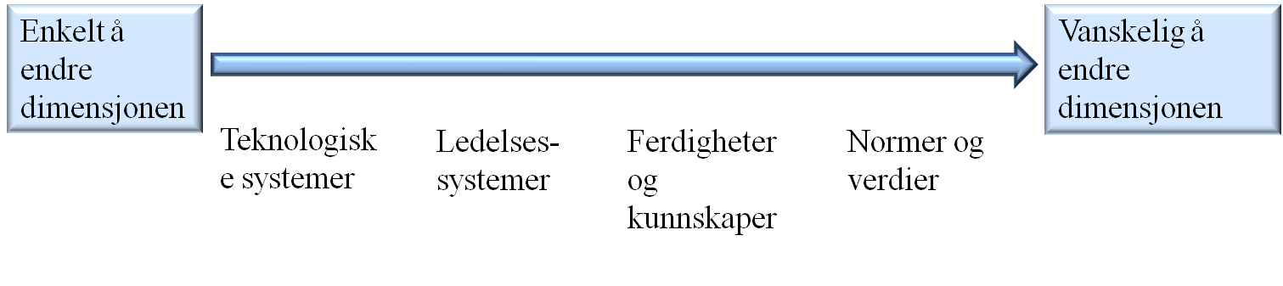

Figur 1 viser de fire kjernekompetansedimensjonenes tilbøyelighet til endring

Den teknologiske dimensjonen er relativt enkel å endre fordi teknologiske systemer er lokale i en bestemt avdeling og det er derfor ikke så mange som må involveres i endringen. Ledelsesdimensjonen har ofte et større organisatorisk omfang og er gjeldende for flere enheter enn de teknologiske systemene, og det kreves aksept fra flere mennesker for å gjennomføre endringen noe som gjør at disse kjernekompetansene er noe vanskeligere å endre. Ferdighets- og kunnskapsdimensjonen er igjen enda mindre mottakelig for endring fordi ferdigheter og kunnskap er bygget opp over tid og mye av kunnskapen er taus,– altså ukodifisert i de ansatte. Normene og verdiene som er iboende i en kjernekompetanse er den dimensjonen som er minst mottakelig for endring fordi verdier er nært knyttet til kultur som er vanskelig å endre på kort sikt (Leonard-Barton 1992). En bedrifts kjernekompetanser kan altså skape utfordringer knyttet til videre utvikling av selskapets produkter og tjenester dersom man ikke mestrer balansen mellom utforsking av eksisterende kompetanser og utvikling av nye produkter.
Av denne redegjørelsen har vi sett at det er viktig for bedrifter å ha definerte kjernekompetanser fordi de er vanskelige for andre å imitere, og dermed kan gi et konkurransefortrinn. En kjernekompetanse kan bidra til utvikling av nye produkter og tjenester (eksempelet med utvikling av skjermer) og bedriftens produkter og tjenester kan føre til nye kjernekompetanser. Det ligger altså mange muligheter i kjernekompetanser dersom bedriften klarer å utnytte dem riktig. Samtidig ser vi at kjernekompetanser er vanskelige å endre fordi de er iboende i bedriftens systemer, de ansattes kunnskaper og i normer og verdier, de kan derfor bli for dominerende slik at nye produkter og tjenester ikke blir fanget opp. Kjernekompetanser kan dermed virke hemmende på bedriftens utvikling.

3. 4. 3 Vertikal integrering
På 1980- tallet vokste det frem en interesse for vertikal integrering som et strategisk verktøy for å forbedre en bedrifts konkurranseposisjon. Porters bok ”Competitive Strategy” viet stor plass til begrepet og han definerte det som
[…] the combination of technologically distinct production, distribution, selling and/or economic processes within the confines of a single firm (Porter 1980 i Svorken og Dreyer 2007).
Vertikal integrering vil altså si at bedriften samler alle deler av virksomheten under en felles ledelse. Burgess (1983 i Svorken og Dreyer 2007) la vekt på at vertikal integrering er en form for diversifisering og fokuset ble rettet mot den bestemte bedriften internt og hvilken effekt vertikal integrering har for bedriftens eksponering mot risiko (Svorken og Dreyer 2007). I innovative næringer vil presset mot vertikal integrering være størst på grunn av raske teknologiske endringer. Usikkerheten i relasjoner som dette medfølger (Scott m. fl 2008) vil altså gjøre det fordelaktig å legge produksjonsenheter under en felles ledelse. Det skilles mellom ulike grader av vertikal integrasjon: eierintegrasjon vil si at produksjonsmidlene samles hos en felles eier og dette regnes for den sterkeste formen for integrasjon. Kontraktsintegrering er en svakere form og betyr at det ligger kontrakter eller avtaler til grunn for samarbeidet. Et eksempel er franchise, der eiendomsretten ligger hos de opprinnelige eierne, men driften styres av franchisetakere (NOU 1995: 3) Vertikal eierintegrasjon vil altså si at en bedrift også kan eie leverandører av teknologi og alle ledd i produksjonen integreres under en eier. Fordeler ved vertikal eierintegrasjon er at det vil kunne redusere kostnader og øke effektiviteten forbundet med for eksempel transport (www.investopedia.com, 20.4.2012). Den moderne praksisen er likevel ikke slik, hevder Scott m. fl (2008). De ser at innovative bedrifter ikke nødvendigvis velger vertikal integrering, de handler altså ikke som forventet for å redusere risiko. Bedrifter er nå i ferd med å forstå at det er vanskelig å opprettholde teknologi som ligger i front i alle nødvendige produksjonsfelt og de ser seg derfor nødt til å kjøpe nødvendige komponenter av andre, som de tidligere utviklet selv. Scott kaller dette vertikal desintegrasjon. Årsakene til at kanskje særlig høyteknologiske bransjer som internettjenestenæringen ser seg nødt til å inngå allianser med andre, er at teknologien utvikler seg svært raskt og det er kostbart og lite effektivt å opprettholde all utvikling internt i dagens marked. Scott m. fl (2008) så at det har skjedd to fundamentale endringer i amerikanske bedrifter. Den ene er som nevnt et skifte fra å produsere alle nødvendige komponenter internt i bedriften, til å inngå kontrakter med andre bedrifter. Det andre er et skifte mot at markedstransaksjoner mellom bedrifter i større grad involverer nye former for samarbeid som innebærer utveksling av informasjon som kan bidra til å identifisere og legge til rette for innovasjon. De kaller det ”contacting for innovation” (Scott m. fl 2008), altså et skifte fra vertikal integrering til vertikal desintegrering. De viser til dataselskapet IBM som lenge utviklet alt selv, men som i senere tid har solgt flere av sine interne nøkkelkomponenter og i dag kjøper regelmessig fra eksterne leverandører. Flere av de nyere dataselskapene lager ingen nøkkelkomponenter selv og organiserer montering i samarbeid med underleverandører. Scott m. fl nevner blant annet utviklingen av fly og mobiltelefoner. Produktets sluttresultat er avhengig av en serie uavhengig produserte, og raskt voksende undersystemer. Utvikling av et operativsystem er avhengig av mikroprosessorer, nettlesere, mediespillere og andre applikasjoner og utviklere av operativsystemet vet at de ikke kan produsere alle komponenter eller applikasjoner som er en del av plattformen, selv. Produsenten kan ikke utvikle eller opprettholde innovasjoner som ligger i front på alle nødvendige områder for komponenten, samarbeid med kontinuerlig tilpasning og utveksling av kunnskap med teknologileverandører har blitt normen (Scott m. fl 2008). Vertikal integrering betyr altså at et selskap integrerer alle produksjonsenheter i selskapet. En bilprodusent vil eksempelvis bestemme seg for å utvikle programvaren i moderne biler selv, fremfor å samarbeide med eksterne programvareselskaper for å sikre kontroll over produksjonsprosessen. Som nevnt er dette imidlertid vanskelig i fremvoksende høyteknologiske bransjer som internettjenestebransjen der teknologien endrer seg raskt og er kostbar å utvikle selv. Teorier om vertikal integrering kan altså bidra til å forstå hvorfor bedrifter i den fremvoksende internettjenestenæringen velger bestemte former for innovasjonssamarbeid og har ulike hensikter med samarbeidsaktivitetene.

3. 5 Oppsummering
I dette kapitlet har jeg redegjort for økonomisk og teknologisk utvikling og fremveksten av økonomiske bølger for å plassere den fremvoksende internettjenestenæringen i en økonomisk og samfunnsmessig kontekst. Formålet med å plassere næringen har vært å vise at noen perioder i historien får stor betydning for samfunn og økonomi grunnet teknologisk utvikling med gjennomgripende betydning i samfunnet. Videre i kapitlet redegjorde jeg for hvilke muligheter og utfordringer bedrifter i fremvoksende næringer kan møte og hvordan bedrifter kan håndtere dette gjennom samarbeid med eksterne aktører. Avslutningsvis redegjorde jeg for litteraturbidrag som kan belyse bedrifters tilnærming til innovasjonssamarbeid. I analysen vil sistnevnte anvendes for å analysere de spesifikke samarbeidsaktivitetene i de fire bedriftene.

4. 0 Forskningsmetode
Casestudie har vært en passende metode i denne studien fordi jeg ønsket svar på spørsmål som hvordan og hvorfor (Yin 2009). I denne studien har jeg gjennomført en komparativ casestudie basert på fire bedrifter. En komparativ casestudie har i denne sammenheng vært en passende metode fordi formålet er å forstå hvordan fremvoksende internettjenestebedrifter benytter samarbeidsaktiviteter for å fremme innovasjon. Komparative casestudier søker å forstå et fenomen (Punch 2005). Fordelen med komparative casestudier er at resultater og funn anses for å være mer overbevisende og robuste enn en enkelt casestudie (Yin 2009). Studien har hovedvekt på Telenor, med tre andre supplerende case for sammenligning. Datamaterialet baserer seg på to primære metoder; innholdsanalyse (Krippendorff 2004) av tekst og 10 dybdeintervjuer. Innholdsanalysen har bestått i innsamling og analyse av 33 530 artikler for å kartlegge bedriftenes samarbeidsaktiviteter. På bakgrunn av identifiserte samarbeid i denne analysen utviklet jeg nettverkskart for å illustrere de ulike samarbeidsaktivitetene som er inngått i studiens periode. Dybdeintervjuene tok utgangspunkt i innholdsanalysen og nettverkskartene, og intervjuguiden ble i stor grad basert på funn i innholdsanalysen.
Videre redegjørs det for forskningsmetodene som er benyttet og datainnsamlingsprosessen. Redegjørelsen tar først for seg innholdsanalysen av samarbeid og utvikling av nettverkskart, før en redegjørelse for intervju som innsamlingsmetode. Deretter presenteres valg av de fire case og respondenter, før kapitlet avsluttes med en diskusjon av oppgavens reliabilitet og validitet samt etiske betraktninger.

4. 1 Studiens datagrunnlag
I det følgende vil jeg redegjøre for de to datainnsamlingsmetodene som er benyttet; innholdsanalyse av artikler og 10 dybdeintervjuer. Jeg har benyttet både kvalitative og kvantitative tilnærminger i datainnsamlingen. Den kvalitative tilnærmingen består av innholdsanalyse (Krippendorff 2004) og dybdeintervjuer, og den kvantitative tilnærmingen består av utvikling av nettverkskart (avsnitt 4.1.1). Redegjørelsen tar for seg valg av metoder og hvordan datainnsamlingen er gjennomført.

4. 1. 1 Innholdsanalyse
For å studere innovasjonsrelaterte samarbeid i internettjenestebedrifter var det nødvendig å gjennomføre en kartlegging av samarbeidsaktivitetene i de fire bedriftene. Basert på et rikt antall dokumenter konstruerte jeg nettverkskart for de fire bedriftene. Innholdsanalysen og nettverkskartene utgjør en grunnleggende del av studien og består av tekstsøk som i alt omfattet 33 530 artikler. Et tekstsøk er en form for innholdsanalyse, og er et vitenskapelig verktøy og en teknikk for å danne kopierbare og gyldige slutninger fra tekst (Krippendorff 2004). Tekstsøk innebærer skanning av store tekstdatabaser (Krippendorff 2004), og i denne oppgaven er artiklene hentet fra ATEKST. Dette er en internettbasert søkemotor som inneholder over 100 millioner artikler (www.retriever.no, 4.5.2012) som tilbys av Retriever.
Det ble foretatt en naturlig periodisk avgrensing for tekstsøket, fra selskapets oppstartsår og frem til utgangen av 2011. For Telenor og Phonera ble søket avgrenset tilbake til 2001 (Telenor) og 2006 (Phonera) da selskapene henholdsvis ble privatisert og børsnotert. Disse grepene ble gjort ut fra en antakelse om at en slik avgrensing ville føre til mest mulig sammenlignbare data. I ATEKST kan søk sorteres på bestemte mediekilder og begrenses med ønskede søkeord (samarbeid, allianser, oppkjøp). Søkemotoren instrueres til å søke på relevante treff i henhold til spesifikasjonene som er lagt inn (Krippendorff 2004). De første søkene som ble gjennomført uten spesifikke søkeord gav en stor mengde treff på artikler uten relevans for denne studien. Jeg anså det derfor som nødvendig å spesifisere søket grunnet oppgavens tidsbegrensning. På bakgrunn av dette ble søket for Phonera spesifisert til artikler fra det svenske forretningsmagasinet Äffärsvärlden. For Telenor, NextGenTel og Ventelo ble søket gjennomført på alle norske kilder, det omfattet både avisartikler, børsmeldinger og pressemeldinger (se tabell 2). På grunn av et svært stort antall treff på Telenor ble søket spesifisert med søkeordene samarbeid, allianser, oppkjøp. Fordi søkene ble spesifisert tar jeg forbehold om at noen relasjoner kan ha falt utenfor nettverkskartene. Samtidig kunne respondentene i de ulike bedriftene i stor grad bekrefte at de viktigste samarbeidsaktivitetene var identifisert, og de ble også kvalitetssikret gjennom to formelle presentasjoner for en gruppe ledere ved Telenor. Jeg anser derfor ikke avgrensingen for å være problematisk. Tabell 1 gir en oversikt over datainnsamlingsprosessen for innholdsanalysen. Den viser hvilken periode jeg samlet inn data, antall artikler og kilder.

 | Tidsrom for søk | Publikasjoner/kilder | Antall artikler | Presentasjoner av tekstanalyse på Telenor
Telenor | Des/ Jan 2012 | Alle norske kilder | 25 323 | - 13 des. 2011  - 02 feb. 2012
Ventelo | Sept/ okt 2011 | Alle norske kilder | 1868
NextGenTel | Okt/ nov 2011 | Alle norske kilder | 2486
Phonera | Des 2011 | Affärsvärden | 3853
Sum |  |  | 33 530
Tabell 1. Oversikt over datainnsamlingsprosessen.

Underveis i datainnsamlingen ble alle samarbeidsaktiviteter sortert etter årstall, samarbeidets form (samarbeid, allianse, oppkjøp), samt en kort kvalitativ beskrivelse i et Excel dokument. Dette viste seg svært nyttig for konstruksjon av nettverkskartene. En begrensing ved denne datainnsamlingsmetoden er at samarbeidsaktivitetenes varighet ikke har kommet frem. Det betyr at nettverkskartene ikke kan si noe om tidsperspektivet på et samarbeid, noe som kunne vært et interessant supplement i studien, men dette er ikke avgjørende for denne oppgavens formål. Da samarbeidsaktivitetene var identifisert ble programvaren Pajek benyttet for å fremstille nettverkskartene (se neste side og vedlegg 2). I denne studien er kartene ment å illustrere at bedriftene inngår ulike former for samarbeidsaktiviteter med eksterne aktører. Kartene viser nye samarbeidsaktiviteter per år for å illustrere veksten. Innholdsanalysen og kartene utgjorde en vesentlig del av datainnsamlingen og dannet grunnlaget for intervjuene jeg gjennomførte. Samarbeidsaktivitetene ble sortert i farger, der grønn beskriver et samarbeid eller en allianse, rød beskriver et oppkjøp og blå beskriver en salgstransaksjon mellom to parter. I midten av hvert kart er hver bedrift plassert (Telenor i dette eksemplet), og pilene går enten inn mot selskapet eller ut. Der pilene går ut, eksempelvis Telenor Satellite Services (blå), indikerer det at Telenor har solgt denne virksomheten.

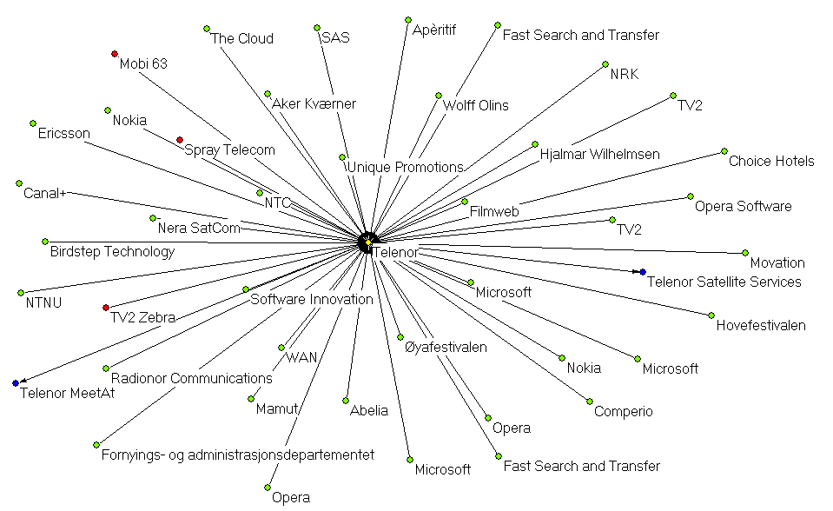

Figur 2. Eksempel på et nettverkskart utviklet i Pajek. Nettverkskartet illustrerer nye samarbeidsaktiviteter for Telenor inngikk i 2005. Grønne noder er samarbeid, røde noder er oppkjøp, blå noder er salg.

4. 1. 2 Dybdeintervjuer
I studien er det gjennomført 10 dybdeintervjuer med respondenter i de fire bedriftene. Et av de viktigste samfunnsvitenskapelige datainnsamlingsvertøyene er intervjuer som et redskap for å forstå individers oppfatninger og meninger om noe (Punch 2005). I denne studien har jeg gjennomført semi-strukturerte intervjuer (Fielding 1996b i Punch 2005), som innebærer at spørsmålene ble identifisert på forhånd, men at intervjuene var åpene for innspill underveis. Det er viktig å være klar over at de ulike intervjuformene som eksisterer innenfor kvalitativ forskning har sterke og svake sider og benyttes til ulike formål (Punch 2005). Grunnen til at jeg valgte en semi-strukturert intervjuform fremfor strukturerte intervjuer var et ønske om å gi rom for at respondentene kunne komme med innspill og synspunkter som ikke var identifisert på forhånd. Jeg gikk inn i intervjusituasjonen som en nysgjerrig og undrende forsker fordi jeg anså respondentene som mer kunnskapsrike på feltet enn meg selv. Jeg antok at respondentene ville kunne belyse tema for intervjuet gjennom egeninitierte innspill. Et strengt strukturert intervju ville ikke gitt rom for oppfølgingsspørsmål, noe jeg anså som fruktbart for å øke innsikten i respondentenes oppfatning. En standardisert spørreundersøkelse ville heller ikke gitt informasjon om respondentenes oppfatninger, og er best egnet i undersøkelser som tar for seg spørsmål som hvem, hva, hvor, hvor mange, hvor mye osv (Yin 2009). Samtidig var det ønskelig å sikre at de spørsmålene som på forhånd var identifisert ble besvart, og intervjuguidene ble et nyttig redskap samtidig som det sikret progresjon gjennom intervjuet. Spørsmålene varierte imidlertid noe mellom hver bedrift fordi nettverkskartene hadde identifisert ulike former for samarbeidsaktiviteter. Det var derfor naturlig å tilpasse intervjuguiden noe for å få en forståelse av hver bedrifts innstilling til samarbeid. I utgangspunktet ble ikke intervjuguiden og nettverkskartene sendt på forhånd fordi jeg antok at respondentene ikke hadde tid til å se på dem på forhånd. En respondent ba imidlertid om å få guiden på forhånd og fikk det. Da tre av intervjuene ble planlagt gjennomført over telefon (grunnet store geografiske avstander) tok jeg initiativ til å sende intervjuguide og nettverkskart på forhånd slik at disse respondentene skulle få anledning til å se nettverkskartene under intervjuet. I forberedelsene til intervjuene leste jeg om bedriftene på deres nettsider og leste meg opp på hva respondentene arbeidet med eller hadde arbeidet med tidligere. Alle respondentene hadde lang fartstid i bedriften og dette var av stor betydning for å få informasjon om hva bedriftene har gjort tidligere, og hvordan det kan forklare bedriftenes samarbeidsaktiviteter for innovasjon i dag. Alle intervjuene ble tatt opp på båndopptaker etter godkjenning fra respondentene. I ettertid ble intervjuene transkribert i sin helhet og resulterte i 37 sider med empirisk materiale.

4. 1. 3 Intervjusituasjonen og utfordringer
Intervjuene med respondentene i Telenor ble gjennomført på Telenors hovedkvarter på Fornebu og de tre telefonintervjuene ble gjennomført hjemme på dagtid grunnet behov for båndopptaker koblet til pc. Alle respondentene samtykket i bruk av båndopptaker og de ble informerte om at de ville anonymiseres i oppgaven. Intervjuene ble introdusert med generelle spørsmål som respondenten med stor sikkerhet kunne svare slik at situasjonen ikke ble ansett som vanskelig eller truende. Deretter ble spørsmålene direkte knyttet til studiens tema og jeg gav rom for at respondenten kunne fortelle fritt uten for mange avbrytelser. Ved å innta en lyttende rolle utdypet respondenten i stor grad svarene selv, og flere gode poenger kom frem ved at informanten fikk fortsette resonnementet. Samtidig fulgte jeg opp med spørsmål dersom noe var uklart eller det var behov for et mer utdypende svar. Helt avslutningsvis ble det informert om at sitatene ville bli sendt til godkjenning og jeg spurte om det var mulig å ta kontakt igjen dersom det skulle dukke opp ytterligere spørsmål senere.
Det var ikke helt uproblematisk å benytte en semi-strukturert intervjuform i praksis. Respondentene var svært ivrige og engasjerte noe som til tider gjorde det vanskelig å holde den røde tråden. Alle intervjuene hadde etter avtale en tidsramme og jeg var opptatt av å overholde og respektere den tilmålte tiden, i tillegg var det også ønskelig å få besvart alle spørsmålene. I det første intervjuet opplevde jeg at det var utfordrende å spore samtalen tilbake til tema. Etter hvert som flere intervjuer ble gjennomført og jeg ble tryggere på rollen i intervjusituasjonen, gikk det lettere å ta styring og føre samtalen tilbake til tema. Det viste seg å være en styrke ved intervjuguiden at det ble mulig å velge ut de mest interessante spørsmålene dersom tiden ble knapp. Det var også utfordrende å gjennomføre intervjuer over telefon fordi det var vanskeligere å følge opp respondentenes svar og tolke reaksjoner og kroppsspråk. Under det ene intervjuet var også dekningen nokså ustabil noe som gjorde transkriberingen utfordrende i ettertid. I etterkant fikk alle respondentene tilsendt direkte sitater jeg ønsket å bruke i oppgaven. På den måten fikk de anledning til å kommentere dersom de mente at noe var misforstått, eller trekke sitater dersom de ønsket det. Alle respondentene godkjente sitatene og et par kom med mindre korrigeringer for å spisse utsagnet da de opplevde at sitatene var vel muntlige. Korrigeringene var svært små og endret ikke utsagnets mening og jeg tillot derfor endringene der det var ønsket.

4. 2 Utvalg og tilgang til feltet

4. 2. 1 Valg av case
Valg av case kan enten gjøre gjennom en antagelse om at lignende sammenhenger kan observeres, eller for å undersøke antakelser om at samme forklaringsfaktorer kan gi ulike virkninger. Dette er to av flere mulige utvalgsstrategier i casestudier. Den sistnevnte utvalgsstrategien kalles teoretisk replikasjon. Valg av case forklares med et teoretisk rammeverk som forklarer hvorfor samme resultat ikke er sannsynlig å finne (Yin 2009). Det teoretiske rammeverket for utvalgsstrategien er redegjort for i kapittel 2. Valg av de fire casene er gjort på bakgrunn av det fenomenet som skal studeres. Den fremvoksende norske internettjenestenæringen er interessant å studere fordi vi mangler kunnskap om næringen som har hatt en spesielt stor vekst i Norge og Norden de siste årene. Tall fra Internet World Stats viser at de nordiske landene ligger på topp i Europa med de høyeste prosentvise andelene av internettbrukere i forhold til antall innbygger. Det interessant å studere betydningen av samarbeid i en slik bransje på grunn av de mange endringene som kan bidra til å forstå hvordan innovasjon foregår i fremvoksende kunnskapsnæringer. I tabell 2 (neste side) er det presentert en oversikt over de fire bedriftene.
Bedriftsinformasjon | Telenor | Ventelo | NextGenTel | Phonera
Etableringsår | 2001 (privatisert) | 2006 | 2000 | 2000
Antall ansatte | 4800 i Norge | 601- 605 | 266- 270 | 109
Omsetning | 25, 4 mrd NOK | 1, 8 mrd NOK | 916 mill. NOK | 31 mill SEK.
Produkter og tjenester | Bredbånd (fast og mobil)  Telefoni (fast, mobil)  Bedriftstjenester | Bredbånd (fast og mobil)  Telefoni (fast og mobil)  Hosting  Bedriftstjenester | Bredbånd | Bredbånd  Telefoni (fast og IP)  Hosting
Samarbeidsaktiviteter ved etableringsår | 71 | 2 | 7 | 5
Samarbeidsaktiviteter 2011 | 510 | 36 | 61 | 14
Tabell 2. Nøkkelinformasjon om de fire bedriftene. Kilde: www.proff.no (22.5.2012), www.telenor.no (22.2.2012), www.nextgentel.no (22.5.2012), www.ventelo.no (22.5.2012), www.phonera.se (22.5.2012)

Vi ser at de fire bedriftene varierer i størrelse og omsetning, samt at produktene og tjenestene også er forskjelling. Antall samarbeid varierer også, og samarbeidsaktivitetene vil det redegjøres for i kapittel 5.

4. 2. 2 Valg av respondenter
Respondenter til denne studien er valgt ut fordi de har vært i bedriften i en rekke år. Jeg antok derfor at de ville kunne gi informasjon som bidro til å forstå selskapets historie og dermed kunne fortelle meg noe om valg av samarbeid og satsingsområder. Utvalget er derfor strategisk (Punch 2005) i den forstand at respondentene er bevisst valgt ut for å belyse tema for studien. Gjennom et forskningssamarbeid mellom Senter for teknologi, innovasjon og kultur (UiO), Telenor, Institutt for Informatikk (UiO) og London School of Economics fikk jeg et svært nyttig og kunnskapsrikt kontaktnett. I Telenor var prosjektdeltakerne blant annet behjelpelige med å sette meg i kontakt med respondenter som kunne bidra til å belyse problemstillingen. Jeg spurte mine kontakter i Telenor om de kjente til noen aktuelle respondenter som kunne bidra til å belyse tema for studien. Da Telenor er en stor bedrift med mange ansatte anså jeg det som vanskelig å skulle identifisere de rette respondentene selv. Antakelsen var også at oppslutningen ville være større dersom en kollega internt i Telenor tok den første kontakten med respondentene. Denne måten å opprette kontakt med respondenten kan sammenlignes med ”snøballmetoden”,- en mye brukt strategi i kvalitativ forskning der forskeren oppretter kontakt med en respondent som igjen setter forskeren i kontakt med andre relevante respondenter (Ringdal 2007). Tilgang til respondenter i de andre bedriftene fikk jeg gjennom direkte kontakt med representanter fra bedriftene. Jeg henvendte meg først via e-post der jeg presenterte studien og forklarte hva jeg ønsket mer kunnskap om. Deretter tok jeg kontakt per telefon og avtalte tid for intervju. I alt ble det gjennomført 10 intervjuer. Fordi Ventelo ble kjøpt opp av EQT rett før nyttår i 2011 ønsket ikke selskapet å stille til intervju, men gjennom ”snøballmetoden” fikk jeg via min veileder kontakt med en journalist som har mye kunnskap om bransjen og som kunne gi relevant informasjon om Ventelo. Det sikret intervjudata om selskapet utover innholdsanalysen og nettverkskartene. Årsaken til at det ble gjennomført flest intervjuer med respondenter i Telenor er at respondentene her var lettere tilgjengelig enn i de andre selskapene. Dette kan ha gitt et noe skjevt informasjons- og sammenligningsgrunnlag. Samtidig har innholdsanalysen bidratt til å kompensere noe for denne skjevheten, slik at det samlede empiriske materialet gir et balansert grunnlag for å sammenligne de fire bedriftene.

Stilling | Bedrift | Sted | Tidspunkt | Varighet | Båndopptaker?
Avdelingsdirektør | Telenor | Intervju i bedrift | 17.2.2012 | 1 time | Ja
Forretningsutvikling | Telenor | Intervju i bedrift | 20.2.2012 | 1 time | Ja
Product and business development | Telenor | Intervju i bedrift | 20.2.2012 | 1 time | Ja
Forretningsutvikling | Telenor | Intervju i bedrift | 2.3.2012 | 1 time | Ja
Avdelingsdirektør | NextGenTel | Telefonintervju | 20.2.2012 | 45 min | Ja
Avdelingsdirektør | Phonera | Telefonintervju | 28.2.2012 | 30 min | Ja
Journalist | Ventelo | Telefonintervju | 12.3.2012 | 25 min | Ja
Corporate Business | Telenor | Gruppemøte i bedrift | 13.12.2011 | 2 timer | Ja
Corporate Business | Telenor | Gruppemøte i bedrift | 13.12.2011 | 2 timer | Ja
Corporate Business | Telenor | Gruppemøte i bedrift | 13.12.2011 | 2 timer | ja
Tabell 3. Oversikt over respondenter.

4. 3 Vurdering av studiens reliabilitet og validitet
Kvalitativ forskning kan kvalitetssikres gjennom to kriterier; studiens reliabilitet og validitet. Reliabilitet vil si at observasjonene er pålitelige og etterprøvbare. Dersom en annen forsker ved et senere tidspunkt skal gjennomføre den samme studien skal han eller hun finne de samme observasjonene ved å følge de prosedyrene som det er redegjort for her. For å sikre en studies reliabilitet må forskningsprosessen grundig dokumenteres (Yin 2009). I denne oppgaven har jeg derfor lagt vekt på å dokumentere datainnsamlingen; tilgang til respondenter, intervjuform og utfordringer. Dokumentene som er benyttet for å kartlegge nettverkene til hver bedrift er offentlige artikler og tilgjengelige gjennom artikkeldatabasen Retriever. Jeg har lagret alle relasjoner i en database som både inneholder kildehenvisning til artikkel og en kvalitativ beskrivelse av relasjonen (tilgjengelig ved forespørsel). Det er også redegjort for hvordan dataene er samlet inn og hvilke søkekriterier som er benyttet. Intervjuene er dokumentert med fullstendige transkripsjoner, og intervjuguidene følger som vedlegg (vedlegg 1). De analytiske begrepene som er benyttet er også fyldig gjort rede for i kapittel 2 slik at andre forskere ved en senere anledning vil kunne etterprøve studien ved å analysere data med samme teoretiske utgangspunkt som denne oppgaven.

Validitet betegner dataenes relevans for studiens problemstilling (Hellevik 2002) og Lincoln og Cuba (1985 i Marshall og Rossman) argumenterer for at en studies validitet blant annet kan sikres gjennom å dele data med deltakerne i forskningen. I denne oppgaven er sitater sendt til respondentene sammen med en vedlagt beskrivelse av sammenhengen sitatene benyttes i. Dette er gjort for å sikre at jeg har forstått respondentenes mening med utsagnet og for å gi dem anledning til å korrigere dersom de mener at sammenhengen er misforstått. Jeg har også presentert nettverkskartene for respondentene slik at de har fått anledning til å kommentere. Validitet kan også sikres gjennom triangulering av både datainnsamlingsmetode og teori (Lincoln og Cuba 1985 i Marshall og Rossman). Jeg har benyttet både innholdsanalyse av artikler og kartlagt samarbeidsaktivitetene i nettverkskart, samt gjennomført kvalitative intervjuer, og resultatene samsvarte i stor grad med hverandre. En slik form for triangulering kaller metodetriangulering og bidrar til å oppnå validitet. Jeg har også benyttet teoritriangulering, der flere teoretiske perspektiver er benyttet for å sikre en rik analyse. Ekstern validitet vil si at forskningens resultater er overførbare til andre kontekster og settinger (Punch 2005), og det er mye diskutert om casestudier kan generaliseres da utvalget ofte er lite. I kvalitativ forskning er ikke statistisk generalisering, altså at resultatene kan overføres til en hel populasjon, målet, mener Yin (2009). Han hevder at analytisk generalisering er målet med kvalitativ forskning, altså at resultatene skal kunne generaliseres til en bredere teori. Målet med denne studien har heller ikke vært at resultatene skal kunne generaliseres til å gjelde for alle internettjenestebedrifter, min studie kan kun si noe om de fire utvalgte casene, og på det grunnlaget bidra til en bredere forståelse av samarbeid i fremvoksende, teknologiske bransjer.

4. 4 Etiske betraktninger
Samfunnsforskning innebærer etiske utfordringer fordi forskeren samler inn data fra eller om mennesker (Punch 2005). Deltakere i forskningen skal unngå skade og alvorlig belastning, de skal informeres og gi sitt frie samtykke før forskningen begynner. Deltakerne kan trekke seg fra deltakelsen og de har krav på at opplysninger de oppgir behandles konfidensielt (NESH 2006:11-21 i Ringdal 2007). At opplysninger skal behandles konfidensielt vil si at de blir behandlet på en slik måte at respondentene ikke kan identifiseres. I denne studien er alle respondenter gitt fiktive navn og sitater som kan bidra til at respondenten identifiseres er ikke benyttet. I forkant av intervjuene ble respondentene informert om at de ville forholdes anonyme i oppgaven.

5. 0 Presentasjon av studiens empiriske grunnlag
I dette kapitlet redegjøres det først for den empiriske konteksten. Jeg vil presentere internettnæringen generelt og den norske/nordiske internettjenestenæringen spesielt. Til slutt vil jeg gi en beskrivelse av hver bedrift i denne studien. Jeg vil konsentrere redegjørelsen rundt bedriftenes samarbeidsaktiviteter, motivasjon bak samarbeid og konsekvensene det har hatt for innovasjon. Jeg vil også se på hvilke ressurskombinasjoner samarbeidsaktivitetene har ledet til. Er det små inkrementelle endringer i allerede eksisterende kompetanser, eller betydelige endringer?

5. 1 Fremveksten av internettbransjen
Internett ble opprinnelig introdusert på 1960- tallet som et Advanced Research Projects Agency (ARPA). Det var et prosjekt med støtte fra Pentagon i USA. Hensikten var å sikre at noe desentralisert kommunikasjon ville overleve de forventede ødeleggelsene av kjernefysisk krigføring. Nettet fikk navnet ARPANet der data ble sendt som ”pakker” som valgte ruter frem til mottaker. Dersom et knutepunkt ble ødelagt valgte dataene en annen vei til mottaker (PricewaterhouseCoopers 2001). Prosjektet utviklet seg samtidig som den spente atomsituasjonen roet seg og nettverket ble etter hvert tatt i bruk på universiteter for elektronisk post (e-post). Suksessen på universitetene gikk ikke upåaktet hen i næringslivet og i takt med den økende bruken i forretningssammenheng økte også tilbudet av tjenester på internett. Tjenesteleverandører av internett (internettjenesteaktører) ble den raskest voksende sektoren i amerikansk økonomi og spredte seg etter hvert over hele verden (Freeman og Louçã 2002). Den militære delen av ARPANet fikk etter hvert mindre betydning, og den sivile delen fikk navnet Internett, da ARPANet ble lagt ned i 1983 (PricewaterhouseCoopers 2001). I 1992 ble World Wide Web-teknologien utviklet som gjorde det mulig å bruke lenking av informasjon. Samtidig ble ”Mosaic” utviklet som utløste den store interessen for internett, fordi programmet gjorde det mulig å vise bilder, lyd og video på nett (PricewaterhouseCoopers 2001).
Internett kan defineres som en radikal innovasjon fordi den har fått stor betydning for økonomien. Teknologien har bidratt til vekst av nye produkter, tjenester og forretningsområder og dette er også kjennetegnet på en formålsgenerell teknologi (general purpose technology). Internetts betydning for samfunnet kan sidestilles med utviklingen av stål, telefon og elektrisitet (Atkinson m. fl 2010) som også regnes som formålsgenerelle teknologier. Telegrafen muliggjorde for eksempel et globalt nettverk av korte skrevne meldinger og telefonen muliggjorde et globalt nettverk for talekommunikasjon. Internett har skapt en felles kommunikasjonsplattform for tale, data og video, men muligheten for global handel har vært av størst betydning, hevdet Atkinson m. fl (2010). Formålsgenerelle teknologier representerer et fundamentalt nytt teknologisystem som endrer alt fra hva som produseres, hvordan det produseres, til hvordan produksjonen organiseres og ledes, hvilke ferdigheter som kreves og hvilke lover og reguleringer som skal gjelde for produksjonen (Atkinson m. fl 2010).
Norge var et av de første landene som fikk tilgang til ARPANet i 1973. Uninett (det norske forsknings- og utviklingsnettet) ble etablert i 1976. I 1983 var alle universiteter koblet til Uninett samt at de første internasjonale forbindelsene ble etablert (PricewaterhouseCoopers 2001). Innledningsvis ble internettjenestebedrifter definert som tilbydere av internettaksess (PricewaterhouseCoopers 2001). Primært leverer disse bedriftene tilgang til internett, samt en rekke andre tilleggstjenester som e-post, innhold på nett (tv, video, musikk) og andre løsninger for både privatmarkedet og bedriftsmarkedet. Vi så også at det har vært en kraftig vekst i bruk av internett de siste 10 år og de nordiske landene topper listene i Europa. Som en del av en bransje med kraftig vekst, differensiering som følge av nye tjenester og økt konkurranse, er det interessant å studere hvordan samarbeid benyttes i fire nordiske internettjenestebedrifter som kilde til innovasjon. Videre redegjøres det for de empiriske funn som er gjort i denne studien. Fokuset rettes mot hvilke samarbeidsaktiviteter bedriftene har inngått i, hva som er motivasjonen bak og hvilke konsekvenser det har for innovasjon. Har samarbeidsaktivitetene ledet frem til inkrementelle forbedringer av eksisterende produkter og tjenester eller radikale endringer og diversifisering? Jeg presiserer at det er innholdet og de innovasjonsrelaterte utfallene av samarbeid som er kartlagt, og jeg vil derfor ikke legge vekt på de formelle reguleringene rundt et samarbeid.

5. 2 Telenor- samarbeid for innovasjon og utvikling
Telenor har gått fra å være en offentlig styrt institusjon med fokus på telegrafi til å bli et stort globalt aksjeselskap som tilbyr avanserte teknologiske løsninger, og selskapet fikk sitt nåværende navn i 1995. Tradisjonelt har Telenor vært et telekommunikasjonsselskap med fokus på telefoni og mobiltelefoni, men har i større grad blitt en internettjenesteaktør som tilbyr internettilgang for privat og bedriftsmarkedet i tillegg til å selge internettaksess til andre internettjenesteleverandører. Telenor ble børsnotert og delvis privatisert i 2000 da den norske stat reduserte sitt eierskap. I denne studien er fokus rettet mot Telenors virksomhet i Norge, og hvilke samarbeid som er inngått for innovasjon rettet mot det norske markedet.

5. 2. 1 Samarbeid på flere områder
Nettverkskartene som er utviklet viser hvilke samarbeidsaktiviteter Telenor har gjennomført siden selskapet ble børsnotert i 2001 og frem til utgangen av 2011. Kartene samt intervju med respondenter forteller at Telenor har inngått mange samarbeidsaktiviteter i perioden (se vedlegg for oversikt over nettverkskartene).

Telenor samarbeider blant annet med NRK, TV2 og andre tv-selskaper og samarbeidet går i stor grad ut på å utvikle og tilby innhold til mobil og web som for eksempel direkte tv-overføring (streaming) av sportsarrangementer og spill til mobiltelefoner. Samarbeid med NRK og TV2 ble først mulig da Telenor kjøpte Canal Digital av franske Canal+ og daværende konsernsjef Tormod Hermansen uttalte at Telenor ønsket ”å ha et så godt grep som mulig om dette markedet. Det er et satsingsområde for Telenor” (Natvik 2001). Telenor har også vært og er fremdeles delaktig i utvikling av andre innholdstjenester. Utvikling av elektronisk signatur og mobil nettbank er to eksempler. Innad i Telenor anses sikkerhetsverifikasjon på mobil for å ha et stort potensial som det er viktig for selskapet å være med i utviklingen av. Det er særlig BankID på mobil som fremheves i den sammenheng. Tjenesten gjør det mulig for bankkunder å gjennomføre banktjenester med mobiltelefonen ved hjelp av sikkerhetsverifikasjon. En respondent i Telenor mente at dette er tjenester som vil ”ta av” etter hvert som bankkundene oppdager hvor enkelt det er og hvilke muligheter som ligger der. Det ligger også et stort inntjeningspotensial for Telenor i slike tjenester dersom selskapet for eksempel kan ta ett øre per transaksjon. DnB fremheves som en sentral samarbeidspartner for Telenor og det kommer også frem av mine nettverkskart som viser at selskapet har samarbeidet med bankvirksomheten i flere omganger. Årsaken viser seg å være at de to selskapene har fellesforetaket Doorstep der målet er forretningsutvikling i grenseflaten mellom bank og mobilkommunikasjon (www.doorstep.no, 16.3.2012).

Telenor samarbeider også med eksterne aktører i utvikling av løsninger til bedriftsmarkedet. I 2009 utviklet selskapet blant annet Mobilt Bedriftsnett (i samarbeid med Alcatel-Lucent, Telefonselskapet og CBK Telecom), en mobiltjeneste for bedriftskunder der bedriftens mobilbrukere knyttes sammen til ett bedriftsinternt nett. Løsningen er en stor forbedring av selskapets tidligere ”Proffnett”-tjeneste der selskapet hadde 350 000 bedriftskunder. Telenor har en ambisjon om å få halvparten av alle norske bedriftskunder i det norske markedet til å benytte denne løsningen som er selskapets første skritt mot ”samordnet kommunikasjon” (unified communication), uttalte markedsdirektør i Telenor Bjørn Martin Worsøe til Teknisk Ukeblad (Halvorsen 2009). Tjenesten har eksistert siden rundt år 2000 men da begrenset den seg til en sentralbordfunksjon. Mobilt Bedriftsnett bygger fremdeles på denne ideen, men det er lagt inn flere tilleggsfunksjoner som for eksempel Microsoft Lync, en samordnet kommunikasjonsplattform der brukere kan administrere sine kontakter og delta på lyd-, video, eller webkonferanser (lync.microsoft.com, 19.3.2012). Den første versjonen av Mobilt Bedriftsnett ble lansert våren 2011 og kundene som har benyttet Proffnett skal etter hvert migreres over i den nye løsningen som nå har blitt en standard løsning, kunne en respondent i Telenor fortelle. Mobilt Bedriftsnett representerte en strategiendring i Telenor fordi denne tjenesten for første gang tillot tredjepartsaktører å slippe inn i Telenors mobilnett (f. eks Microsofts lync-løsning). Halvorsen (2009) skriver at dette åpnet mobilnettets programmeringsgrensesnitt der eksterne partnere kunne integrere tjenester fra Mobilt Bedriftsnett inn i egne løsninger. Leder for bedriftsmarkedet i Telenor, Abraham Foss, uttalte at et slikt åpent grensesnittet markerer et ønske om å jobbe annerledes og skape mer innovasjon i relasjon til Telenors kunder. Satsingen utrykte et ønske om å delta i andre segmenter med potensielt stort inntjeningspotensial utover selskapets kjernevirksomhet (Halvorsen 2009). Flere andre selskaper inngikk også samarbeid med Telenor på Mobilt Bedriftsnett, deriblant Proweb. Gjennom bruk av CRM (customer relation management) kunne selskapene tilby komplette mobil- og telefoniløsninger der alt betjenes på web (Jamieson 2010).
Det går også frem av nettverkskartene at Telenor satser på utbygging av infrastruktur både i Norge og internasjonalt og i 2005 inngikk selskapet et samarbeid med Nordisk Mobiltelefoni om utbygging av 3G nett i Norge, og i 2009 startet Telenor Sverige utbygging av 4G i Sverige i samarbeid med Tele2. De to selskapene opprettet fellesforetaket Net4Mobility der begge parter hadde like eierandeler (Berge 2009). På dette tidspunktet hadde Telenor også en lisens for 4G-nett i Norge og var i ferd med å teste det ut, uttalte konserndirektør og leder for Telenor i Norden, Morten Karlsen Sørby (Eidem 2009). Telenor sikret seg også tilgang til sluttkunder i perioden for denne studien og kjøpte flere kundebaser og selskaper som sikret Telenor tilgang til kunder. Nettverkskartene identifiserte for eksempel oppkjøp av LOS Bynett og Bynett Privat i 2011, og en respondenten forklarte at Telenor her kjøpte et fibernettverk som gikk inn i husstanden til kunden. Hver husstand har en set-up boks til tv og kunderelasjonen er etablert i og med at selskapet har boksen der og kunden kan selv velge å bli værende eller gå over til en annen aktør:
La oss si at du kjøper en aksess til en kunde som har NetCom all the way, så er jo sjansen veldig stor for at kunden flytter til NetCom etterpå.[…] så sånn som jeg ser det så kjøper vi aksess, det er aksess som er bindingen, (sitert respondent A i Telenor, 17.2.2012).
Respondenten forstår altså kjøp av kundebaser som kjøp av internettaksess der det følger med en kunde som selv kan velge å bruke Telenor som ny leverandør eller en annen leverandør. Slike oppkjøp har sikret Telenor tilgang til kunder og nett (infrastruktur). På bakgrunn av nettverkskartene har jeg fremstilt noen ressurskombinasjoner (figur 3) for å visualisere hva samarbeidsaktivitetene har ledet frem til for Telenor. Figuren illustrerer hvilke ressurser selskapet har fått tilgang til i løpet av årene. De tre nederste ressursene viser til Telenors kjernekompetanser som var til stede før denne studien startet opp. De andre ressursene har kommet til underveis gjennom samarbeid som er identifisert i denne studien. Eksempelvis har Telenor gjennom samarbeid med ulike medieaktører utviklet innholdstjenester (content) i modellen. Gjennom andre samarbeid har de utviklet ulike tjenester (services) til både privat og bedriftsmarkedet.
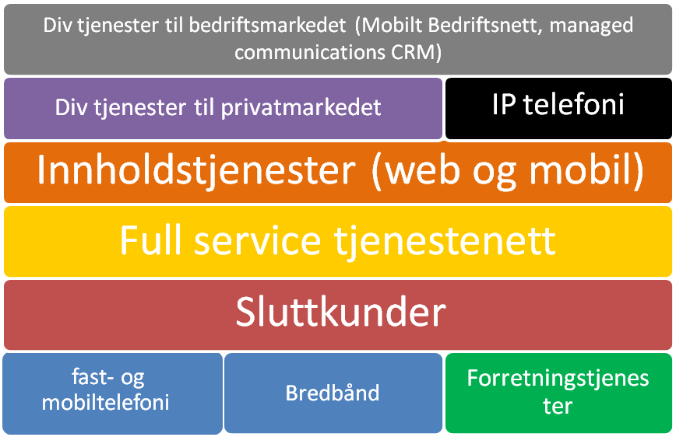
Figur 3. Tilegnede ressurser i Telenor etter samarbeidsaktiviteter

5. 2. 2 Fra modne tjenester mot nye muligheter
Det er fremdeles de modne tjenestene Telenor tjener penger på, altså fasttelefoni og mobiltelefoni, men tall fra Post- og teletilsynets ekomrapport (2011, b) viser at disse tjenestene har nådd toppen og er i ferd med å dale. Telenor har også en god avkastning på tjenester til bedriftsmarkedet og ser at dette markedet er villig til å betale for tjenester utover kapasitet. Bedriftskunder har et stort behov for sikkerhetsløsninger, noe privatmarkedet ikke har.
Hvis du sitter og dealer aksjer i DnB så må telefonen funke hver gang eller så forsvinner hele businessen (sitert respondent A i Telenor, 17.2.2012).
Telenor har de siste årene satset stort som mobilselskap og det ble tatt et valg om å satse på mobil fremfor det som het Nextra. Nextra var i flere år Telenors satsing på elektronisk post og ble til som i dag er internettdelen i Telenor. Da dotcom-boblen brast på slutten av 1990-tallet var det mobiltelefoni som vant frem og flere i Telenor mener i dag at selskapet må ta i bruk Nextra-porteføljen igjen og tilby hostingtjenester og administrere webdomener for næringslivet. En annen respondent fremhevet også bredbåndets betydning for virksomheten i Norge, og her til lands har bredbåndsinntektene blitt betydelige. Telenor erkjenner at taleinntektene i fastnettet har sunket, disse tjenestene er i stor grad erstattet av fast bredbånd som ADSL, fiber og mobilt bredbånd. Spørsmålet blir hva Telenor skal leve av i fremtiden når kjernevirksomheten minsker i volum og omsetning "Vi har ikke sugerør inn i noen andres pengekasse […], så vi er nødt til å tjene penger selv […]” (sitert respondent B i Telenor, 20.2.2012). Folks kommunikasjonsbehov er større enn noen gang men kommunikasjonen har funnet nye veier. En respondent nevnte spesielt sosiale medier som Facebook som en av årsakene til nedgangen i bruk av tradisjonelle taletjenester og SMS. Etter hvert vil også SMS og taletjenester over internett kunne bli en betydelig kommunikasjonsform, f. eks. Skype og iMessenger som gir kundene mulighet til å ringe og sende SMS over internett. Den tradisjonelle tellerskrittmodellen som har gitt Telenor stor inntjening, vil med stor sannsynlighet forsvinne og det vil derfor bli svært viktig for Telenor å markere seg som bredbåndsaktør, altså som internettjenesteaktør i større grad. Bredbånd omtales som den viktigste satsingen i Telenor Norge fremover for å sikre trafikk i Telenors nett. Det økende volumet av kommunikasjon over internett (sosiale medier, Skype, iMessenger) krever internettilgang og det vil derfor bli viktig for Telenor å markere seg innenfor både fast og mobilt bredbånd. Bredbånd på mobil vil kunne gi Telenor betydelige inntekter i fremtiden og selskapet satser på dette i form av LTE (Long Term Evolution) det vil si 4G som bygges ut i stor skala. Dette er en teknologi som gir kunden mye større kapasitet på mobilen til å surfe, se filmer eller benytte andre tjenester på internett. Den gamle fasttelefonlinjen (2G) vil etter hvert avvikles og LTE vil da bli svært viktig for Telenor. Det kommer i denne sammenheng frem at det vil bli viktig for Telenor å inngå partnerskap med selskaper som lager applikasjoner basert på LTE. Telenor vil også satse videre på fastnettet gjennom fiberutbygging og en respondent hevdet at Telenor har sovet i timen og latt andre være drivkreftene bak fiberutbygging ”finansiert av strømindustrien […]” (sitert respondent i Telenor B, 20.2.2012). Jeg antar at det her refereres til Ventelo som har vært ledende på fiberutbygging med store kraftselskaper i ryggen. ”Det å bli den beste bredbåndleverandøren, det er den viktigste satsingen for Telenor Norge” (sitert respondent C i Telenor, 20.3.2012) og det satses altså både på mobilt og fast bredbånd.
I tillegg til bredbånd mener Telenor at det er viktig å utvikle tjenester som legges på toppen av bredbåndet. Telenor vil altså ikke bare være internettjenesteaktør som legger til rette for internettilgang, selskapet vil også tilby ”noe mer” til kundene. For konsumentmarkedet er disse satsingene knyttet til underholdningstjenester som TV- og video-on-demand og musikk. TV- og video-on-demand vil si abonnement der kunden kjøper tilgang til TV programmer og filmer på internett, og selv kan bestemme når programmet/ filmen skal sendes. Gjennom samarbeid med medieaktører kan Telenor legge til rette for en bedre brukeropplevelse av TV og musikk. I Telenor kalles dette for og ”cashe innhold”, noe som betyr at det settes datamaskiner ut i nettet som sikrer at programmer og musikk ligger klare til bruk slik at kunden slipper at programmer hakker og stopper opp underveis. Mange har erfart at direkte overføringer eller opptak via internett ofte stopper opp og hakker og at man blir nødt til å vente mens sendingen eller programmet lastes opp. Dette unngår man dersom sendingen er lagt på en ”casher-server” fordi programmet da allerede er lastet opp. En respondent kaller dette en form for cloud eller nettskytjeneste, Telenor er i ferd med å markere seg som en ”carrier av cloud”, noe som betyr at Telenor tilrettelegger for nettskytjenester i sine nett. ”Nettskytjenester” vil si at man legger tjenester ut i eksterne servere og gjennom internett henter ut det som er lagret uansett hvor man befinner seg. Det betyr altså at man ikke lagrer informasjon på harddisken på egen datamaskin, men at de ligger ute i ”nettskyen” og kan hentes frem uansett hvilken datamaskin man er på. ”Nettskyen” har et stort potensial i bedriftsmarkedet fordi det innebærer en ny form for lagring av bedriftskritisk informasjon. Det er antatt å være en sikrere løsning enn å lagre informasjon internt, samt at informasjonen gjøres tilgjengelig for alle i en bedrift, uansett tid og sted. Denne teknologien vil berøre Telenor uansett og det er derfor viktig å identifisere hvilken rolle selskapet skal ha innenfor disse tjenestene.
Telenor ser altså ut til å bevege seg bort fra de tradisjonelle taletjenestene og over mot bruk av internett i sine tjenester. Til tross for at taletjenester fremdeles er Telenors største inntektskilde er tallenes tale klar; fasttelefoni og SMS- meldinger er på vei tilbake. Antall fasttelefoniabonnement i privatmarkedet har gått ned 6,5 % fra første halvår 2010 til første halvår 2011 og SMS-trafikken har gått ned med 5,2 % i samme periode. Mobilt bredbånd har i samme periode hatt en betydelig vekst i antall nye abonnenter i Norge, med en økning på 23,8 % privatkunder og hele 37,7 % bedriftskunder (Post- og teletilsynet 2011, b). Da respondentene i Telenor gir uttrykk for at Telenor kommer til å satse på tjenester som benytter bredbånd, er dette i tråd med utviklingen vi kan se i det norske markedet. Tallene kan tyde på at det er et stort marked for de tjenestene Telenor tilbyr og vil tilby i fremtiden, både innholdstjenester til privatkunder og avanserte kommunikasjonsløsninger til bedriftsmarkedet.

5. 2. 3 Åpen innovasjon for videreutvikling og nyutvikling
Telenor forvalter en historisk arv som betydelig samfunnsinstitusjon og selskapets forretningsmodell som formidler av kommunikasjon har gitt god avkastning over land tid. Denne virksomheten er, som vi har sett tidligere, i ferd med å reduseres fordi nye teknologier, tjenester og løsninger har kommet på markedet og utfordret selskapets tradisjonelle kjernevirksomhet. Respondentene uttrykte at det tidligere har eksisterte motstand mot nye ideer da avkastningen på de tradisjonelle tjenestene fremdeles var høy. De senere årene er denne motstanden endret fordi man har sett at det må nødvendige endringer til for å overleve i den fremvoksende internettjenestenæringen. Det er likevel ikke slik at Telenor enkelt kan forkaste sine tidligere satsinger og mye av forklaringen er at selskapet har en betydelig arv og en legacy som legger føringer på retningen for Telenor. Det har vært gjennomført store investeringer på telefonisiden som ikke uten videre kan forkastes, og det ble uttrykt at de videre satsingene må være en naturlig forlengelse av hva selskapet alltid har drevet med, nemlig kommunikasjon, og for Telenor handler dette om å drifte infrastrukturtjenester. ”Det er det som ligger i DNAet til selskapet, genene til selskapet, det er å være gode på akkurat dette […]. Det bare følger den teknologiske utviklingen” (sitert respondent C i Telenor, 20.2.2012). Selskapet må i stor grad benytte den organisasjonen som allerede eksisterer og den arven Telenor har. Telenors utvikling ser ut til å være preget av inkrementelle innovasjoner som endrer og videreutvikler allerede eksisterende kompetanse i selskapet.
Telenor har i dag en åpen innovasjonsstrategi som innebærer at selskapet samarbeider med kunder, leverandører og partnere for å utvikle tjenester og løsninger. Telenor er av den oppfatning at innovasjon og utvikling bør foregå i konstellasjon med andre og ikke i en lukket forskningsavdeling internt. I dag foregår den åpne innovasjonen på tre måter: 1) Sikre vekst og styrke i kjernekompetansene; 2) Utvikling av nye forretningsområder; 3) Gjennom etablering av alternativer for fremtidig virksomhet. Det første steget mot denne åpne strategien så vi da Telenor tillot tredjepartsaktører tilgang til sine kjernetjenester gjennom Mobilt Bedriftsnett. I dag har Telenor en portal som kalles Telenor Fusion der tredjepartsbedrifter kan bidra i utviklingen av løsninger for blant annet maskin-til-maskinkommunikasjon, fakturabetaling og Mobilt Bedriftsnett (www.telenorfusion.com, 7.5.2012). Selskapet er altså av den oppfatning at samarbeid med andre aktører og en kombinasjon av Telenors kompetanse og eksterne bedrifters kompetanse kan bidra til forbedrede produkter og tjenester for kunden, og kanskje også helt nye produkter og tjenester. Samtidig er selskapet avhengig og kanskje også begrenset av økonomi, teknologisk utvikling og den arven selskapet besitter. Selskapet har en idè om at kundene ønsker pakkeløsninger som innebærer både internettilgang og tjenester som legges på toppen av internett (eksempelvis TV og musikktjenester). Telenor mener at disse tjenestene bør prises sammen og samles på en faktura. Selskapet ser dette som en anledning til å profilere seg og skille seg ut fra andre internettjenestebedrifter, og de anser det som en fare om de ikke tilbyr tilleggstjenester. Det handler om en forståelse for kundenes behov på internett og at det er av stor betydning å tilby det kundene etterspør og ønsker å bruke internett til. En utfordring ved disse nye tjenestene er at de har vesentlig lavere inntjeningsmarginer enn de tradisjonelle tjenestene og Telenor er egentlig bygget opp for å måtte ha høye marginer på sine tjenester. Vi ser altså at Telenor både foretar inkrementelle endringer av eksisterende produkter og tjenester samtidig som selskapet også søker ut mot nye muligheter i samarbeid med andre. Vi har også sett at selskapets viktigste inntektskilder i Norge er i ferd med å avta og at både inkrementelle forbedringer og betydelige endringer anses som nødvendig i Telenor.

5. 3 Ventelo- Oppkjøpsaktivitet
Ventelo er et resultat av at seks kraftselskaper slo seg sammen i 2003 og dannet Bredbåndsalliansen AS. Formålet med selskapet var en nasjonal satsing på bredbåndsvirksomhet på tvers av kraftselskapenes eksisterende og fremtidige bredbåndssatsinger (Pressemelding Troms Kraft 20.12.2007). De seks kraftselskapene som gikk sammen var Agder Energi, kraftselskapet BKK, Eidsiva Energi, Lyse Energi, Nord Trøndelags Elektrisitetsverk (NTE) og Troms Kraft (Aftenposten 12.2.2004).
I 2004 ble det kjent at regjeringen ønsket å selge BaneTele for å etablere en utfordrer til Telenor. BaneTeles fibernett knyttet på dette tidspunkt sammen 70 byer og tettsteder og inkluderte 47 egne bynett (Bjørlykke 2004). Fibernettet ble i utgangspunktet bygget ut av NSB langs den norske jernbanen for å sikre intern kommunikasjon i selskapet (Ernes 2004) og kjøperen av BaneTele ville derfor få en infrastruktur som kunne konkurrere med Telenor (Bjørlykke 2004). I mai 2006 ble det kjent at regjeringen hadde fremforhandlet en avtale som gav Bredbåndsalliansen og staten 50 % eierandel hver i selskapet (Brombach 2006). Avgjørelsen om å selge til Bredbåndsalliansen var sterkt omstridt fordi alliansen fikk tilslag med et bud som var 200 millioner kroner lavere enn høyeste bud i konkurransen. Det ble spekulert i at det hadde foregått et spill i kulissene fordi styreleder i Bredbåndsalliansen og tidligere Telenor-topp, Tormod Hermansen, var tidligere partifelle av næringsminister Odd Eriksen (Ap). Næringsdepartementets rådgivere fra Handelsbanken og Capital Markets rangerte nemlig Bredbåndsalliansen som nummer tre av finalistene i konkurransen og både styre, ledelsen og de ansatte i BaneTele var sterkt i mot salg til Bredbåndsalliansen. Dette førte til at styret i BaneTele truet med å trekke seg (Dagens Næringsliv 20.5.2006). Også opposisjonspolitiker og tidligere næringsminister Børge Brende (H) reagerte på salgsprosessen da han mente at Eriksen risikerte å bryte reglene for salg av offentlig virksomhet og fordi det så ut til at utfallet av prosessen var avtalt på forhånd (Linderud 2006). I mai 2006 ble det kjent at Bredbåndsalliansen likevel fikk 50 % eierskap i BaneTele og at de gikk inn med 625 millioner kroner i en rettet emisjon. Eriksen trakk frem fire viktige forhold for salg til Bredbåndsalliansen; Sikre et godt økonomisk fundament for BaneTele, sikre sterkt statlig eierskap, bidra til samordning av infrastrukturen for bredbånd og bidra til en langsiktig løsning (www.NA24.no, 30.5.2006).
Gjennom kartleggingen av selskapets samarbeidsaktiviteter kom det frem at Bredbåndsalliansen kjøpte Ventelo Norge i 2007. Ventelo var da den tredje største operatøren på fasttelefoni i Norge med en markedsandel på 7,5 %. Bredbåndsalliansen betalte 2,33 milliarder kroner for selskapet og ervervet i tillegg 34 % av Network Norway mot at mobilkundene til Ventelo gikk til Network Norway (Egede- Nissen 2008). Oppkjøpet av Ventelo la alt til rette for å danne en ny norsk telegigant med BaneTeles infrastruktur, Ventelos kunder og Network Norways mobilnett (Computerworld Norge, 20.12.2007). I 2008 ble det imidlertid kjent at Network Norway ikke ville bli en del av Bredbåndsalliansen og at byttehandelen ble avlyst. Administrerende direktør i Bredbåndsalliansen, Stig Herbern, uttalte at årsaken var at selskapet ikke så det hensiktsmessig å skille mobilkundene fra fastkundene (Egede-Nissen 2008). Samme år kom det frem i en pressemelding at Nærings- og handelsdepartementet ønsket å benytte seg av retten til å selge seg helt ut av BaneTele. Handels- og næringsminister Sylvia Brustad begrunnet salget med at Bredbåndsalliansens oppkjøp av Ventelo Norge muliggjorde en videre utvikling av BaneTele som best kunne realiseres ved at BaneTele og Ventelo ble samlet i et felles konsern med en felles eierstruktur (www.NA24.no, 20.11.2008). I 2009 endret alliansen navn til det vi i dag kjenner som Ventelo og selskapet leverer bredbånd, mobil- og fasttelefoni og løsninger rettet mot bedriftsmarkedet. På bakgrunn av kartleggingen av samarbeidsaktiviteter har jeg fremstilt hvilke ressurskombinasjoner Ventelo har sikret seg gjennom samarbeidsaktiviteter, og i selskapets tilfelle er det flest oppkjøp som for det meste er kilde til disse ressursene (figur 4 neste side).
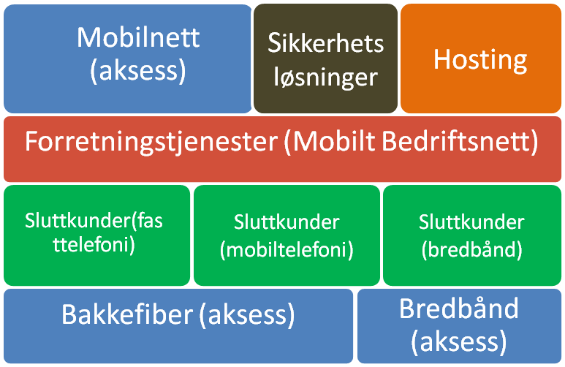

Figur 4. Tilegnede ressurser i Ventelo etter samarbeidsaktiviteter.

5. 3. 1 Oppkjøp og en bred tjenesteportefølje
Mine nettverkskart viser at Ventelo i liten grad inngikk samarbeid frem til 2010 og at det i størst grad var oppkjøp av kundebaser som fant sted. I 2009 kjøpte Ventelo opp bredbåndskunder av blant annet BKK, noe som styrket selskapets posisjon i markedet med 11 500 nye privatkunder, 200 nye bedriftskunder og 3 500 nye IP-telefonikunder. Flere interessenter meldte seg da det ble kjent at BKK skulle selge. Det ble hevdet at dette var et billigsalg som ikke kunne kalles et oppkjøp men heller en intern transaksjon i Bredbåndsalliansen, da BKK var en av seks krafteiere på dette tidspunktet (Gaasemyr 2009). Ventelo overtok samme år 13 000 kunder innenfor fasttelefoni, mobiltelefoni og bredbånd fra konkursrammede Fortel. Nettverkskartene viser at Ventelo i liten grad har samarbeidet med eksterne aktører, og i større grad har gjennomført oppkjøp. Dette bekreftes av en respondent: ”De [Ventelo] er en sammenslutning av masse selskaper” (intervju med respondent 12.3.2012). Først i 2010 inngikk Ventelo en samarbeidsaktivitet i form av en lobbygruppe sammen med en rekke bredbåndsaktører. Gruppen gikk sammen for å kjempe mot økte avgifter knyttet til bredbåndsutbygging. De fleste bredbåndsnett legges langs veinettet i Norge. En ny forskrift etter Vegloven la ned krav om dypere og bredere grøfter langs veiene og utskiftning av masse noe som ville føre til større utgifter for utbyggere av bredbånd. I et brev til Samferdselsdepartementet kom lobbygruppen med kraftig kritikk mot den manglende samarbeidsviljen. Telenor stoppet blant annet utbyggingen av bredbånd i Drammen, der regelverket alt hadde trådd i kraft, grunnet en tredobling av kostnadene ved fiberutbygging (Zachariassen 2010/2012). I 2011 innledet Ventelo et samarbeid med ZTE Research and Development ut fra et ønske om sterkere satsing på forretningstjenester. Samarbeidet resulterte i løsningen Mobilt Bedriftsnett som fungerer som en tradisjonell hussentral tilgjengelig på mobiltelefoner. Selskapet lanserte Mobilt Bedriftsnett i 2007 og gjennom samarbeidet med ZTE ble løsningen betraktelig forbedret (www.ventelo.no, 9.3.2012). Mobilt Bedriftsnett er avansert teknologi tilgjengelig på mobilen slik at bedriftene selv kan administrere alt via internett (Pressemelding 9.12.2010). Løsningen gjør det mulig for bedriften å bestemme hvordan innkomne samtaler besvares og håndteres. Det er også mulig å ha ett eller flere hovednumre og skreddersydde sentralbordløsninger og telefonsystemet kan administreres på egne websider (Ventelo kundemagasin juni 2010). En viktig del av avtalen med ZTE innebar at produktutviklingen var brukerstyrt og at det ble opprettet et brukerforum (Pressemelding 9.12.2010). Ventelo hevdet at deres løsning for Mobilt Bedriftsnett var den første ute i sin sjanger, men Telenor mener at Ventelo har imitert deres Proffnett løsning. I bransjen er det vanlig å imitere det andre har gjort med suksess tidligere, hevdet en respondent i Telenor.
Ventelo har også inngått samarbeid for å sikre tilgang til nett der selskapet ikke selv har det. I 2011 inngikk selskapet en avtale med ICE som sikret Ventelos kunder dekning i tynt befolkede strøk der selskapet ikke hadde internettaksess selv, avtalen skulle trå i kraft dersom Ventelo opplevde linjeproblemer (Jørgenrud 2011). Ventelo satser også på en serverpark som skal sikre virksomhetskristiske løsninger i nettskyen for bedriftsmarkedet. Nettverkskartene viser at selskapet i samarbeid med Coromatic startet byggingen av et 1000 kvadratmeter stort datasenter på Risløkka i 2011 som skal legges på toppen av Ventelos fibernett der kundene skal kunne leie plass til eget utstyr og drifte det selv (Finstad 2011). Motivasjonen bak Veltelos samarbeidsaktiviteter har vært et ønske om å ta opp kampen med Telenor på bred front uttalte respondenten. Gjennom samarbeidsaktiviteter har Ventelo gjort mer radikale og omfattende endinger enn for eksempel Telenor som i størst grad har gjennomført inkrementelle endringer i eksisterende kompetanser. Fra et ønske om å være en utfordrer til Telenor på bredbånd til også å utvikle tjenester og løsninger for bedriftsmarkedet. Endringen i retning av å fokusere mer på hosting og datatrafikk ser ut til å ha blitt enda tydeligere etter at Ventelo ble kjøpt opp av EQT i 2011. Jeg vil nå ta for meg hva dette oppkjøpet har ført til og muligens vil bety for selskapets fremtid.

5. 3. 2 Mot en smalere tjenesteportefølje
I desember 2011 annonserte Ventelo at selskapet var solgt til oppkjøpsfondet EQT for 1,8 milliarder kroner. Selskapet og de seks krafteierne hadde utviklet seg i ulike retninger og det måtte et skifte til for å løfte Ventelo, og kanskje også friske penger (Bakken 2011). Det var ikke lenger et godt alternativ å fortsette med de gamle eierne da flere av dem de siste årene hadde redusert eller solgt sin fibervirksomhet som følge av finanskrisen. EQT har tidligere investert i andre selskaper innenfor nettverk og tele og kunne da ta over. Som eneste konkurrent til Telenor på nettverkssiden vil Ventelos infrastruktur være kjernen for flere virksomheter fremover, hevdet Stig Herbern, administrerende direktør i Ventelo. EQT har tidligere kjøpt Hafslunds fibervirksomhet, og Bakken (2011) mener at det åpenbart eksisterer felles planer for de to selskapene. Dette ble bekreftet i mars 2012 da det ble kjent at EQT ville splitte opp Ventelos virksomhet og rendyrke telefoni i Ventelo og datatrafikk i Broadnet, som blir et nytt selskap (Bakken 2012). En respondent som har fulgt internettjenestenæringen i mange år, mener at datatrafikk vil være selskapets strategiske satsing fremover. ”Det er jo datatransportdelen som de har blitt kjøpt opp for og alt det andre tror jeg de vil komme til å selge, prøve å selge i alle fall” (sitert respondent 12.3.2012).

Årsaken til denne oppdelingen er at selskapet har hatt to forretningsvirksomheter som igjen krever to forretningsmodeller. På mobilsiden leier Ventelo kapasitet og på fibersiden eier selskapet infrastruktur. EQT har vist størst interesse for infrastruktursiden der Ventelo er eneste utfordrer til Telenor med eget nett for kommunikasjon. Fordi Broadnet er de nye eiernes fokus, er det ikke urimelig å anta at mobildelen etter hvert blir solgt slik respondenten har spådd. EQT har varslet at det er infrastrukturen de vil bygge videre på fordi Ventelo allerede har en strategisk posisjon. EQT ser mulighet for en sterk vekst i datatrafikk, og er opptatt av å delta i utviklingen som foregår her. Fordi det kun er to aktører i Norge som har egen infrastruktur, og som dermed kan selge datatrafikk, ser Herbern store inntjeningsmuligheter for Broadnet. Respondenten mener at sjansen for at det kommer en tredje aktør på markedet med det første er liten, fordi rettigheter spiller en viktig rolle for opprettelsen av nye linjer. Dessuten koster det svært mye og det er tidkrevende. Dersom et tredje selskap skulle ha de økonomiske ressursene som trengs for å bygge et nytt nett, er det ikke dermed sagt at de ville fått rettighetene til det. Og motsatt, dersom et selskap skulle få rettigheter er det få norske aktører som kunne reist den kapitalen som er nødvendig for å bygge ut egen infrastruktur. Trusselen om flere aktører på markedet er derfor begrenset, og dette kan forklare selskapets videre satsing på infrastruktur i Norge. Ventelo vil være en tilrettelegger av tjenester i sitt nett og ønsker ikke selv å tilby tjenester utover å tilby internettaksess. I følge respondenten er forklaringen at det krever helt andre spilleregler og stiller andre krav om salgsteam og lignende å tilby tjenester ut over internettaksess. Det vil altså bli viktig for selskapet å være tilrettelegger av for eksempel nettskytjenester uten at de faktisk tilbyr dette selv. I den grad det tidligere var et mål for Ventelo å bli et nytt mini-Telenor, ser dette målet ut til å være forlatt etter oppkjøpet, hevder respondenten. Dette skyldes nødvendigvis ikke oppkjøpet i seg selv, det kan også være at den strategien ble skrinlagt for lenge siden. Ventelo har nemlig i lengre tid slitt med at deres strategi ikke har stemt overens med strategien til selskapets tidligere eiere (kraftselskapene). Respondenten mener at det er helt tydelig hva EQT vil med Ventelo.
[…] du hører jo det på dem. De er ikke noe interessert i den modellen [mobiltelefoni og tilleggstjenester], det virker ikke som de er noe interessert i å være en organisasjon som har veldig mange mobilkunder eller en bred tjenesteportefølje,[…] de har en mye mer rendyrket strategi på det å være gode på datatransport (sitert respondent 12.3.2012).
Selskapet ser ut til å ville spesialisere sine tjenester til å omfatte datatransport og ta et endelig farvel med den gamle strategien som mine nettverkskart har vist. Frem til salget så Ventelo ut til å ville satse bredt på mange tjenester til både privatmarkedet og bedriftsmarkedet. I dag ser det imidlertid ut til at selskapet beveger seg tilbake til utgangspunktet for virksomheten, nemlig datatrafikk.
Samarbeidsaktivitetene som Ventelo har gjennomført i løpet av årene for denne studien har i størst grad omfattet oppkjøp av selskaper som har gitt Ventelo tilgang til flere kunder. Motivasjonen bak dette var lenge å ta opp konkurransen med Telenor på bred front og tilby radikalt nye tjenester som hosting. Oppkjøpet i 2011 ser ut til å ha endret selskapets strategi fra radikale endringer på flere fronter, til videreutvikling av de kompetansene som allerede ligger i selskapet, nemlig infrastrukturen.

5. 4 NextGenTel
NextGenTel ble stiftet i mars 2000 da Telenor åpnet for å leie ut kobbernettet sitt slik at internettjenesteaktører uten eget nett kunne entre markedet. Fem aksjonærer opprettet selskapet som hadde som mål om å nå 125 000 kunder på landsbasis noe som da tilsvarte 20 % av ISDN-markedet.
Når vi startet firmaet i år 2000 så vi muligheten for å kunne levere bredbånd basert på at folk ønsket å være på nett. Da var det strategiske rasjonale at vi fikk tilgang til kobbernettet til Telenor (sitert respondent i NextGenTel, 20.2.2012).
NextGenTels virksomhet er basert på å leie kobbertråder inn til privat- og bedriftskunder fra Telenors sentraler. Dette kalles operatøraksess og vil at aktører som NextGenTel får tilgang til den eksisterende kobberlinjen helt til kunden, enten gjennom full internettaksess på en separat linje for bredbånd eller ved å benytte telefonlinjen sammen med en splitter (NextGenTel Pressemelding 13. 2.2002). Flere investeringsselskaper bidro med finansiering av selskapet i form av lån, tre selskaper bidro med 10 millioner kroner hver og NextGenTel var også sikret 70-80 millioner kroner fra to amerikanske investeringsselskaper i New York (Spang 2000). Samme år inngikk NextGenTel en samarbeids- og rammeavtale med Merkantildata om utbygging av bredbåndsnett for NextGenTel og leveransen omfattet blant annet kommunikasjons- og IT-utstyr, programvare og konsulentbistand (www.digi.no, 2.11.2000). I 2006 ble selskapet kjøpt opp av det svensk-finske telekonsernet TeliaSonera for 1,9 milliarder kroner. Oppkjøpets betydning for NextGenTel vil jeg komme tilbake til senere i kapitlet. I dag er representerer bredbånds- og internettabonnement til kunder 70-80 % av inntekten og er dermed selskapets viktigste inntektskilde.

5. 4. 1 Vekt på samarbeid
NextGenTel gjennomførte få oppkjøp i perioden for denne studien. Dette står i kontrast til de tre andre internettjenestebedriftene jeg har studert, som i større grad også er aktive på oppkjøpsfronten. Den viktigste samarbeidspartneren for NextGenTel er Telenor, fordi avtale om å leie kobbernettet er selve fundamentet for dagens virksomhet.
[…] da sier det seg nærmest selv at det var der gjerdet var lavest. Vi hoppet over der det var noe som faktisk var tilgjengelig og brukbart samtidig (sitert respondent i NextGenTel, 20.2.2012).
NextGenTel kjøper inn både bølgelengde og kapasitet av Telenor, men i følge respondenten kan denne ressursen også komme fra andre leverandører eller kraftselskaper. Telenor er i dag den primære kilden for å sikre internettaksess, men respondenten nevner også at NextGenTel kjøper kapasitet og mørkfiber av Ventelo. Bortsett fra samarbeid med Telenor og Ventelo (i liten skala foreløpig) har oppmerksomheten vært rettet mot samarbeidsaktiviteter med eksterne selskaper. Det som kommer frem av mine nettverkskart er at samarbeid med innholdsleverandører i stor grad har vært en satsing for selskapet. Flere av samarbeidspartnerne er medieaktører som NRK, TV2, Canal+ og Canal Digital, og NextGenTel satser på å utvikle innholdstjenester gjennom disse kanalene. Typiske eksempler på resultatene av samarbeidsaktivitetene, er tv- on- demand/ video- on- demand og direkte tv-overføring av filmer og kulturelle eller sportslige begivenheter over web. Respondenten forklarer at samarbeid om innhold har vært viktig for selskapet, og NextGenTel mener at deres rolle i disse samarbeidsaktivitetene er å formidle innholdet. Samarbeidet går ut på at NextGenTel håndterer innholdet på en slik måte at det sikrer optimale forhold for kunden som bruker tjenestene. Selskapet sikrer f. eks. tv-overføringene ikke stopper eller hakker. NextGenTel har også andre samarbeid med innholdsleverandører. Spesielt nevnes et faktureringssamarbeid med TV2 der kunder av TV2 Sumo (tv-on-demandtjeneste) også kan betale for tjenesten direkte gjennom NextGenTel. Tilbudet gir kunder av NextGenTel mulighet til å administrere sin Sumo-konto via nettsidene til selskapet. Det sterke fokuset på samarbeid har sin naturlige forklaring i at NextGenTel er en internettjenesteoperatør som ikke eier eget nett. Selskapet er derfor avhengig av godt samarbeid med aktører som tilbyr leie av nett. Ut av landet har selskapet også et sterkt partnerskap med selskapet International Carrier som ligger under TeliaSonera-konsernet som gir NextGenTel internettaksess til utlandet. Det ser altså ut til å være flere partnere inkludert for å sikre tilgang til internettaksess. I tillegg belager selskapet seg på samarbeid for å sy sammen hele verdikjeden, og i de tidligere årene hadde selskapet sterke samarbeid med teknologileverandører som Cisco, IBM og Alcatel Lucent. Dette er samarbeid som ikke ble fanget opp i nettverskartene men som respondenten kunne fortelle omfanget av. Leveransene var av ulik art og omfattet blant annet utstyr som står hjemme hos kunden, som for eksempel rutere eller set-up bokser. Utstyrleverandørene var sterkt involvert i både produktutvikling og leveranse de første årene, uttrykte respondenten. I tillegg til å være en svært viktig partner for å sikre NextGenTel internettaksess, er Telenor også selskapets hovedkonkurrent, kom det frem i intervjuet. En slik aksessmodell der man både er kunder og konkurrenter, vil bli utvannet etter hvert som nye aksessteknologier utvikles, understreker respondenten. Eksplisitt nevnes utbygging av kabelteknologi, etablering av fiber og NetComs trådløse nett. Aksessmodellen vil bli mer diversifisert med flere teknologier tilgjengelig i markedet. NextGenTel har et stort ønske om å få tilgang til fibernettet, men i dag er ikke markedet regulert og det betyr at Telenor ikke er nødt til å dele fibertilgangen med andre, slik de må gjøre med kobbernettet. NextGenTel har klart å inngå avtaler om tilgang til fiber (Ventelos mørkfiber), men dette har ikke nødvendigvis vært der selskapet har kunder og størst behov. Det vil i nærmeste fremtid ikke bli aktuelt å velge trådløse teknologier for NextGenTel, fordi det kreves svært store og kostbare investeringer for å kunne oppnå nødvendig kapasitet til å møte båndbreddebehovet som ligger der.
Respondenten forklarer at NextGenTel maksimerer verdi jo flere kunder de har, og at de oppkjøpene som er gjort har vært kjøp av kunder, noe mine nettverkskart også viser. I 2005 kjøpte NextGenTel selskapet Firstmile som hadde eget bredbåndsnett i Oslo-området og 2 950 bredbåndskunder fulgte med på kjøpet. Nettet besto av 47 sentraler hvorav 20 lå utenfor NextGenTels daværende nett (www.itavisen.no 1.4.2005). Samme år kjøpte selskapet også 10 000 bredbåndskunder av Agder Energi og kjøpet omfattet også 72 sentraler med ADSL nettverk på Sørlandet (Aftenposten 10.11.2005). Gjennom samarbeid med LOS Bynett fikk NextGenTel også tilgang til TV-plattformen iVisjon, som er en kapabilitet hvor man kan levere TV over bredbånd. Dette ble ansett som en kompetanse selskapet hadde bruk for. Utover kjøp av kunder hevder respondenten at selskapet ikke har hatt behov for å kjøpe kompetanse, men at selskapet ville ha gjort det behov. Etter at selskapet ble en del av TeliaSonera er tilgangen på kompetanse blitt større og respondenten opplever at dersom selskapet har teknologiske spørsmål og utfordringer kan de ringe noen i nettverket til TeliaSonera. Respondenten oppsummerer med å si at de kjøper der de trenger og at kjøpene skjer raskere enn den organiske utviklingen, og dette foregår altså på kundesiden. På bakgrunn av samarbeidsaktivitetene som er kartlagt i denne studien har jeg fremstilt de ressurskombinasjonene NextGenTel har fått tilgang til (figur 5 neste side).

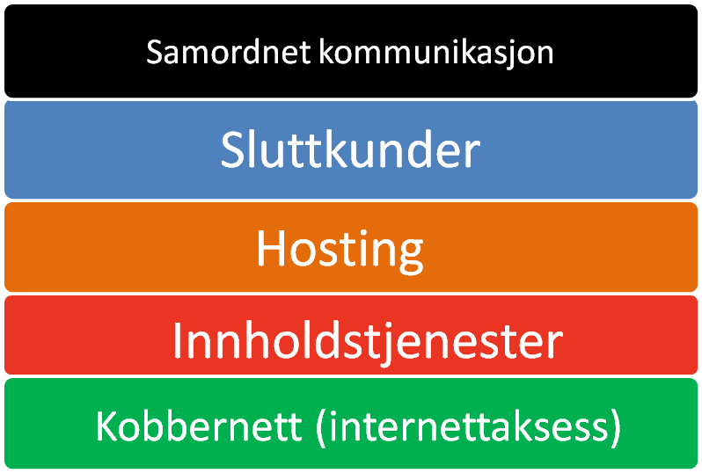

Figur 5. Tilegnede ressurser i NextGenTel etter samarbeidsaktiviteter

5. 4. 2 En sterkere posisjon under TeliaSonera
I 2006 ble NextGenTel kjøpt opp av det svensk-finske telekonsernet TeliaSonera for 1,9 milliarder kroner. Styret i NextGenTel oppfattet salget som en strategisk riktig beslutning da de lenge har hatt en posisjon nest største bredbåndsleverandør i Norge. TeliaSonera hadde på dette tidspunktet allerede sikret seg NetCom og Chess i det norske markedet, noe som gav selskapet et godt fotfeste her til lands. Styre og ledelsen i NextGenTel hadde i lengre tid vært opptatt av selskapets posisjon i den fremtidige bransjen i Norden, og med TeliaSonera som eier ville en sterkere posisjon bli mulig (Oftebro 2006).
Respondenten opplever at oppkjøpet har endret NextGenTel i den forstand at de forsøker å gjøre flere ting felles. Samtidig understreker han at selskapene som inngår i TeliaSonera er nokså forskjellige ved at flere av søsterselskapene i de baltiske landene er gamle monopoler som eier, driver og bygger eget nett. Dette gjør at selskapene har ganske forskjellige strategier og at NextGenTel derfor står ganske fritt. Samtidig forsøker selskapene å dele på utviklingen av nye produkter og tjenester. Som svar på problemstillinger knyttet til nettverk og økonomi, sier respondenten at de etter hvert har begynt å tenke felles. Å bli en del av TeliaSonera gav NextGenTel noen utfordringer. Det har blant annet vært ulike oppfatninger om hvor lokal eller hvor sentral man skal være i for eksempel produktutvikling. NextGenTel var en lokal aktør med lokalt tilpassede produkter før selskapet ble kjøpt opp og da var det enkelt å gjennomføre lokale tilpasninger. For å få stordriftsfordeler er det imidlertid ønskelig at man finner en felles vei, slik at gode ideer kan distribueres over flere land. Produktene skal lages ett sted og pakkes ut lokalt, sa respondenten. Det har særlig eksistert ulike oppfatninger mellom aktørene som eier eget nett og de som ikke gjør det.

5. 4. 3 Veien videre for NextGenTel
Selskapets fundament er internettaksess via kobbernett, mens en de største utfordringene for NextGenTel er å få tilgang til andre teknologiformer. Fiber anses i NextGenTel som den mest fremtidsrettede teknologien i bredbåndsmarkedet og selskapet ser seg nødt til å få tilgang, noe det jobbes mye med. En annen viktig strategi er å utvide tjenesteporteføljen for privatmarkedet som typisk vil være å tilby TV, sikkerhetsløsninger eller tjenester i skyen, sier respondenten. Alarmtjenester eller andre kommunikasjonsprodukter som mobiltelefoni nevnes også som mulige produkter og tjenester i fremtiden. Det er altså et ønske om å diversifisere tjenestene utover internettaksess, men fremdeles med internett som bærende produkt for andre tjenester. Mulighetene ligger også godt til rette gode for at selskapet kan tilby utvidede tjenester i bedriftsmarkedet. Sikkerhetsløsninger som for eksempel sikre tuneller mellom bedrifters lokasjoner, både nasjonalt og internasjonalt, kan være en slik mulighet. Det er en utfordring for selskapet å selge mer, og en løsning kan være å pakke andre produkter inn i bredbåndsleveransen slik at selskapet kan vokse rent økonomisk. Kort oppsummert er de viktigste strategiske satsingene å sikre seg internettaksess og kunder og å kunne tilby tjenester utover bredbånd. NextGenTel har ikke har klart å sette opp prisen på sine produkter, og kunden får i dag en mye bedre ytelse for samme pris som for noen år siden. Kundenes krav til oppetid og tilgjengelighet har økt uten at NextGenTel har klart å hente ut mer penger av markedet. Én løsning kan derfor være å pakke flere tjenester inn i leveransen til kunden, noe som også styrker relasjonen til kunden. Årsaken til at NextGenTel satser på dette fremover fremgår av selskapets opprinnelige formål; å tilby internett fordi det eksisterer en etterspørsel og et marked. Respondenten forklarer at det handler om teknologisk utvikling og hvor behovet ligger, nemlig på sterkere båndbredde. Strategien i selskapet har vært mulighetsbasert fordi det har vært og er en utvikling kombinert av tilbud og etterspørsel. Årsaken til at NextGenTel fremdeles arbeider for å sikre internettaksess og utvikle tjenester til kundene, er at målet fortsatt er vekst. Da er selskapet nødt til å se på hva kundene etterspør og hva som er tilgjengelig av tilbud. Respondenten utdyper ikke hvilke tilbud det dreier seg om, men jeg antar at det handler om tilbud på aksessiden, nemlig hvilke teknologier som vil bli tilgjengelig for selskapet i fremtiden. I et konkurranseperspektiv vil det også være avgjørende å kunne tilby de nyeste teknologiformene etter hvert som de blir tilgjengelige på markedet, fordi kundene forventer oppetid og tilgjengelighet. Respondenten i NextGenTel gir tydelig uttrykk for et sterkt ønske om tilgang til fiber, men dette har ikke nødvendigvis vært den gjengse oppfatning internt i selskapet. Respondenten opplever at det har vært interne rivninger mellom salgssiden og nettverkssiden i selskapet. Salgssiden har hatt et ønske om å bevege seg over på andre teknologiplattformer. De som arbeider med nettverk og systemutvikling, har imidlertid ikke villet gå like fort frem, fordi det krever endringer og tilpasninger og at nye grensesnitt som utvikles. Nye teknologiformer vil oppleves som forstyrrende på den virksomheten som er bygd opp og systematisert over tid. Det har også vært interne konflikter mellom salg- og markedssiden og de finansielle kreftene i selskapet. ”Nye områder krever investeringer før du kan begynne å høste” (sitert respondent i NextGenTel, 20. 02. 2012). Typiske interne motsetninger har dreid seg om valg av nye forretningsområder eller satsing på etablerte tjenester til nye markeder. Uansett hvilke valg som gjøres kreves det store investeringer i for eksempel produkter og tjenesteplattformer, kompetanse, opplæring osv, utdypet respondenten (e- post korrespondanse, 8.5.2012 i ettertid av intervjuet).
Samarbeidsaktivitetene i NextGenTel har så langt ledet til forbedringer av allerede eksisterende produkter og tjenester. Selskapet samarbeider fremdeles med innholdsleverandører, noe de har gjort siden begynnelsen, og det er fremdeles et mål å forbedre bredbåndet gjennom tilgang til fiber. I perioden for denne studien er det altså inkrementelle endringer som har funnet sted i NextGenTel. På bakgrunn av respondentens uttalelser om fremtidige satsinger vil det antakeligvis gjennomføres endringer av mer radikal art fremover. I fremtiden er det ønskelig å tilby sikkerhets- og hostingløsninger for bedriftsmarkedet, noe som vil representere en stor endring fra selskapets nåværende hovedprodukter. Fokus for denne oppgaven er imidlertid hvilken betydning tidligere samarbeid har hatt for innovasjon i selskapet, nemlig inkrementelle endringer.

5. 5 Phonera
Phonera ble etablert i år 2000 i Sverige og representerer den nordiske dimensjonen i denne studien. Da selskapet startet opp besto virksomheten i salg av telefonitjenester til bedrifter. I 2001 begynte selskapet å selge tjenestene til små og mellomstore bedrifter gjennom telefonsalg og hadde på dette tidspunktet 3 000 kunder. I 2003 ble kundemassen firedoblet gjennom oppkjøp av Telitel og alle kundene ble overført til Phonera. I 2006 ble Phonera børsnotert på Stockholm-børsens nordiske liste og i 2007 utvidet selskapet sin produktportefølje til også å omfatte IP-telefoni og IP-tjenester gjennom oppkjøp av tre selskaper (RIX Telecom, NetCamp og Rekall) (www.phonera.com, 9.11.11). Videre skal vi se at selskapet har satset stort på hosting og sikkerhetsløsninger for bedriftsmarkedet og denne virksomheten har nå blitt skilt ut som et eget selskap. Datainnsamling for denne studien går tilbake til 2006 da Phonera ble børsnotert. Årsaken til dette er at ATEKST viste en svært stor vekst i antall treff på selskapet fra 2006. Før den tid var selskapet kun omtalt i to til tre artikler per år, uten relevans for denne studien.

5. 5. 1 Tradisjonelle og nye tjenester
Phonera tjener i dag mest penger på fasttelefoni til bedriftsmarkedet og har i dag 55 000-60 000 kunder. Fasttelefoni utgjør den klart største forretningen for selskapet, uttrykte respondenten under intervjuet (28.2.2012). Nettverkskartene (vedlegg 2) viser at Phonera i 2008 solgte sin privatkundebase til AllTele, en kundebase som omfattet 30 000 fasttelefonikunder, IP- telefonikunder og bredbåndskunder. Phonera forklarte salget med et ønske om sterkere fokus på den voksende kundegruppen av små og mellomstore bedrifter (Aktietips 16.5.2008). En utfordring for selskapet når det gjelder telefoni har vært å få disse kundene til å kjøpe andre tjenester som for eksempel IP-telefoni, mobiltelefoni og bredbånd, og selskapet er nå i en prosess der de forsøker å få til dette. Å få kundene til å kjøpe andre tjenester av Phonera er også en viktig satsing fremover, ”det er nummer ett” (sitert respondent i Phonera 28.2.2012). Årsaken til satsing på små og mellomstore bedrifter går helt tilbake til 2007, respondenten forklarer:
Allerede på andre verksomhetsåret bestemte vi oss for at fokusera på små og mellomstore foretak […]. Vi såg at små och mellomstore foretak låg lite bakom i marknaden och det var anledningen for at vi satsade på det segmentet (sitert respondent i Phonera, 28.2.2012).
Det av nettverkskartene at Phonera i perioden 2006-2011 gjennomførte flere oppkjøp enn samarbeid. Respondenten forklarer at de blant annet har hatt en del samarbeid med leverandører og forhandlere gjennom årene, noe som har vært av stor betydning for Phonera. Disse samarbeidsaktivitetene har imidlertid ikke kommet frem av min dokumentanalyse i ATEKST, og kan skyldes det spesifikke søket på ”Affärsvärlden” grunnet studiens tidsbegrensing. Respondenten nevner for eksempel et samarbeid om bygging av et datasenter i Stockholm som ikke fungerte da partene hadde ulike krav til hvordan et datasenter skulle se ut. At samarbeidet ikke ble gjennomført kan forklare hvorfor det ikke ble identifisert i nettverkskartene. Respondenten mente at samarbeid på infrastruktursiden er fordelaktig fordi man da går sammen om investeringen ”forutsatt da at det ikke er vår største konkurrent” (sitert respondent i Phonera 28.2.2012). På spørsmål om hvorfor Phonera har valgt bestemte oppkjøp innenfor telefoni, var svaret at selskapet ville kjøpe kundebaser. Selskapet stiller seg positive til alle former for samarbeidsaktiviteter og ser at de er nødt til å ha partnere fordi Phonera er en liten aktør. ” […] vi kan inte ta fram alle tjenester och bygge all infrastruktur selv, vi måste samarbeide” (sitert respondent i Phonera, 28.2.2012). Veksten i Phonera vil i 2012 først og fremst komme fra mobiltelefoni og IP-telefoni. Fasttelefoni har sunket noe og dette har ført til omfattende endringer på salgssiden fordi det fortsatt er viktig for Phonera å bevare kundemassen innenfor fasttelefoni. Driftsresultatene på telefonisiden var lavere i siste kvartal i 2011 grunnet høyere kostnader knyttet til kundeovertakelse og flere kunder har blitt tatt inn (Bokslutskommuniké 2011). Et sterkere salgsfokus har ført til flere kunder og at eksisterende kunder kjøper flere tjenester, som mobiltelefoni og IP-telefoni, og dette har igjen resultert i at omsetning per kunde har steget.
Phoneras virksomhet omfatter tre tjenesteområder innenfor telefoni; fasttelefoni som fremdeles er den største virksomheten i selskapet, IP-telefoni og mobiltelefoni. Selskapet har selv en liten IP-plattform men samarbeider også med et selskap som tilbyr IP-transport. På mobiltelefonisiden samarbeider selskapet med Telia som de inngikk en service-provider-avtale med i 2010, noe som har gitt Phonera tilgang til Telias mobile nett (www.cisionwire.se, 24.5.2010). I tillegg tilbyr selskapet også bredbånd og Phonera kan defineres som internettjenestebedrift. Internett er sammen med fasttelefoni de største tjenestene, noe det også vil være fremover. Selskapet skiller seg fra Telenor ved at de fremdeles satser sterkt på telefoni. I følge respondenten skyldes dette at små- og mellomstore bedrifter vil fortsette å bruke sin fasttelefoni og ikke kommer til å benytte mobiltelefoner i jobbsammenheng. Respondenten nevner særlig frisørsalonger og restauranter av bransjer som vil fortsette å bruke sin fasttelefon. ”Just Phonera kommer nok fortsette å ha en ganske stor affär innom fasttelefoni” (sitert respondent i Phonera, 28.2.2012). Figur 6 viser ressurskombinasjoner som Phonera har ervervet gjennom samarbeidsaktiviteter. Eksempelvis har Phonera gjennom samarbeid med Telia sikret tilgang til mobilnett (mobile access) og ”managed services” representerer den porteføljen selskapet besitter etter oppkjøp av flere hostingselskaper.
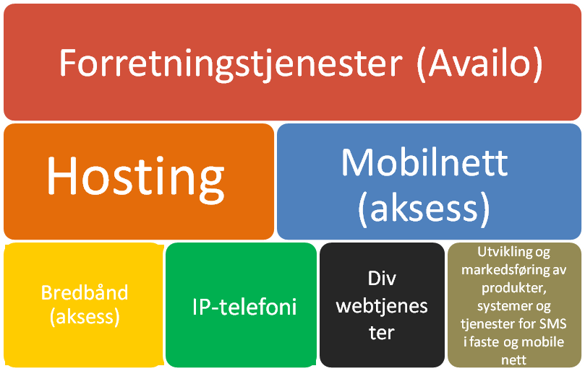

Figur 6. Tilegnede ressurser i Phonera etter samarbeidsaktiviteter.

5. 5. 2 Ny satsing med Availo
Phonera satser sterkt på hostingtjenester og har i dag skilt hostingvirksomheten og ”managed services” (figur 6) fra telefonivirksomheten. I perioden for denne studien har selskapet gjennomført flere oppkjøp av hostingselskaper i Sverige, og i 2010 etablerte selskapet seg i Norge gjennom oppkjøp av det Oslo- baserte selskapet FastHost. Selskapet var en tjenesteleverandør av samlokalisering (colocation) og hosting, server og driftstjenester. FastHost eide ingen egne serverparker og leide derfor plass av andre og tilbød internettforbindelse enten i form av enkel internettilkobling eller komplette kommunikasjonsløsninger for større selskaper (VPN-løsninger og wholesale/ IP-transit). FastHost hadde i tillegg et eget fibernett i Oslo. Kombinasjonen av et konkurransedyktig hostingtilbud og et kraftig internett var i følge Phonera den største styrken til Fasthost (Phonera Pressemeddelande, 1.6.2010). I 2011 kjøpte selskapet Ventelo Hosting AS som også var i tråd med Phoneras ambisjoner.
Oppkjøp og allianser henger absolutt sammen med vår strategi. Vi har en ambisjon om å ekspandera innom hosting (sitert respondent i Phonera, 28.2.2012).
Ventelo Hosting AS ble kjøpt for 22,4 millioner kroner og tjenestene omfattet overvåkning og drift av maskinvare og operativsystemer, databaser, applikasjoner og statistikk. Selskapet hadde også en 24 timers beredskap og problemhåndtering med garantert responstid (Kirkenes 2011). Med et ønske om en tydeligere profil som aktør innenfor dette markedet har Phonera nå samlet sine hostingselskaper i ett felles foretak, Availo. Det kommer frem av mine nettverkskart at selskapene som ble integrert i Availo var Netcamp, Networks, FastHost og Ventelo Hosting AS (Aktietips, 26.5.2011). Respondenten i Phonera sier at tanken hele tiden har vært å samle disse virksomhetene til ett felles hostingselskap. Forklaringen er at kompetansen som ligger i de norske og svenske selskapene er ulike og kompenserer/ utfyller hverandre, ”det gjelder ju å dra nytte av det[…] ” sier respondenten. Det ble ansett som helt nødvendig å gi det nye selskapet et selvstendig navn og en egen profil fordi Phonera er kjent i markedet som en telefoniaktør. ”Phonera er veldig knyttet til telefoni och varemerket til Phonera har veldig lite med hosting å gjøre” (sitert respondent i Phonera, 28.2.2012). I 2011 opplevde Phonera at veksten i Availo var svakere i fjerde kvartal enn i de foregående, og årsaken til det var høyere kostnader i Norge som følge av organisasjonsendringer (sammenslåing og integrasjon) i de oppkjøpte selskapene (Bokslutskommuniké 2011). Availos tjenesteportefølje består av hosting, colocation, internettaksess og datasenter som er utgangspunktet for Availos øvrige tjenester. Availo består av flere tjenester som avlaster kundens IT-drift og som muliggjør outsourcing av IT-driften kunden ikke selv vil administrere, herunder lagring, leie av serverer for å sikre kundens IT-drift, overvåkning av virksomhetskritiske løsninger og back-up. Availo tilbyr også colocation, eller samlokalisering. Dette vil si at kunden kan outsource hele IT-driften sin til Availo, noe som betyr at kunden ikke behøver å investere i et eget driftsmiljø. Availo tilbyr også internettaksess basert på fiber eller kobberlinje, og kunden kan også kjøpe nettskytjenester av Availo, skreddersydd for bedriftens behov. All internettaksess går via Availos datasenter noe som sikrer oppetid og teknisk vedlikehold av internettaksess (www.availo.se, 21.5.2012).

5. 5. 3 Innovasjon og Veien videre for Phonera
I 2012 vil fokuset både for Phonera og Availo være vekst i antall kunder. Med to nye data sentere vil Availo kunne satse mer på markedsføring og salg. I det fjerde kvartalet av 2011 inngikk Availo en avtale med Schibsted om å investere i et datasenter i Oslo. Schibsted vil flytte inn i dette datasenteret i slutten av 2012 og dermed bidra til store inntekter for Availo (Bokslutskommuniké 2011). Med de eksisterende marginene innenfor telefonitjenester, er kalkylen for kundeanskaffelser gode, noe som over tid vil forbedre lønnsomheten. Selv om satsingen i 2012 er organisk vekst i selskapene understrekes det at oppkjøpsmuligheter vurderes i begge selskaper. Respondenten mener at Phonera opererer i et stabilt marked med få adferdsendringer hos kundene som følge av en svakere økonomi. Dette står i motsetning til hva respondentene i Telenor og NextGenTel sier om at kundene stiller høyere krav til dem som operatører, både når det gjelder infrastruktur og tilleggstjenester. Phonera har i løpet av perioden for denne studien satset bredt, fra opprinnelig å være en telefonioperatør til også å satse på bredbånd og hosting til små og mellomstore bedrifter. Gjennom samarbeid med eksterne aktører har selskapet videreutviklet sine telefonitjenester med inkrementelle forbedringer samt gjennomført radikale endringer gjennom sterk satsing på Availo. Phonera er opptatt av at samarbeid med andre har gjort det mulig for selskapet å vokse både i antall kunder og i tjenester. Som en liten aktør mener selskapet selv at de er avhengig av gode forbindelser til andre fordi de ikke har anledning til å utvikle alt selv. Motivasjonen bak både de inkrementelle og radikale endringene ser ut til å ha vært ønske om å tilby tjenester til et marked av små og mellomstore bedrifter. Phonera opplevde at dette markedet hadde et stort potensial fordi disse kundene lå bak andre markeder i bruk av slike tjenester.
Oppsummert ser vi at samarbeidsaktiviteter i alle de fire bedriftene har ledet til inkrementelle eller større endringer, eller noe av begge deler. Telenor har i lang tid satset på videreutvikling av allerede eksisterende tjenester, men er i ferd med å bevege seg over på tjenesteområder som er av nyere dato for selskapet. Motivasjonen for dette skifte har vært at de tradisjonelle tjenestene er i ferd med å miste sin verdi. Ventelo har gjennom oppkjøp og samarbeid opparbeidet seg en bred portefølje av tjenester som i stor grad har endret selskapet fra å være en bredbåndsaktør, som var det opprinnelige målet, til å bli en aktør med en bredere tjenesteportefølje som også har innebåret løsninger til bedriftsmarkedet samt hosting. Motivasjonen for denne radikale utviklingen ser ut til å ha vært et ønske om å ta opp kampen med Telenor på bred front. NextGenTels samarbeidsaktiviteter har i størst grad ledet til inkrementelle forbedringer av allerede eksisterende produkter. Selskapet har siden etableringstidspunktet samarbeidet med medieaktører om leveranse av TV-innhold. Selskapet har utviklet seg fra å levere bredbånd og innhold over internett for medieaktører, til å tilby innholdstjenester til sine egne kunder i samarbeid med medieaktørene. NextGenTels kunder kan i dag bestille filmer og TV pakker direkte fra selskapets nettside. Motivasjonen bak videreutvikling av selskapets tjenester (fra kobberlinje til fiberlinje) har blant annet vært økte krav i markedet til oppetid og hastighet på bredbånd. Samtidig mener selskapet også at inntjeningen vil bli større dersom man pakker flere tjenester inn i leveransen, og motivasjonen bak disse tilleggstjenestene har derfor vært å øke omsetningen. I hovedsak er det inkrementelle endringer av eksisterende produkter og tjenester som har kommet til gjennom samarbeidsaktiviteter. Phonera var i utgangspunktet en telefonioperatør for bedriftsmarkedet og selskapet har gjennomført samarbeid som har ledet til radikale endringer i tjenestetilbudet. Motivasjonen for å satse på tjenester til små og mellomstore bedrifter var muligheten til å posisjonere seg i et marked som på tidspunktet ikke benyttet slike tjenester. Samarbeidsaktiviteter har vært av stor betydning for at selskapene kan tilby de tjenestene som eksisterer i dag.

6. 0 Analyse
Det er nå tid for å returnere til studiens problemstillinger og jeg vil i tur og orden ta for meg disse i analysen. I første omgang vil jeg diskutere hvilke innovasjonsrelaterte utfordringer og muligheter de fire bedriftene har møtt som en del av en fremvoksende kunnskapsnæring. Denne delen av analysen tar utgangspunkt i de tre spørsmålene som ble introdusert innledningsvis i teorikapitlet. Deretter vil jeg ta for meg oppgavens tre problemstillinger. I den empiriske fremstillingen ble samarbeidsaktivitetene fyldig presentert og jeg vil derfor gi en kort oppsummering av dette som svar på problemstilling 1. Videre vil jeg ta for meg den andre problemstillingen og diskutere ulikheter mellom bedriftenes bruk av samarbeidsaktiviteter og hva som kan forklare forskjellene. Utgangspunktet for denne delen av analysen er de teoretiske litteraturbidragene som tar for seg bedriftskarakteristikker som kan bidra til å forklare hvorfor bedriftene benytter samarbeid på ulike måter. Avslutningsvis vil jeg ta for meg problemstilling 3 og diskutere om bedriftenes ulike samarbeidsaktiviteter har påvirket deres muligheter til å kombinere komplementær kunnskap og skape innovasjon og på hvilke måter denne påvirkningen eventuelt har skjedd.

6. 1 Innovasjonsrelaterte utfordringer og muligheter i de fire bedriftene
Det har gitt mening å definere fremvoksende internettjenestebedrifter som en del av et nytt teknisk-økonomisk paradigme. Som vi så av redegjørelsen for slike paradigmer defineres det som en kombinasjon av produkter og prosesser, tekniske, organisatoriske og ledelsesmessige innovasjoner. Disse har et iboende produktivitetspotensial for hele eller store deler av økonomien og åpner opp et bredt spekter av investerings- og profittmuligheter (Freeman og Perez 1988). Det kan argumenteres for at disse karakteristikkene er beskrivende for den perioden vi er inne i nå, preget av informasjons- og kommunikasjonsteknologi som internettjenestebedriftene er en del av. Den teknologiske utviklingen av internett har lagt og legger til rette for nye forretninger, og i dag kan selskaper legge hele sin forretning på internett ved å selge varer og tjenester for og gjennom internett. En karakteristikk ved spredningsmønsteret til et nytt teknisk-økonomisk paradigme er også at dets utbredelse går fra en opprinnelig industri eller et opprinnelig anvendelsesområde til et mye bredere spekter av industrier og tjenester, og til økonomien som helhet (Freeman og Perez 1988). Dette er også en karakteristikk som underbygger argumentasjonen for at informasjons- og kommunikasjonsteknologien, samt internettjenestenæringen er et nytt teknisk-økonomisk paradigme fordi næringen er en kombinasjon av flere bransjer. Samarbeid mellom dataindustrien og telekomindustrien som følge av økende gjensidig avhengighet ledet frem til det vi i dag kjenner som IKT.
Vi så av den teoretiske fremstillingen at fremvoksende kunnskapsnæringer er preget av stor usikkerhet knyttet til blant annet teknologisk utvikling, konkurranse og nye markedsbehov (Jansson 2011). De teknologiske utfordringene vil variere fra bransje til bransje, men generelt sett er utfordringen å håndtere de raske teknologiske endringene som finner sted. I en fremvoksende kunnskapsnæring som internettjenestenæringen er tradisjonelle teknologier nå blitt utfordret av nye, og selskapenes etablerte tjenester er i ferd med å miste verdi. Verdiskapingen har flyttet seg over til avanserte internettjenester, og bedrifter som primært har tilbudt internettaksess har blitt mer avhengig av ekstern kompetanse og teknologi for å levere nye produkter og tjenester som etterspørres i markedet. Eksempelvis vil både Telenor og NextGenTel tilby totalpakker til kunden der flere tjenester integreres i bredbåndsleveransen. Dette er tjenester som har vært ansett som potensielle trusler for virksomheten, og derfor nødvendig å ta del i. Økt bruk av internett har også ført til et større behov for datatrafikk og kapasitet. Dette har skapt både utfordringer og muligheter for internettjenestebedriftene som tilbyr internettaksess. Det er ventet 30-80 ganger mer trafikk i mobilnettene de neste årene (Valmot 2012) og utfordringene for internettjenestebedriftene er at inntektene ikke følger denne veksten. Allerede i dag er datatrafikken ulønnsom, men de subsidieres foreløpig av taleinntekter (Valmot 2012), for de bedriftene som også tilbyr det. Datatrafikken er ulønnsom i den forstand at internettjenestebedriftene ikke tjener på økt bruk, grunnet fastpris på bredbåndsabonnement. Hvordan internettjenestebedriftene skal tjene penger på datatrafikk er derfor en stor utfordring. Økt behov for og bruk av datatrafikk har samtidig lagt til rette for at bedriftene kan tilby nye tjenester. Som vi har sett kan tilleggstjenester legges på toppen av bredbåndsleveransen og slik sett føre til at bedriftene som utvikler tilleggstjenester, tjener penger. Vi så også av teorikapitlet at fremvoksende kunnskapsnæringer står overfor utfordringer knyttet til svak institusjonell infrastruktur (Wright m. fl 2005), en utfordring NextGenTel har kjent på. Fordi fibernettet foreløpig ikke er regulert foreligger det ingen krav om at Telenor må gi andre internettjenestebedrifter tilgang til teknologien.
Mulighetene i denne fremvoksende kunnskapsnæringen ligger i bedriftenes evne til å utvikle nye produkter, eller rette seg mot nye markeder basert på nye kombinasjoner av eksisterende kompetanse. Telenor ønsker for eksempel å posisjonere seg innenfor ”nettsky” ved å benytte selskapets eksisterende infrastruktur i Norge, og gjennom samarbeid med banknæringen har selskapet utviklet nye mobile bankløsninger som har gitt dem tilgang til et nytt og potensielt stort marked. I NextGenTel ser de muligheter for å levere nye tjenester til sine kunder, gjennom samarbeid med medieaktører. NextGenTel har benyttet sin internettaksesskompetanse for å tilby tilleggstjenester til kundene over bredbånd i samarbeid med medieaktørene. Vi ser altså hovedutfordringen for internettjenestebedriftene også har ført til mange muligheter. Alle de fire bedriftene tilbyr i dag tjenester utover primære internettaksess, og evnen til å utføre slike inkrementelle og radikale innovasjoner har i mange tilfeller oppstått gjennom samarbeid med eksterne aktører.
Fremveksten av informasjons- og kommunikasjonsteknologibølgen vi nå er inne i er et resultat av at flere bransjer begynte å samarbeide som følge av gjensidig avhengighet i utvikling av ny teknologi, nye produkter og tjenester (Freeman og Louçã 2002). Samarbeid ser ut til å være en løsning for å håndtere utfordringene og utnytte mulighetene i fremvoksende internettjenestebedrifter. Samarbeid med eksterne aktører reduserer risiko og usikkerhet i forbindelse med utvikling av nye produkter og tjenester ved at aktørene deler på kostnader, som reduserer fallhøyden for hver enkelt bedrift. Samarbeid gjør det også mulig å introdusere nye produkter og tjenester raskere på markedet ved at man benytter komplementære kunnskaper og ressurser. En raskere inntreden på markedet kan igjen gi et konkurransefortrinn dersom man er tidlig ute på markedet noe som kan sikre en god posisjon. Samarbeid kan også føre til utvikling av helt nye produkter og tjenester som er unike nettopp på grunn av samarbeidspartnerens ulike bakgrunn. Ved å kombinere eksisterende produkter eller tjenester kan helt nye vokse frem (Powell og Grodal 2005, Tidd og Bessant 2009).

6. 2 Ulike samarbeidsprofiler
Gjennom arbeidet med å kartlegge samarbeidsaktivitetene ble det identifisert ulike samarbeidsprofiler i de fire bedriftene. Hvorfor bedriftene har inngått ulike innovasjonssamarbeid kunne vært forklart på flere måter: Bedriftenes størrelse, markedsandeler, historiske hendelser, kapital, interne ressurser og organisatoriske muligheter og begrensninger/utfordringer, er alle variable som kunne bidratt i forklaringen. Grunnet oppgavens begrensede omfang og tidsramme har jeg i denne studien valgt å fokusere på organisatoriske muligheter og begrensinger for å forklare ulikhetene. Jeg vil først gi en kort oppsummering av de ulike samarbeidsprofilene for å tydeliggjøre forskjellene, før jeg beveger meg over til å diskutere hvordan bedriftskarakteristikker kan forklare hvorfor bedriftene har inngått ulike samarbeid.

Samarbeidsaktivitetene som er identifisert i denne studien, har variert fra å være teknologiske utviklingssamarbeid, leverandørsamarbeid, til oppkjøp av kundetilgang og/eller kjøp av kompetanse. Internt i hver bedrift ser samarbeidsaktivitetene ut til å ha en naturlig sammenheng med hva hvert selskap har levert og leverer av produkter og tjenester. Samarbeidsaktivitetene resultert i at bedriftene har fått tilgang til eller videreutviklet noen ressurser (se figur 3-6 i kapittel 5). På bakgrunn av disse ressursene ser vi også at bedriftene beveger seg i ulike retninger av hvilke produkter og tjenester som utvikles og hvilke markeder som inntas. Illustrasjonen under viser markedsfokus og i hvor stor grad produkter og tjenester er diversifisert. Eksempelvis ser vi at Phonera i utgangspunktet hadde tjenester på telefoni, og før selskapet solgte sine privatkunder var ikke satsingen på tjenester mot forretningsmarkedet like sterk som i dag. I løpet av perioden ble den større og tjenesteporteføljen utvidet seg til også å omfatte hosting. I dag ser det ut som at selskapet har stabilisert seg og satser på telefoni og hosting (herunder internettaksess) samt et videre fokus på små og mellomstore bedrifter.

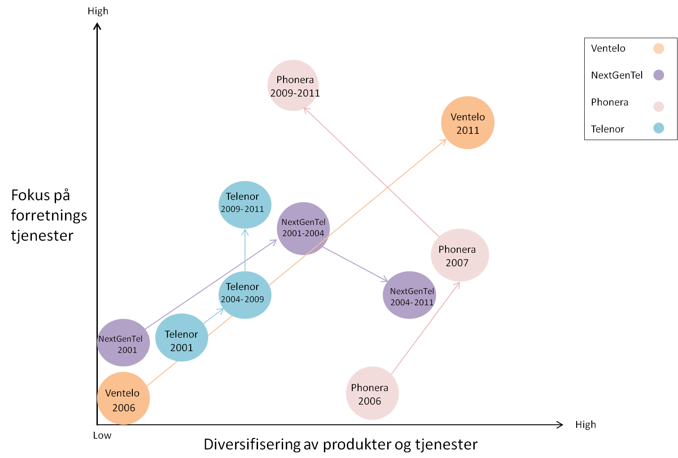
Telenor og Ventelo er de to eneste internettjenestebedriftene som eier egen infrastruktur i Norge og skiller seg derfor fra NextGenTel og Phonera som leier tilgang til nett. NextGenTel er derfor opptatt av samarbeid som sikrer internettaksess, noe som ikke er tilfelle for de to andre. Telenor samarbeider imidlertid med andre i utbygging av infrastruktur, det er gjennomført samarbeid på mobilnett og 4G. Telenor samarbeider med eksterne aktører i utvikling av nye teknologiske løsninger for internett til både privatkundemarkedet og bedriftsmarkedet. Eksempler som er trukket frem i den empiriske redegjørelsen er avanserte maskin til maskinløsninger for helsesektoren, mobile forretningsløsninger som Mobilt Bedriftsnett til bedriftsmarkedet og nettinnhold som musikk og TV til privatkundemarkedet. Innholdstjenester er også en viktig satsing i NextGenTel som har flere samarbeid rettet mot privatmarkedet. De to selskapene er nokså like på innholdssiden mot bedriftsmarkedet der begge vil tilby pakkeløsninger til sine kunder for å muliggjøre en differensiering fra andre aktører. Samtidig skiller de seg fra hverandre ved at Telenor i økende grad gjennomfører samarbeid for teknologisk utvikling, og NextGenTel samarbeider for utvikling av eksisterende innholdstjenester. Ventelo har også egen infrastruktur og er slik sett også annerledes fra NextGenTel og Phonera, som samarbeider for å sikre internettaksess. Innenfor produkt- og tjenestesegmentet er det også forskjeller mellom Ventelo og NextGenTel. Ventelo har i perioden fått tilgang til en bred portefølje av nye tjenester gjennom ulike samarbeidsaktiviteter og NextGenTel satser videre på tjenester som har vært tilstede fra begynnelsen. Dersom vi ser fremover vil disse forskjellene trolig vedvare da Ventelo satser på å være en tilrettelegger for tjenester i sitt nett, mens NextGenTel ser for seg å bli en tredjepartsaktør som legger tjenester som hosting og sikkerhetsløsninger på toppen av nettet.
Phonera satser på to produkt- og tjenestesegmenter, telefoni og hosting. Phonera skiller seg fra de andre fordi de kun retter seg mot bedriftsmarkedet, og da små og mellomstore bedrifter. Et annet viktig skille er den fortsatt sterke satsingen på telefoni. I motsetning til Telenor og Ventelo mener Phonera at telefoni også i fremtiden vil være en viktig tjeneste å tilby. I Telenor er de tradisjonelle tjenestene fremdeles de viktigste inntektskildene til tross for at omsetning og volum synker. De ser seg derfor nødt til og utforske andre produkter og tjenester for å sikre virksomhetens fremtid. I Ventelo er det også antydet at telefoni er på vei ut av produktsegmentet. De nye eierne har vist størst interesse for infrastruktur og dataoverføringsdelen av virksomheten. Respondenten uttrykte at mobilvirksomheten trolig vil bli solgt. Vi ser altså at de fire aktørene som alle er tilbydere av internett har gjennomført ulike samarbeidsaktiviteter for innovasjon. Jeg vil nå bevege meg over på å diskutere hva som kan forklare de ulike samarbeidsprofilene og konsekvensene for videre utvikling og innovasjon i selskapene.

6. 3 Hva kan forklare de ulike samarbeidsprofilene?

6. 3. 1 Telenor- Betydningen av historie og kjernekompetanse
Per i dag er Telenors viktigste inntektskilde telefoni (fast og mobil), men det er viktig for selskapet å se fremover mot løsninger som vil være gjeldende i fremtiden grunnet synkende omsetningstall på de tradisjonelle tjenestene. Uten tilgang til eksterne midler er selskapet avhengig av å skape sitt eget levebrød og den empiriske gjennomgangen viste at Telenor er i ferd med å markere seg på nye områder (datatransport, web- baserte løsninger osv). Samtidig er Telenor preget av selskapets arv, som fremdeles er viktig og som kan påvirke selskapets muligheter for nye satsinger. Telenor kan ikke starte med nye tjenester og avvikle de tradisjonelle, fordi disse er fundamentert på store teknologiske og menneskelige systemer som det må tas hensyn til. En løsning har derfor vært å legge tjenester utenfor Telenors bunnlinje ved å opprette fellesforetak med andre aktører eller inngå samarbeid på tvers av selskaper. Dette har ført til at nye produkter og tjenester har kommet til som et supplement til de tradisjonelle.
Respondentene uttrykte at arv har stor betydning for hvilke samarbeid som har blitt gjennomført og hvilke satsinger som blir viktig og er mulig for Telenor. Selskapets historie ser altså ut til å ha påvirket hvilke samarbeid som er inngått i perioden. Telenors samarbeidsaktiviteter på ulike områder henger sammen med DNAet til selskapet, nemlig å levere kommunikasjonsløsninger. De videre satsingene er en naturlig videreføring av selskapets historiske virksomhet. Dette kan sammenlignes med det som i litteraturen kalles stiavhengighet (avsnitt 3. 4), som både kan ha positive og negative effekter på selskapet og dets evne til innovasjon. Det er viktig at bedrifter er klar over konsekvensene av stiavhengighet fordi valg av en sti kan føre til innelåsing (Arthur 1994 i Fagerberg 2009). Vi kan finne likhetstrekk mellom denne påstanden og Telenors fokus på mobiltelefoni på 1990-tallet. Respondentene uttrykte at mobilsatsingen gikk på bekostning av videre utvikling av internettporteføljen (Nextra). Andre aktører (Ventelo) kan som følge av Telenors valg av sti derfor ha fått et forsprang innenfor tjenester som hosting. I senere tid har slike tjenester vist seg å være interessante for Telenor. Dersom man først har satset i en retning eller på en sti kan det være vanskelig å endre kurs både fordi det er dyrt og fordi andre aktører allerede har et forsprang (Arthur 1994 i Fagerberg 2009), og en respondent opplevde at arven gir faktiske utfordringer i Telenor:
Vi mangler ikke ideer i Telenor […]. Vi har mange ideer, men det er dette med å få gjennomført dem. Der har vi en stor utfordring fordi vi har stor legacy, altså en arv av gamle systemer (intervju med respondent B i Telenor 20. 02. 2012).
Av dette kan vi lese at historien og selskapets arv faktisk kan være et hinder for videre utvikling. Det ser ut til å være en reell problemstilling i Telenor som kan ha fått konsekvenser for hvilke samarbeid som er inngått og hvilke innovasjoner som har funnet sted i perioden.
Det har vært et ønske i Telenor om å ”melke” de tradisjonelle tjenestene så lenge de fremdeles har vært lønnsomme og det har eksistert en innebygget motstand mot å satse på tjenester med lavere lønnsomhetsmargin. En respondent uttrykte at ”enhver forandring møter motstand” fordi man vil forsvare bedriftens kjernekompetanser. Dette bringer oss over på en annen mulig forklaring på samarbeidsaktivitetene som har funnet sted. Behovet for å bevare Telenors selskaper kan ha fått betydning for hvilke samarbeid som er inngått. Kjernekompetanser er kunnskaper og ferdigheter hos de ansatte, tekniske systemer, ledelsessystemer og normer og verdier som både kan fremme og hemme utviklingen i et selskap (Leonard-Barton 1992). Dominerende kjernekompetanser kan føre til at endringer blir vanskelig å gjennomføre og det er særlig de ansattes kunnskap og normer og verdier i selskapet som kan påvirke (Leonard-Barton 1992). I Telenor ser det ut som at de teknologiske kompetansene tidligere kan ha ”hemmet” utvikling og begrenset ulike samarbeid, fordi det lenge ble satset på tradisjonelle tjenester og gjennomført samarbeid som støttet opp under selskapets disse. Videre kan også kjernekompetansene som ligger i de ansattes kunnskaper og ferdigheter ha påvirket hvilke samarbeid som er inngått. Tidligere ble det opplevd som vanskelig å få gjennomslag for nye ideer, og de menneskelige systemene er tunge og vanskelige å endre, slik en respondent uttalte. Kjernekompetansenes hemmende effekt ser imidlertid ut til å ha minsket, kanskje særlig kompetansene som sitter i de ansattes kunnskaper og ferdigheter. Selskapet er nå i ferd med å innse at endring er nødvendig fordi de tradisjonelle tjenestene ikke vil gi samme avkastning i fremtiden. Det har derfor blitt en nødvendighet for selskapet å søke ut mot nye områder. I litteraturen beskrives det som viktig å være åpne for nye ideer selv om man har tatt en avgjørelse for hva det skal satses på (Grandstrand m. fl 1997 i Fagerberg 2009). Ved å søke bredt etter nye ideer minsker sjansen for å havne på en innelåst sti. Til tross for at Telenor lenge har satset på tradisjonelle tjenester, gjennomfører selskapet i dag samarbeid med eksterne aktør i utvikling av nye løsninger som har muliggjort inntreden på nye markeder, men fremdeles innenfor kommunikasjon.
Kjernekompetanser kan også fremme utvikling, eksisterende kompetanser kan bidra til utvikling av nye produkter og tjenester (Winter 2003 i Tidd og Bessant 2009). Telenors kjernekompetanser innenfor kommunikasjon har sannsynligvis hatt betydning for selskapet evne til å utvikle nye kommunikasjonsformer (maskin til maskinkommunikasjon, mobil bank osv). I kombinasjon av egen kompetanse og andres eksterne kompetanse er nye produkter utviklet og nye markeder tilgjengeliggjort. Kjernekompetanser har mye til felles med stiavhengighet og ofte er en kjernekompetanse stiavhengig, slik jeg tolker de teoretiske bidragene. En kjernekompetanse kan ofte spores tilbake til selskapets første produkt, og som respondentene i Telenor uttrykte er selskapets utvikling en naturlig videreføring av det selskapet alltid har drevet med, nemlig kommunikasjon. Som vi så av den empiriske redegjørelsen har Telenor gjennomført samarbeid med helsesektoren i utvikling av helseteknologi, neste generasjons nettbank gjennom mobil Bank ID i samarbeid med banknæringen og samarbeid om musikkstreaming. Samarbeid med andre bransjer ser ut til å ha hatt en positiv effekt på Telenors utvikling mot nye produkter og tjenester og for selskapets innovasjonsevne.

6. 3. 2 Ventelo- Vertikal integrering av flere funksjoner
Ventelos fiberinfrastruktur har lagt til rette for utvikling av produkter og tjenester internt i selskapet. Samarbeidsaktivitetene kan tyde på at det har vært ønskelig å integrere utviklingen vertikalt, - altså slik at all produksjon og utvikling kan foregå internt. Bakgrunnen for den antydningen er den store oppkjøpsaktiviteten og at Ventelo er et resultat av sammenslåing av mange selskaper. Produktene og tjenestene til Ventelo er alle lagt på toppen av selskapets eget fibernett. Nettverkskartene identifiserte at samarbeidsaktivitetene som helhet har dannet en bred portefølje med tjenester som omfatter telefoni (fast og mobil), bredbånd, hosting og sikkerhet til både privat og bedriftsmarkedet. Et ønske om å integrere tjenestene vertikalt, slik at bedriften har kontroll på hele produksjonsprosessen, kan forklare at det er gjennomført flere oppkjøp enn andre former for samarbeidsaktiviteter. Fordelene med vertikal integrering er at det sikrer selskapet kontroll over produksjonsprosessen og at kostnadene ved for eksempel transport minsker (www.investopedia.com, 20.4.2012). Ulempene er derimot at det er vanskelig å opprettholde teknologi som er i front på alle nødvendige produksjonsfelt og i alle prosesser. Dette er årsaken til at færre bedrifter i dag velger en slik strategi (Scott m. fl 2008). Selskapet ser ut til å være i ferd med å bevege seg fra en bred vertikal integrering av mange funksjoner, til en smalere integrering av færre produkter og tjenester, etter at de ble solgt i 2011. Forklaringen på skiftet kan ligge i vanskeligheter med å opprettholde og utvikle teknologi internt. EQT (kjøper av Ventelo) har vært mest interessert i datatrafikkvirksomheten i Ventelo, noe som også ble tydelig signalisert i etterkant av oppkjøpet med opprettelsen av Broadnet. Respondenten jeg snakket med mener at det ikke er lønnsomt for selskapet å satse på bred front fremover, og at selskapet vil fokusere på å bli en tilrettelegger av datatrafikk der tredjepartsaktører kan tilby tjenester. Ventelo kommer til å selge mobilvirksomheten, i følge respondenten fordi de ikke lenger har ambisjoner om å tilby mange tjenester.
Den store satsingen på datatrafikk og investeringer tilknyttet dette tyder på at Ventelo og Broadnet nå er i ferd med å samle sin virksomhet rundt noen få, solide tjenester som skjerper selskapets kjernekompetanse innenfor infrastruktur. Den vertikale integreringen ser altså ut til å ha blitt mer fokusert rundt selskapets solide kjernekompetanse og et slikt fokus kan gi bedriften en rekke fordeler, hevdes det i litteraturen. Kjernekompetanser er viktig for å opprettholde stabilitet og fungerer som et lim som holder virksomheten sammen samtidig som de er motoren for ny forretningsutvikling (Prahalad og Hamel 1990). Fokus på datatrafikk i fibernettet åpner for et potensielt stort marked av andre tjenester, og selv om det foreløpig ser ut til at Ventelo selv ønsker å tilby slike tjenester, ligger det muligheter for å tjene godt på å være en tilbyder av den infrastrukturen og datatrafikken som andre aktører har behov for. Tjenester som hosting, sikkerhet og ”nettsky” har et stort potensial og mange mener at fremtiden ligger i løsninger på nett. Derfor vil et fokus på den solide infrastrukturen kunne fremfor et bredt spekter av tjenester kunne gagne Ventelo (Prahalad og Hamel (1990 i Tidd og Bessant 2009) mener at en bedrifts varige konkurransefortrinnet ligger i kjernekompetansene, dersom ledelsen evner å samle teknologier og produksjonsferdigheter inn i kompetanser som muliggjør raske teknologiske endringer og tilpasninger. Samtidig har vi sett av analysen av Telenor at kjernekompetanser kan bli rigide og dominerende, noe som kan hindre utvikling av nye kompetanser. Utfordringen for Ventelo er altså at infrastrukturen kan bli for dominerende, da dette er satsingen fremover. Per i dag er det er imidlertid ikke mulig å konkludere med litteraturens påstand fordi selskapet fremdeles satser på telefoni, hosting og sikkerhet samt løsninger til bedriftsmarkedet.
Ventelo ser ut til å bevege seg fra samarbeidsaktiviteter for bred vertikal integrering av mange funksjoner, mot en smalere integrering av noen få, solide tjenester med fokus på bedriftens kjernekompetanse. Denne oppsummeringen baserer seg på uttalelser i media fra Ventelo og eieren EQT, samt etter samtalen med respondenten. Foreløpig tilbyr selskapet likevel de samme tjenestene som tidligere og det er derfor ikke mulig å fastslå at selskapets samarbeidsaktiviteter kan forklares av et fokus på kjernekompetanser. Det ser imidlertid ut til at Ventelos samarbeidsaktiviteter har reflektert et ønske om å integrere sine løsninger vertikalt, da det er gjennomført færre andre former for samarbeid enn i Telenor og NextGenTel. Teorier om vertikal desintegrering tillegges i dag større betydning, og fanger opp at bedrifter i større grad søker ut mot eksterne partnere som kan levere blant annet teknologi (Scott m. fl 2008). Basert på nettverkskartene ser det ikke ut til at en slik desintegrering har vært gjeldende i Ventelo, noe som gjør det mulig å antyde vertikal integrering i selskapet. Det ville vært interessant å foreta en lignende kartlegging av Ventelos samarbeidsaktiviteter etter at selskapet ble kjøpt opp, for å studere om selskapets holdning til andre former for samarbeid har endret seg.

6. 3. 3 NextGenTel- Kjernekompetanser og vertikal integrering
NextGenTel startet opp som internettjenesteaktør fordi dette var et marked med økende etterspørsel, - folk ville på internett. NextGenTel grep muligheten da Telenors kobbernett ble gjort tilgjengelig og respondenten mener at selskapets samarbeid og allianser i stor grad har vært mulighetsbasert. Historien til NextGenTel er kortere enn Telenors og det ble uttrykt at selskapet derfor ikke har så mye å forsvare. NextGenTel har vært offensive og det ble lagt vekt på deres utvikling av bredbåndsteknologien DSL tidlig på 2000 tallet. Telenor var ikke interessert i å gå over til denne teknologien fordi selskapet ønsket å selge flere ISDN- abonnement og dermed utnytte teknologien til det fulle før de beveget seg over på noe nytt. Som vi har sett av analysen av Telenor har det vært ønskelig å bevare og benytte eksisterende teknologier fordi det har vært svært kostbare investeringer. Så lenge det har vært lønnsomt skulle de tradisjonelle tjenestene benyttes, slik eksemplet med ISDN/ DSL viser. Hvilke eksterne aktører NextGenTel har valgt å alliere seg med har i stor grad vært avhengig av hvilke aktører som har kunnet tilby det NextGenTel ønsker av teknologi og kompetanse. Som vi har sett tidligere i oppgaven har det bydd på utfordringer, da selskapet så langt ikke har fått tilgang til den nyeste bredbåndsteknologien (fiber) der de ønsker. Det er altså knyttet både fordeler og ulemper til en slik mulighetsbasert samarbeidstilnærming. Fordelene er at selskapet kanskje i større grad er flinkere til å ta inn ny teknologi som er tilgjengelig og ikke må forsvare sine valg i samme grad som andre aktører. En utfordring er imidlertid å få tilgang til teknologi som er ønsket, fordi NextGenTels virksomhet er avhengig av at andre bygger ut og drifter infrastruktur.
Internettaksessen til NextGenTel er en kjernekompetanse fordi den er selve roten i selskapet (Prahalad og Hamel 1990), og på bakgrunn av respondentens uttalelser ser det grunn til å tro at internettaksess også i fremtiden vil være kjernekompetansen. Mange av samarbeidsaktivitetene er gjennomført nettopp for å opprettholde denne kompetansen. Konsekvensene av å satse videre på kjernekompetanser er at andre viktige kompetanser kan bli forsømt (Leonard-Barton 1992). I NextGenTel er det på grunn av store kostnader for eksempel ikke ønskelig å satse på mobilt bredbånd. Andre aktører bygger ut sitt mobile bredbånd fordi teknologien er etterspurt i markedet, og tall fra Post- og teletilsynet ekomrapport (2011, b) viste en markant økning i antall mobile bredbåndsabonnement både for privat- og bedriftsmarkedet. Telenor bygger ut sitt mobile nett i stor skala etter en oppfatning om at kommunikasjon over mobilt bredbånd er fremtiden. Det kan altså foreligge en fare for at fokus på internettaksess og innholdstjenester kan bli for dominerende i NextGenTel, noe som kan påvirke selskapets utvikling og konkurranseevne i internettjenestenæringen. På den andre siden hevder litteraturen at noen bedrifter mestrer en balansegang mellom å utforske eksisterende kjernekompetanser og å utvikle nye kjernekompetanser (Tidd og Bessant 2009). De eksisterende kjernekompetansene har da en positiv effekt som bidragsyter til nye kommersielle produkter (Danneels 2002 i Tidd og Bessant 2009). I NextGenTel ser nettopp denne balansegangen ut til å være gjeldende: Selskapet ønsker å utforske kjernekompetansen og ser på muligheter for å bevege seg fra kobbernett til fibernett. Samtidig ønsker de å utvikle sin tjenesteportefølje med sikkerhetsløsninger og hosting som nye kommersielle kompetanser utviklet på toppen av internettaksessen. Fordi de nye tjenestene nødvendigvis må legges på toppen av internettaksessen, vil denne kjernekompetansen bidra til nye markedsmuligheter. På bakgrunn av dette er det mulig å argumentere for at NextGenTel mestrer denne balansen mellom eksisterende kjernekompetanser og utforsking av nye kommersielle kompetanser. Selskapet ser derfor ikke ut til å stå i fare for å låse seg inne i sin etablerte kompetanse. De sistnevnte tjenestene er ikke implementert i dag, og det må gjennomføres en kartlegging på et senere tidspunkt for å kunne si noe om samarbeidsaktiviteter faktisk har bidratt til utvikling av disse tjenestene og dermed forhindret selskapet i å låse seg inne.
Til tross for at selskapet er opptatt av samarbeidsaktivitetenes betydning for drift av virksomheten, kan det se ut som at selskapet til en viss grad også ønsker å integrere løsninger vertikalt. Av nettverkskartet kom det frem at NextGenTel kjøpte kundebasen til LOS Bynett og i tillegg da fikk tilgang til en plattform for TV. Denne plattformen muliggjorde leveranse av TV over bredbånd, en kompetanse som har vært ønsket i selskapet. Behovet for en slik kompetanse kan tyde på vertikal integrering fordi selskapet ønsker en egen plattform der de kan levere TV. Vertikal integrering vil si å integrere enheter i selskapet fremfor å samarbeide med eksterne selskaper i utvikling av en tjeneste eller et produkt, og TV-plattformen til NextGenTel kan kanskje føre til at samarbeid med eksterne medieaktører avtar eller faller bort. I denne sammenheng vil det kun være mulig å antyde konsekvensene av oppkjøpet og det vil være interessant å gjennomføre en lignende analyse ved et senere tidspunkt for å avgjøre om oppkjøpet har hatt betydning for selskapets innstilling til samarbeid med eksterne, og om selskapet har blitt mer vertikalt integrert. Preget av vertikal integrering underbygges også av at selskapet ble kjøpt opp av TeliaSonera. Oppkjøpet la føringer på NextGenTels strategi i form av at selskapene under TeliaSonera skal gjøre mer felles, datterselskapene skal dele på utvikling av produkter og tjenester. NextGenTel benytter i dag nettverket som eksisterer under morselskapet dersom de møter teknologiske utfordringer, fordi det ligger mye kompetanse internt i morselskapet. Behovet for å søke ut mot eksterne aktører kan kanskje ha blitt mindre enn det var før selskapet ble en del av kjøpt opp.
Kort oppsummert ser det altså ut til at samarbeidsaktivitetene i NextGenTel bygger opp under selskapets kjernekompetanser da nye tjenester legges på toppen av internettaksessen samtidig som selskapet ser ut til å bevege seg i retning av noe mer vertikal integrering gjennom TeliaSonera og datterselskapenes kompetanser.

6. 3. 4 Phonera- Kjernekompetanser
Et viktig skille mellom Phonera og de andre bedriftene i denne studien er at Phonera kun retter sine tjenester mot bedriftsmarkedet. Helt fra selskapet startet opp har telefoni vært en satsing, og nettverkskartene identifiserte oppkjøp som sikret tilgang til telefonikunder og hostingvirksomheter som i dag har resultert i et nytt selskap. Disse to tjenestesegmentene er grunnsteinen i selskapet og kan sammenlignes med teoriens definisjon av kjernekompetanser. Phonera har markert seg som en viktig aktør innenfor hosting og den tidlige satsingen på denne virksomheten kan ha gitt selskapet et fordelaktig forsprang foran andre bedrifter. Phonera har bygget flere datasenter og integrert kompetansene i de oppkjøpte selskapene som har dannet en solid teknologisk kompetanse. Disse vil sannsynligvis være vanskelig å imitere av andre, og gir dermed et konkurransefortrinn (Prahalad og Hamel 1990). Respondenten i Phonera uttrykte at selskapets samarbeidsaktiviteter henger sammen med selskapets strategi; fortsatt vekst i kundemasse basert på selskapets kjernekompetanse. Det er derfor mulig å forklare selskapets valg av samarbeidsaktiviteter med ønske om å styrke disse kompetansene. Selskapet vil altså fortsette med det de har vært gode på siden oppstart, og produktene og tjenestene som tilbys (på telefonisiden) vil kunne spores tilbake til Phoneras første produkter. Kjernekompetansene er altså institusjonalisert og et resultat av avgjørelser og hendelser gjennom bedriftens historie (Kimberly 1978, Tucker, Singh og Meinhard 1990, Pettigrew 1979 i Leonard-Barton 1992). Det betyr at det også vil være mulig å si at Phoneras samarbeidsaktiviteter har vært stiavhengige. En utfordring ved å fokusere på kjernekompetanser vil være å sikre selskapets videre utvikling i en høyteknologisk og raskt skiftende bransje som internettjenestenæringen, fordi, som Leonard-Barton (1992) skrev, kjernekompetanser både fremmer og hemmer utvikling. Fordi kjernekompetanser er institusjonalisert i bedriften kan de være vanskelige å endre. Phonera mener at det fremdeles vil være et marked for fasttelefoni og kommer derfor til å satse videre på disse tjenestene. Det ser ikke ut til at selskapet ønsker å utvide sin tjenesteportefølje da det kommer frem at strategien er vekst i antall kunder og å få kundene til å kjøpe flere av tjenestene som allerede eksisterer i Phonera.

6. 3. 5 Oppsummering
Kort oppsummert ser vi altså at de fire bedriftenes samarbeidsaktiviteter kan forklares av ulike organisatoriske karakteristikker som kan påvirke hvilke samarbeid og innovasjoner som er gjennomført. Telenor har fokusert på kjernekompetanser samt produkter og tjenester som kunne utvikles på toppen av disse kjernekompetansene. Ventelo ser ut til å ha vært preget av bred vertikal integrering av mange produkter og tjenester, noe som kanskje vil endre seg etter at selskapet ble solgt. NextGenTel ligger et sted mellom fokus på kjernekompetanser og vertikal integrering gjennom TeliaSonera. Phoneras satsingsområder viser at selskapet har et sterkt fokus på tjenestene de alltid har tilbudt innenfor telefoni samt hosting, og tjenestene vil fortsette å være rettet mot små og mellomstore bedrifter. For Telenor viste også selskapets historie seg å ha stor betydning for hva som har vært mulig å gjennomføre. Selskapet kan sies å være stiavhengige fordi deres satsingsområder i stor grad er preget av tidligere handlinger, tilstander og avgjørelser (Crouch og Farrell 2004, Pierson 2004 i Page 2006). Begrepet forsøker å forklare hvorfor bedrifter kan bli innelåst til bestemte teknologier, løsninger, produkter og tjenester, og historien har ofte stor betydning fordi tidligere suksesser kan friste til gjentakelse. Det er også mulig å si at de andre aktørene til en viss grad er preget av stiavhengige beslutninger da flere av respondentene forteller at deres fremtidige forretning i stor grad bygger på tidligere satsinger og på de kompetansene som selskapet besitter. På bakgrunn av dette er det mulig å si at det eksisterer ulike grader av stiavhengighet (sterk eller svak) hos de fire aktørene.

6. 4 Samarbeidsaktivitetenes innvirkning på innovasjonsevne
Ulikhetene mellom bedriftene i valg av samarbeidsaktiviteter, og hensiktene med dem, kan få konsekvenser for bedriftenes evne til å skape innovasjon. I denne studien har samarbeid i hovedsak resultert i små, inkrementelle forbedringer av eksisterende produkter og tjenester, og/eller mer radikale endringer som har utviklet bedriftenes kompetanse. Avslutningsvis i analysen vil jeg diskutere hvilke konsekvenser samarbeidsaktivitetene har hatt for innovasjon. Jeg vil diskutere hvilke innovasjoner samarbeid har ledet til i hver bedrift og hvordan gjennomføring av bestemte samarbeidsaktiviteter påvirker innovasjonsevnen.
Telenor gjennomførte de første årene mange inkrementelle forbedringer i eksisterende produkter og tjenester gjennom samarbeidsaktiviteter, fortrinnsvis på mobilområdet. Selskapet ønsket i flere år å bevare de tradisjonelle tjenestene, og nye produkter og tjenester møtte motstand fordi de hadde en usikker fremtid. Fokus på mobil og de mange samarbeidsaktivitetene som ble gjennomført her gikk på bekostning av en videre internettsatsing, der Telenor opprinnelig hadde en tjenesteportefølje med flere muligheter gjennom Nextra. At denne satsingen ble lagt på vent kan ha påvirket selskapets evne til innovasjon og utvikling av internettrealterte produkter og tjenester. Den fremvoksende internettjenestenæringen er preget av raske teknologiske endringer, og det hevdes i litteraturen at bedrifter som befinner seg i slike bransjer må evne å hente inn nye ideer og innovere for å håndtere utviklingen og overleve (Jansson 2011). Valget om å satse på mobil og samarbeide i tilknytning til det, kan ha fått konsekvenser for Telenors evne til å videreutvikle internettjenestene de tidligere kunne tilby gjennom Nextra. Det kan ha ført til at andre bedrifter i internettjenestenæringen fikk et forsprang både i form av teknologisk utvikling, og i utvikling av ulike produkter og tjenester. Eksempelvis har konkurrerende internettjenestebedrifter i lengre tid satset på hostingløsninger til bedriftsmarkedet, og det kan ha fått konsekvenser for Telenors muligheter i markedet. Det ble uttrykt i Telenor at selskapet må ta i bruk sin portefølje av internettjenester fordi fremtiden ligger der. Telenor valgte en sti, og det kan være vanskelig å endre den stien i ettertid fordi et slikt valg har innebåret store investeringer (Arthur 1994 i Fagerberg 2005). For å forhindre at bedriften låser seg til en bestemt sti må man hele tiden søke ut etter nye ideer (Arthur 1994 i Fagerberg 2007). I tillegg til mobil har Telenor generelt gjennomført samarbeid for å videreutvikle allerede eksisterende tjenester i selskapet, altså inkrementelle innovasjoner. I de senere år har også andre innovasjonssamarbeid med nye kombinasjoner av eksisterende kompetanse vært gjennomført, men alle er kommunikasjonsløsninger, som altså ligger i selskapets DNA.
Ventelos samarbeidsaktiviteter har i størst grad omfattet oppkjøp av ulike ressurser som har sikret selskapet et bredt spekter av tjenester. Ressursene som selskapet har fått gjennom samarbeidsaktivitetene har vært av en mer radikal og gjennomgripende art enn i Telenor, og har endret bedriftens kompetanse. Det ser ut til at samarbeidsaktivitetene har ledet til vertikal integrering der Ventelo selv har utviklet nye produkter og tjenester som et resultat av ressurser som er hentet inn. Dette kan påvirke selskapets innovasjonsevne fordi det i dag er vanskelig for en enkelt bedrift å ligge i forkant på alle produkt- og tjenesteområder. At selskapet i mindre grad ser ut til å ha gjennomført andre samarbeidsaktiviteter kan derfor få konsekvenser for evnen til videre utvikling. Ulike former for samarbeid er fremhevet som viktige innovasjonsdrivere i litteraturen: Teknologiutvikling, kunnskapsdeling og nye kombinasjoner av ulik kompetanse bidrar til innovasjon. Innovasjonslitteraturen legger også vekt på at innovasjon ikke foregår internt i en bedrift, men i samarbeid med andre (Tether 2002). Samarbeidsaktivitetene til Ventelo som er identifisert i denne studien, begrenser seg i stor grad til oppkjøp, noe som altså kan få negative konsekvenser for innovasjon og utvikling i selskapet. Innovasjon er ikke et resultat av et klokt hode som kommer med nye ideer, men et av at flere går sammen med hver sin kompetanse og utvikler noe nytt i fellesskap (Tidd og Bessant 2009). At Ventelo har sikret ressurser og nye produkter og tjenester gjennom samarbeid kan derfor på lengre sikt påvirke selskapets innovasjonsevne.
I NextGenTel har samarbeidsaktiviteter blitt gjennomført for å sikre selskapet aksess til internett. Foreløpig er det kobber som sikrer internettaksess, men det er en eldre teknologi som er på vei ut av markedet. At NextGenTel (foreløpig) benytter kobbernett kan få betydning for muligheten til å utvikle nye produkter og tjenester som krever større nettkapasitet og høyere bredbåndshastighet. En annen faktor som kan påvirke innovasjonsevnen er det faktum at selskapet i dag eies av TeliaSonera. Det ble uttrykt at oppkjøpet la noen føringer for selskapet i den forstand at selskapene under TeliaSonera skal gjøre mer felles, dele på utvikling av nye produkter og tjenester. Innovasjonsrelaterte samarbeid kan påvirkes av fellesskapsforståelsen i TeliaSonera, og i så måte få betydning for selskapets mulighet til utvikling og innovasjon. Samtidig har selskapet tidligere vist at de er raskt ute med å ta til seg forbedrede teknologier (slik vi så av DSL utviklingen). Forklaringen på at selskapet er tilbøyelige til å prøve teknologier som er tilgjengelige, var at de ikke har en historie som må forsvares.
Phonera har i likhet med Ventelo i stor grad belaget seg på samarbeidsaktiviteter i form av oppkjøp. Oppkjøpene innenfor hosting sikret selskapet radikalt nye løsninger da de tidligere kun hadde tilbudt telefoni. Ved å slå sammen hostingvirksomhetene fikk Phonera en solid tjenesteportefølje fordi hvert oppkjøp tilføyde ny kompetanse eller ny teknologi. De teknologiske innovasjonene innenfor hosting har bidratt til å endre og utvikle Phoneras kompetanse fra å være en telefonioperatør til å bli en betydelig internettjenesteaktør i markedet. Phonera satser kun på tjenester til små og mellomstore bedrifter, og samarbeidsaktivitetene har vært rettet mot dette, noe som kan være en fordel i innovasjonsøyemed. Ved å spesialisere sin kompetanse mot et begrenset marked kan det være enklere å gjennomføre innovasjon og utvikling uten at det fører til motsetninger og går på bekostning av andre markeder. Samtidig er det rimelig å anta at tjenestene Phonera tilbyr også ville hatt et potensielt marked i større bedrifter og også i privatmarkedet. Ved tilpasning av produktene og tjenestene til andre kundegrupper, ville Phonera gjennom inkrementelle endringer bedret sin innovasjonsevne og kapasitet. Valg av ett bestemt marked kan altså få konsekvenser for selskapet innovasjonsevne fordi det kan hindre videre utvikling. Phonera ser ut til å satse på sine kjernekompetanser, og samarbeid har vært gjennomført med formål om å etablere to tydelige kompetanser. Kjernekompetanser kan imidlertid utfordre innovasjonsevnen til en bedrift fordi de kan bli dominerende og rigide. Det er derfor viktig at bedriften fortsetter å søke ut etter nye ideer, slik at mulighetene for innovasjon opprettholdes.
Kort oppsummert har vi av denne analysen sett at de fire bedriftene i denne studien benytter seg av samarbeid på ulike måter for å fremme innovasjon og utvikling. Noen av bedriftene har belaget seg på samarbeid som har ført til inkrementelle endringer av eksisterende kompetanser og andre har gjennomført samarbeid som har ført til mer radikale endringer av selskapets produkter og tjenester. Bakgrunnen for de ulike samarbeidsaktivitetene har blant annet kunne forklares av organisasjonskarakteristikker. Avslutningsvis i denne oppgaven vil jeg forsøke å trekke noen konklusjoner på bakgrunn av studiens funn. Konklusjonen oppsummerer studiens funn og implikasjoner ved disse og videre forskning.

7. 0 Sammenfatning og konklusjoner

7. 1 Problemstillinger og hovedtema
Formålet med denne oppgaven har vært å belyse samarbeid som kilde til innovasjon i fremvoksende kunnskapsnæringer, belyst gjennom en studie av internettjenestebedrifter. Oppgaven har tatt sikte på å besvare tre spørsmål:
1) Hvilke innovasjonsrelaterte eksterne samarbeid har fire nordiske internettjenestebedrifter inngått i perioden 2006-2011?
2) Er det forskjeller mellom disse bedriftenes bruk av samarbeid? I så tilfelle, hva forklarer forskjellene?
3) Har bedriftens (ulike) bruk av samarbeid påvirket deres muligheter til å kombinere komplementær kunnskap og skape innovasjon? I så tilfelle, på hvilke (ulike) måter?

Fremvoksende kunnskapsnæringer er preget av muligheter og utfordringer som kan håndteres gjennom samarbeid med eksterne bedrifter (Hamilton 1985, Jansson 2011). I denne oppgaven har vi sett at internettjenestebedriftene har møtt flere innovasjonsrelaterte utfordringer og muligheter. Den nordiske internettjenestenæringen er karakterisert av mange aktører som operer i markedet. Tjenestene har utviklet seg fra primær internettaksess til et økende antall digitale tjenester for internett. Næringen kan karakteriseres som en fremvoksende kunnskapsnæring fordi den ikke kan sies å ha nådd et modent eller stabilt punkt (Forbes og Kirsh 2011). Internettjenestebedriftene er i stadig endring og utvikling, noe som er et sentralt kjennetegn for fremvoksende næringer. Den største utfordringen for de fire bedriftene har vært skifte fra inntjening ved primær internettaksess til avanserte tjenesteporteføljer på internett. Bedriftene er avhengig av å hente inn kompetanse og teknologi fra eksternt hold for å utvikle tjenester som etterspørres i markedet. Internettjenestebedriftene tilbyr i dag tjenester som legges på toppen av bredbåndet. Denne studien har identifisert internettjenester som TV, film og musikk, mobile løsninger til forretningsmarkedet, banktjenester, hosting og sikkerhet. Flere av disse er et resultat av samarbeidsaktiviteter der nye kombinasjoner av eksisterende kompetanse resulterte i en ny tjeneste eller løsning.

7. 2 Konklusjoner om problemstillingene
Det første spørsmålet som ble stilt i oppgaven, var hvilke innovasjonsrelaterte samarbeid de fire internettjenestebedriftene har inngått i perioden 2006-2011. Denne studien kan konkludere med at samarbeid benyttes i utstrakt grad for innovasjon. Samarbeidsaktivitetene har bidratt til å utnytte muligheter og håndtere utfordringer for bedriftene. Samarbeid med andre aktører har ledet til nye kombinasjoner av kompetanse og utvikling av nye markeder. I studien er det dokumentert en rekke eksempler på slike innovasjonsrelaterte samarbeid. Vi har sett at komplette hostingtjenester er utviklet gjennom sammenslåing av flere selskaper, samarbeid med eksterne aktører har lagt til rette for at TV og musikk kan leveres over internett, og nye kommunikasjonsløsninger for helsesektoren er utviklet i samarbeid med sykehus. Telenor har inngått samarbeid om musikkoverføring og sikret seg tilgang til et voksende marked. Ventelo har gjennomført samarbeidsaktiviteter på flere fronter for å sikre tilgang til flere markeder (bredbånd, telefoni og hosting). NextGenTel har samarbeidet med eksterne for å sikre internettaksess og videre utvikling av eksisterende underholdningstjenester. Til slutt har Phonera gjennomført oppkjøp for å sikre seg markedsandeler i det voksende hostingmarkedet. Tjenestene som er utviklet i samarbeid med andre aktører har altså sikret tilgang til nye markeder. Markedet stiller i dag krav til tjenester utover internettaksess, og for å tilby det er internettjenestebedriftene avhengig av å kombinere sine ressurser med eksterne ressurser. Dette er også en karakteristikk ved andre fremvoksende næringer, slik vi så i kapittel 3.
Den andre problemstillingen reiste spørsmål om ulikheter mellom bedriftene i bruk av samarbeid, og hva som kan forklare disse ulikhetene. Studien har identifisert ulike former for samarbeid og at motivene for samarbeid er forskjellige. Telenor har for eksempel gjennomført samarbeid for å utnytte eksisterende kompetanse og videreutvikle sine tjenester. Selskapet har samarbeidet med eksterne aktører i utvikling av tjenester til mobiltelefon, som lenge var en stor satsing i Norge. De senere år har Telenor inngått i samarbeid om utvikling av innholdstjenester til privat- og bedriftsmarkedet, som fremdeles bygger på deres kjernekompetanse, -kommunikasjon. NextGenTel har inngått i samarbeid for å sikre videre tilgang til internettaksess. I likhet med Telenor har selskapet også inngått i samarbeid for innhold på internett, fortrinnsvis underholdningstjenester. Andre har hatt en mer utforskende samarbeidsstrategi for å utvide tjenestespekteret og entre nye markeder. Ventelo og Phonera har kjøpt opp kunder, selskaper og løsninger som har sikret selskapet en utvidet portefølje, henholdsvis hosting- og sikkerhetsløsninger. Bedriftene har inngått ulike former for samarbeid, noe som kan forklares med viktige forskjeller i bedriftenes kjennetegn og bedriftsstrategier. For Telenor har historie betydning for hva som kan utvikles og hvilke innovasjonsrelaterte samarbeid som er mulig å inngå. Phonera ønsker å bevare selskapets kjernekompetanse og har gitt uttrykk for at radikalt nye tjenester ikke er aktuelt fremover. Målet er å tilby eksisterende tjenester og å sikre vekst i antall kunder. Formålet med samarbeidsaktiviteter kan også være å samle mest mulig kompetanse og teknologi internt i bedriften, en strategi som blant annet er identifisert i Ventelo, og etter hvert også i NextGenTel.
Den siste problemstillingen dreide seg om bedriftenes ulik bruk av samarbeid og om det kan ha fått betydning for dere evne til å utnytte komplementær kunnskap og innovasjon. På bakgrunn av funn i denne studien er svaret ja; formen for samarbeid får konsekvenser for innovasjon. For noen har samarbeid ledet til inkrementelle endringer av eksisterende produkter, mens for andre har samarbeidsaktivitetene ledet til mer radikale innovasjoner som har endret bedriftens kompetanse. Eksempelvis har vi sett at samarbeid rettet mot videreutvikling av en bestemt tjeneste kan gå på bekostning av andre viktige tjenester. Vi så at Telenors valg om samarbeid på mobiltelefoni og tilhørende tjenester fikk konsekvenser for utvikling av internettporteføljen, Nextra. I mellomtiden grep andre selskaper mulighetene i slike tjenester. Stiavhengige prosesser viser seg å få konsekvenser for innovasjonsevne fordi en låst sti kan vanskeliggjøre satsing på andre tjenester. Satsing på mobiltelefoni i Telenor kan forklares som en stiavhengig prosess på bakgrunn av selskapets lange historie som telekomoperatør. Dersom en bedrift samarbeider med andre for å foredle og forbedre kjernekompetanser kan det få konsekvenser for innovasjonsevnen. Kjernekompetanser kan bli for dominerende og rigide og det kan hemme videre utvikling. Om bedriftene som satser på kjernekompetanser også mestrer videre utforsking av andre muligheter, vil kjernekompetansene imidlertid kunne gi et konkurransefortrinn, og igjen bedre innovasjonsevnen. Samarbeidsaktiviteter i form av oppkjøp og lite fokus på læring og kunnskapsutveksling kan også påvirke innovasjon. Læring og kunnskapsutveksling er fremhevet som viktige innovasjonsdrivere i litteraturen (Tidd og Bessant 2009) Dersom bedriftene ikke gjennomfører samarbeid med læring og økt kunnskap som formål, kan man altså miste mange innovasjonsmuligheter
Kort oppsummert er hovedfunnene i denne studien altså at bedrifter inngår i samarbeid i innovasjonsøyemed, men at formene for samarbeid i stor grad varierer. Årsaken til ulike samarbeidsformer og ulike utfall av samarbeid kan forklares av karakteristikker ved bedriftene. Noen har en lang historie som må bevares, andre ønsker å satse på kjernekompetanser og andre samarbeider for å integrere teknologi, tjenester og løsninger under en felles ledelse.

7. 3 Implikasjoner av funn og videre forskning
Vi sett at samarbeidsaktiviteter har fått økende betydning for evnen til å innovere slik flere teoretiske bidrag impliserer, i denne studien har vi imidlertid også sett at bedriftenes hensikter med samarbeid er mer heterogene og varierte enn litteraturen viser. I litteraturen fremheves det at samarbeid fører til fordeler som økonomisk vekst og økt konkurranseevne. Denne studien har imidlertid vist at samarbeid også kan bidra til å foredle og videreutvikle allerede eksisterende tjenester, eller sikre mange ressurser under ett tak. Samarbeid kan også lede til ulike ressurskombinasjoner. Funnene tilsier at bedrifter og ledere kan velge ulike samarbeidsprofiler som kan lede til ulike ressurskombinasjoner og påvirke innovasjonskapasitet. Valg av samarbeidsprofil kan få betydning for bedriftens evne til å skille seg fra konkurrenter og overleve i en fremvoksende næring. Videre forskning bør ta sikte på gjennomføre studier av flere internettjenestebedrifter og betydningen av samarbeid for innovasjon i denne fremvoksende kunnskapsnæringen. Det er foreløpig forsket lite på denne næringen, og det vil være interessant å studere nærmere hvordan bedrifter i næringen oppstår, agerer, utvikler seg og hvordan bedriftene overlever. Denne studien viser at samarbeid er av betydning for utvikling og overlevelse i internettjenestebedrifter. Et interessant spørsmål er hvilken rolle samarbeid vil spille for utvikling av næringen etter hvert som den går over fra å være fremvoksende til å bli mer moden og stabil.

8. 0 Vedlegg

Vedlegg 1. Intervjuguider
Intervjuguide Telenor:
1. Hva arbeider du med nå for tiden?
2. Hva er dine mål med arbeidet og hvilke utfordringer møter du på?
3. Hva tjener Telenor penger på i dag og hva er de viktigste strategiske satsningene de 5 neste årene?
4. Hva er årsaken til at bedriften har nettopp denne verdiskapningsmodellen og denne strategien i dag? Kan du fortelle litt om hvorfor det har blitt slik?
5. Eksisterer det, eller har det eksistert, intern motstand mot alternative strategiske satsinger? I så tilfelle, hva skyldes denne motstanden?
Vis alliansekartene og spør om respondenten kan kommentere!
6. Hvorfor tror du at Telenor valgte å inngå disse alliansene (2001- 2011) og ikke andre typer allianser (f. eks sterkere innslag av content eller hosting)?
7. Hvordan henger dette sammen med hovedstrategien de siste årene?
Vise ressursprofilen og be om kommentarer på reell størrelse på boksene.
8. Telenor selger i 2004 sine driftstjenester til EDB Business Partner.
9. Hvorfor ble den interne forskningsavdelingen bygget ned for tre år siden?
10. Hvordan henger dette sammen med selskapets innstilling til allianser med eksterne bedrifter og innovasjon?
11. Andre kommentarer til temaer som ikke er tatt opp?

Intervjuguide Ventelo
1. Kan du fortelle litt om hva arbeidet ditt går ut på?
2. Hva gjorde deg interessert i telekombransjen?
3. Hva tjener Ventelo penger på i dag, etter din oppfatning?
4. Hvilke strategiske satsninger tror du blir viktig for Ventelo i årene fremover?
5. Hva kan være årsaken til at Ventelo har nettopp denne verdiskapingsmodellen og strategien tror du?
Vis alliansekartene og spør om respondenten kan kommentere!
6. Hvorfor tror du at Ventelo har valgt å inngå nettopp disse alliansene og samarbeidene? (hvorfor ikke større innslag av samarbeid på content og hosting som henholdvsi NextGenTel og Phonera).
7. Hva sier kartene deg om Ventelos satsningsområder og strategi?
8. Hvordan tror du at oppkjøpet av Ventelo vil påvirke selskapets virksomhet? (Vil det legge føringer på selskapets strategi fremover?
9. Har du andre kommentarer som kan belyse min problemstilling?

Intervjuguide NextGenTel
1. Hva arbeider du med nå?
2. Hva er dine mål med arbeidet og hvilke utfordringer møter du på?
3. Hva tjener NextGenTel penger på i dag og hva er de viktigste strategiske satsningene de 5 neste årene?
4. Hva er årsaken til at bedriften har nettopp denne verdiskapningsmodellen og denne strategien i dag? Kan du fortelle litt om hvorfor det har blitt slik?
5. Eksisterer det, eller har det eksistert, intern motstand mot alternative strategiske satsinger? I så tilfelle, hva skyldes denne motstanden?
Vis alliansekartene og spør om respondenten kan kommentere!
6. Hvorfor tror du at NextGenTel valgte å inngå disse alliansene (2000- 2011) og ikke andre typer allianser?
7. Hvordan henger disse allianseinngåelsene sammen med hovedstrategien de siste årene?
8. NextGenTel har samarbeidet og alliert seg med en rekke eksterne aktører i løpet av årene jeg har studert. Det er imidlertid gjennomført få oppkjøp. Kan du si litt om hvorfor selskapet i størst grad har satset på samarbeid/ allianser?
9. Hvordan har TeliaSoneras oppkjøp av selskapet i 2006 påvirket innstilling til allianser med eksterne bedrifter og innovasjon?
10. Har oppkjøpet lagt føringer for selskapets strategi? Hvordan har det i så fall påvirket deres strategi?
Vise ressursprofilen og be om kommentarer på reell størrelse på boksene.
11. Andre kommentarer til temaer som ikke er tatt opp?

Intervjuguide Phonera
1. Hva arbeider du med nå for tiden?
2. Hva er målet med arbeidet ditt, og hvilke utfordringer møter du gjennom arbeidet ditt?
3. Hva tjener Phonera penger på i dag og hva er de viktigste strategiske satsningene de 5 neste årene?
4. Hva er de viktigste strategiske satsningene de neste fem år?
5. Hva er årsaken til at bedriften har nettopp denne verdiskapningsmodellen og denne strategien i dag? Kan du fortelle litt om hvorfor det har blitt slik?
6. Eksisterer det, eller har det eksistert, intern motstand mot alternative strategiske satsinger? I så tilfelle, hva skyldes denne motstanden?
Vise ressursprofilen og be om kommentarer på reell størrelse på boksene.
7. Phonera har kjøpt opp mange aktører i løpet av årene jeg har studert. Det er imidlertid inngått få allianser og samarbeid. Kan du si litt om hvorfor selskapet i størst grad har gjennomført oppkjøp?
8. Hva er årsaken til at dere har inngått disse alliansene og samarbeidene, eller kanskje særlig de oppkjøpene som dere har gjort (som er identifisert i mine kart)?
9. Hvordan henger dette sammen med selskapets hovedstrategi de siste årene?
Vise ressursprofilen og be om kommentarer på reell størrelse på boksene (hvor stor del er ed av forretningen) og andre kommentarer til ressursprofilen.
Respondenten har på forhånd fått tilsendt presentasjon med kart og ressursprofil og sitter med denne foran seg under intervjuet.
10. Hva er selskapets innstilling til allianser med eksterne bedrifter og innovasjon?
11. Kan du fortelle litt om hvorfor dere valgte å slå sammen managed services- selskapene deres til ett felles selskap?
11. Andre kommentarer som kan belyse min problemstilling?

Vedlegg 2. Nettverkskart.
Beskrivelse: Grønne noder= samarbeid/ allianse
røde noder= oppkjøp
blå noder= salg

Telenor________________________________________________________
Telenor 2001
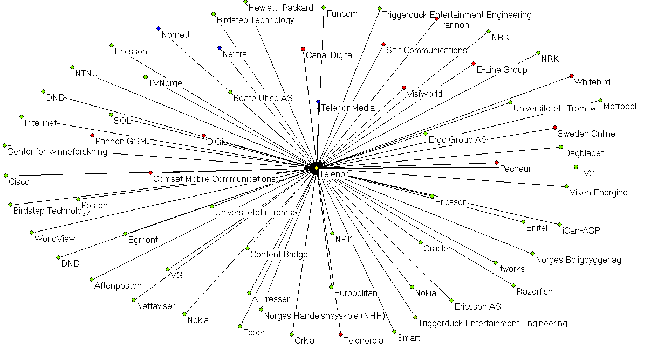

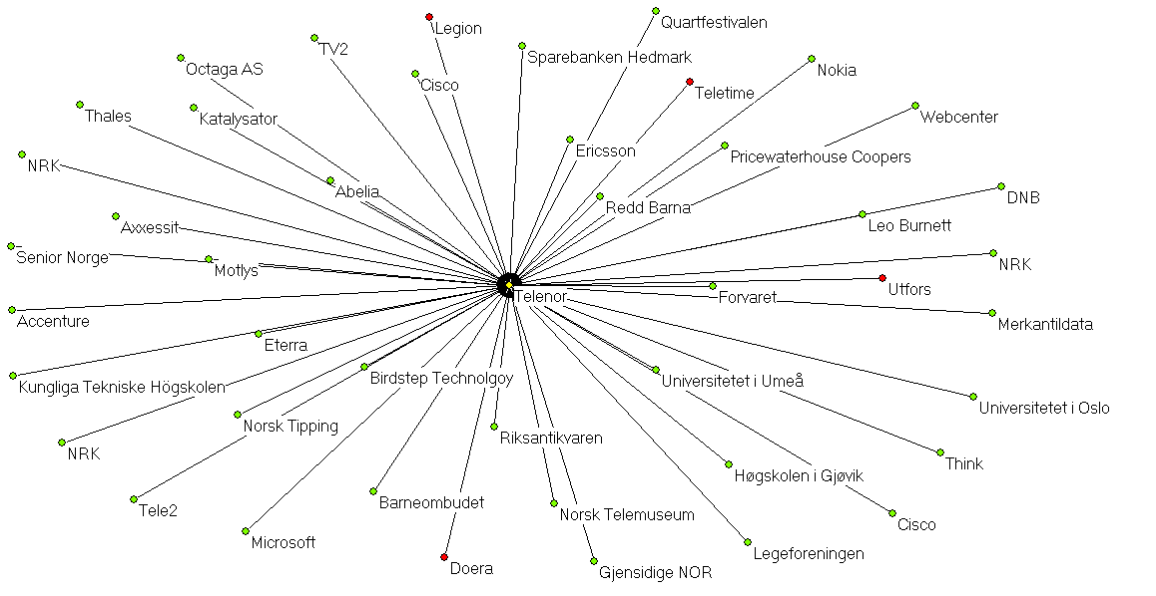
Telenor 2002

Telenor 2003
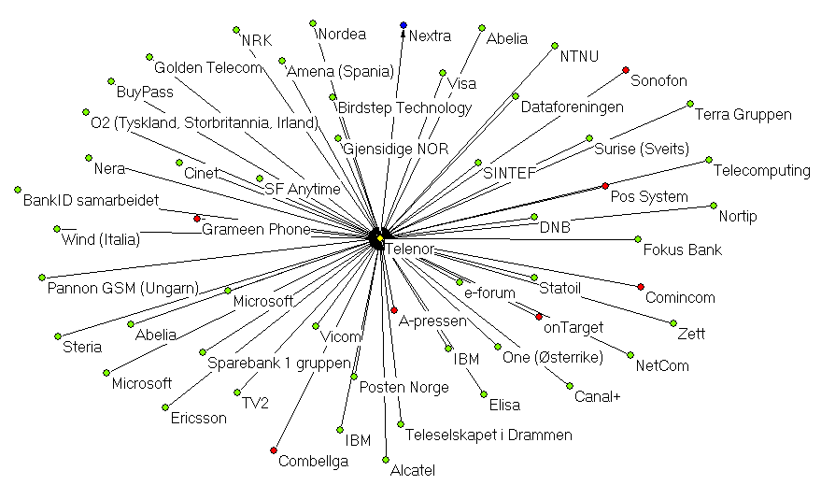

Telenor 2004
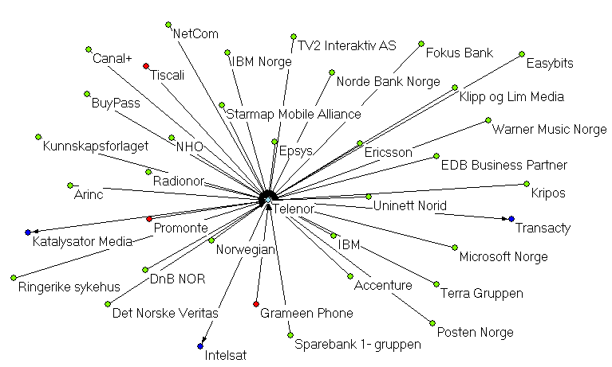

Telenor 2005
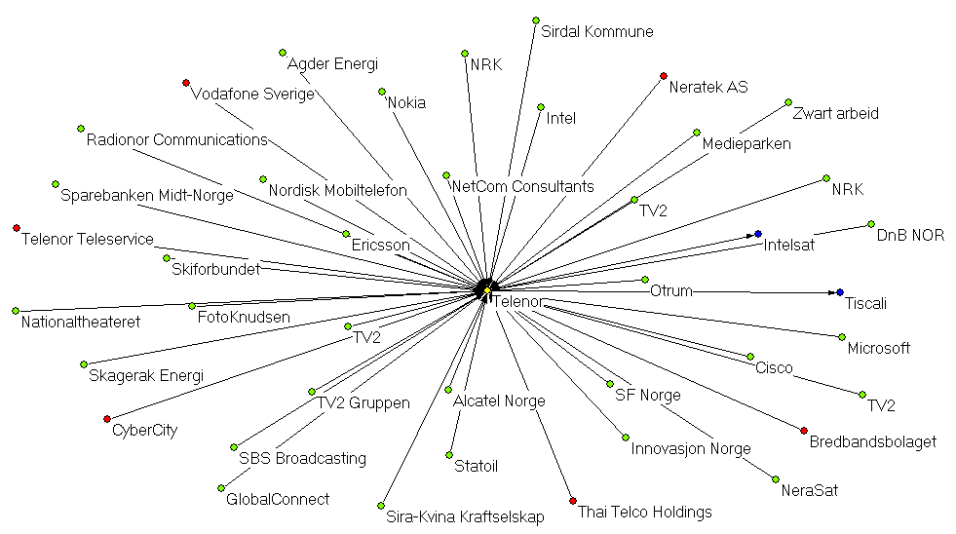

Telenor 2006
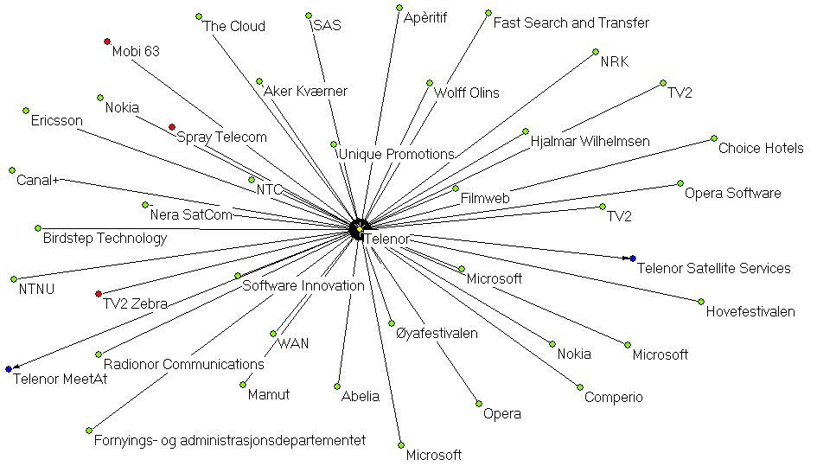

Telenor 2007
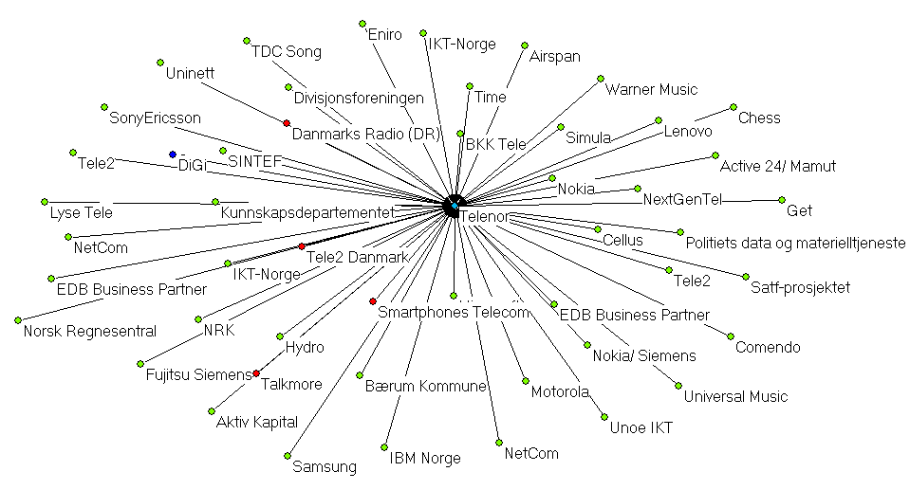

Telenor 2008
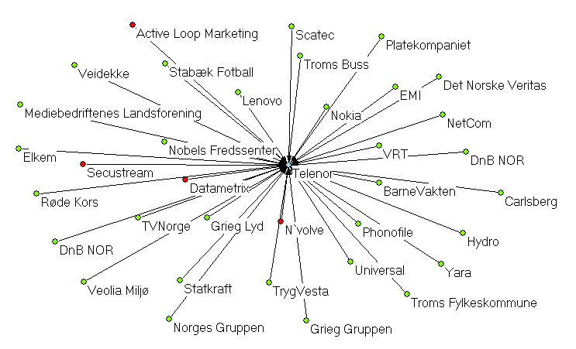

Telenor 2009
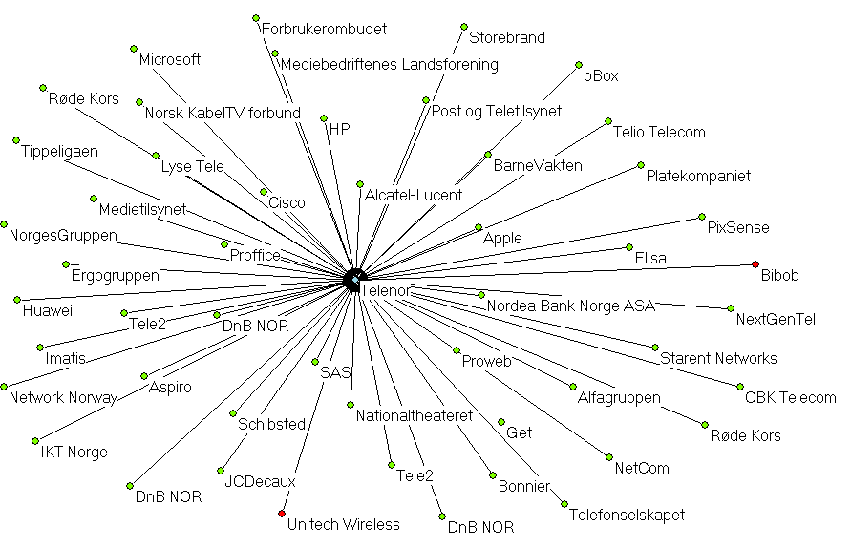

Telenor 2010
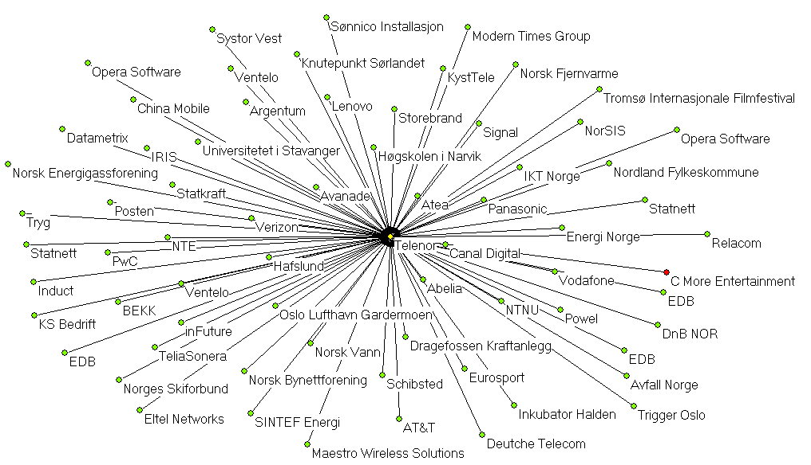

Telenor 2011
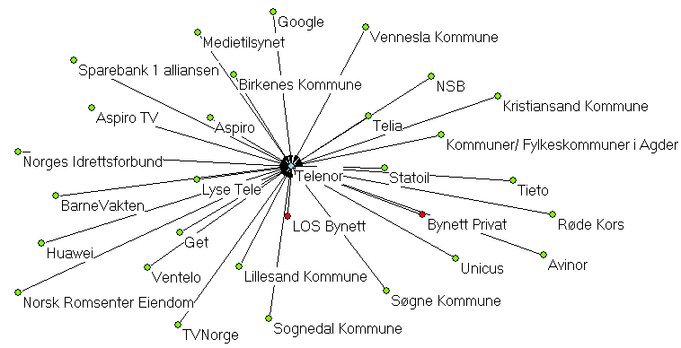

Ventelo_______________________________________________________

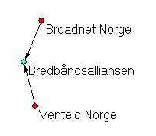
Ventelo 2006 Ventelo 2007
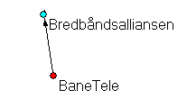

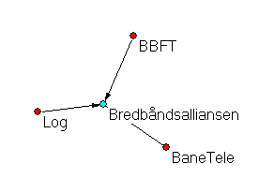
Ventelo 2008 Ventelo 2009
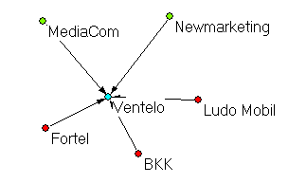

Ventelo 2010 Ventelo 2011
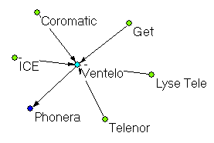
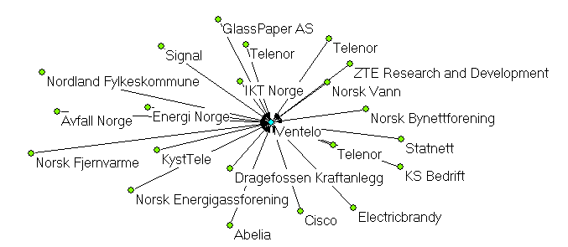

NextGenTel___________________________________________________

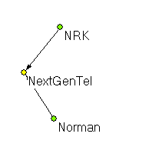
NextGenTel 2000 NextGenTel 2001
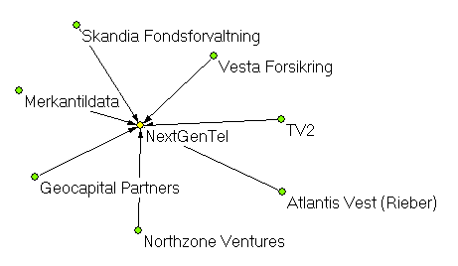

NextGenTel 2002 NextGenTel 2003
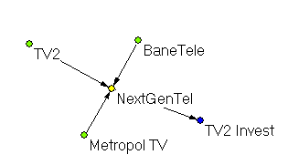
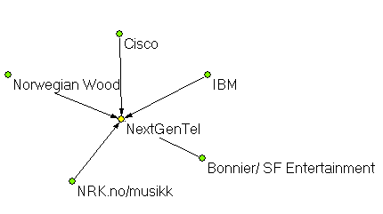

NextGenTel 2004 NextGenTel 2005
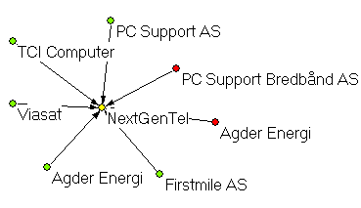
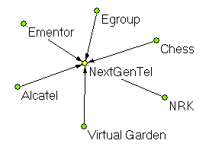

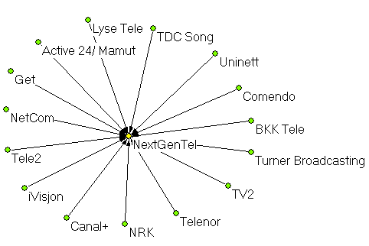
NextGenTel 2006 NextGenTel 2007
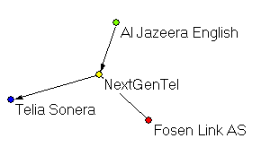

NextGenTel 2008
Ingen nye samarbeidsaktiviteter identifisert

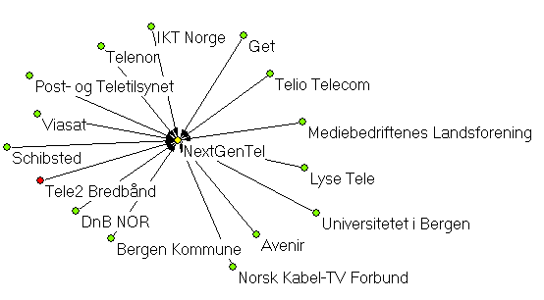
NextGenTel 2009 NextGenTel 2010/2011
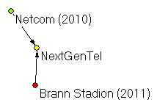

Phonera______________________________________________________

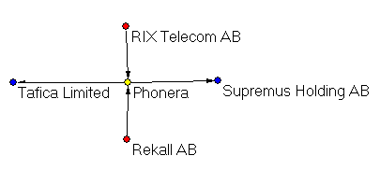
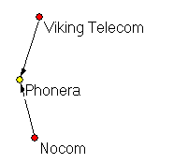
Phonera 2006 Phonera 2007

Phonera 2008 Phonera 2009
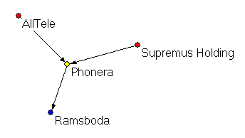
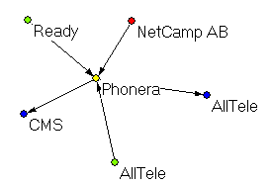

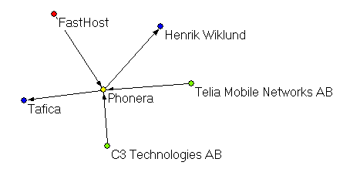
Phonera 2010 Phonera 2011
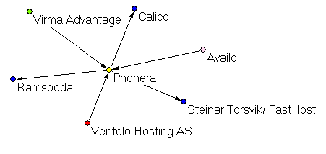

9. 0 Litteraturliste

Bibliografi
Fagerberg, J. (2009). ”Innovation: A Guide to the Litterature”. I: The Oxford Handbook of Innovation. Red: Fagerberg, J., Mowery, D. C og Nelson R. R. Oxford University Press, New York.
Freeman, C., Clark, J. og Soete, L. (1982). Unemployment and Technical Innovation. A Study of Long Waves and Economic Development. Frances Pinter (red.) Ltd. London: SPUR, University of Sussex, 1982.

Freeman, C. og Louçã, F. (2002). As time goes by. From the Industrial Revolutions the Information Revolution. Oxford University Press Inc., New York.
Freeman, C. og Perez, C.(1988). ”Structural crisis of adjustment, business cycles and investment behaviour”. I: Technical Change and Economic Theory. Dosi, G., Freeman, C., Nelson, R., Silverberg, G. og Soete, L (red.). Pinter Publishers Limited: London.
Forbes, D. P. og Kirsch, D (2011). ”The study of emerging indistries: Recognizing and responding to some central problems”. I: Journal of Business Venturing. 26: 589- 602. Elsevier.
Garcia, R. og Calantone, R. (2002). ”A critical look at technolocial innovation typology and innovativeness teminology: a literature review”. I: The Journal of Product Innovation Management, 19: 110- 132.
Haagedoorn, J. (1990). ”Organizational modes of inter- firm co- operation and technology transfer”. I: Technovation 10: 17- 30. Elsevier.
Hamilton, W. (1985). ”Corporate Strategies for Managing Emerging Technologies”. I Technology in Society, vol 7: 197- 212. Pergamon Press Ltd, USA. Elsevier.
Kondratiev, N. D. (1935). ”The Long Waves in Economic Life”. I The Review of Economic Statistics, volum 17, nr 6 (november 1935).
Krippendorff, K. (2004). Content Analysis: An Introduction to Its Methodology. 2 utgave. Red: Seawell, M. SAGE Publications, Inc, USA.
Leonard-Barton, D. (1992). ”Core Capabilities and Core Rigidities: A Paradox in Managing New Product Development”. I Strategic Management Journal, vol. 13. Special Issue: Strategy Process: Managing Corporate Self- Renewal. John Wiley & Sons.
March, J., G. (1991). ”Exploration and Exploitation in Organizational Learning” i Organization Science, vol 2, nr 1. Institute of Operations Research and the Management Sciences. USA.
Marshall, C. og Rossman, G. (2011). Designing Qualitative Research. 5. utgave. SAGE Publications Inc. USA.
Martin, R. og Sunley, P (2006). ”Path dependency and regional economic evolution”. i Journal of Economic Geography 6: 395- 437. Oxford University Press.
McGahan, A. og Silverman, B., S. (2001). ”How does innovative activity change as industries mature?” i International Journal of Industrial Organization, 19: 1141- 1160. Elsevier Science B. V.
Narula, R. og Dunning J., H. (1998). ”Explaining international R&D alliances and the role of governments” i International Business Review. Vol 7, nr 4: 377-397. Elsevier.
Page, S. (2006). ”Path Dependency”. I Quarterly Journal of Political Science, 2006: 1. Center for the Study of Complex Systems, University of Michigan.
Pavitt, K. (2005). ”Innovation Process”. i The Oxford Handbook of Innovation. Red: Fagerberg, J., Mowery, D. C. og Nelson, R. R. (red). Oxford University Press Inc., New York.
Pfeffer, J. og Salancik, G. (1978). THE EXTERNAL CONTROL OF ORGANIZATIONS. A Reseource Dependency Perspective. Red: Beach, R. Harper & Row, Publishers Inc. New York.
Powell, W., W. og Grodal, S. (2009). ”Networks of innovators”. I The Oxford Handbook og Innovation. Red: Fagerberg, J., Mowery D., C. og Nelson R., R. Oxford University Press, New York.
Prahalad, C.,K.og Hamel, G. (1990). ”The Core Competence of the Corporation”. I Harvard Business Review, 1990.
PricewaterhouseCoopers (2001). Kartlegging av det norske Internettmarkedet - eksisterer det barrierer for virksom konkurranse? Oslo.
Punch, K., F. (2005). Introdusction to sosial research, quantitative and qualitative approaches. 2. utgave. SAGE Publications Ltd, London.
Ringdal, K. (2007). Enhet og mangfold- Samfunnsvitenskapelig forskning og kvantitativ metode. 2 utgave. Bokforlaget Vigmostad & Bjørke AS, Bergen.
Scott m. fl (2008). Contracting for Innovation: Vertical Disintegration and Interfirm Collaboration. Law Working paper nr. 118/2008. European Corporate Governance Institute.
Svorken, M. og Dreyer, B. (2007). ”Vertikal integrering -en strategi for å kvalitetssikre råstoff?” i Fiskeriforskning, rapport 9/2007. Institutt for fiskeri- og havbruksforskning AS.
Tether, B., S. (2002). Who co-operates for innovation, and why: An empirical analysis” i Research Policy nr 31: 947-967. Elsevier Science B.V.
Valmot, O., R., (2012). ”–Dataveksten kveler kapasitet og økonomi”. I Teknisk Ukeblad nr 08/1 mars 2012. red Haugstad T. Teknisk Ukeblad Media AS.
Verspagen, B. (2005). ”Innovation and economic growth”. i The Oxford Handbook of Innovation. Red: Fagerberg, J., Mowery, D. C. og Nelson, R. R. (red). Oxford University Press Inc., New York.
Wolfe R., A. (1994). ”Organizational innovation: Review, Critique and suggested Research directions”. I Journal of Management Studies, 31:3. Blackwell Publishers, England og USA.
Wright, m. fl (2005). ”Guest Editors` Introduction. Strategy Research in Emerging Economies:Challenging the Conventional Wisdom”. i Journal og Management Studies, 42: 1. Blackwell Publishing Ltd., England.
Yin, R. K. (2009). Case Study Research, Design and Methods. 4. utgave. SAGE Publications, Inc, USA.

Internettkilder med forfatter:
Atkinson, R., D. m. fl (2010). The internet economy 25 years after .com. Transforming commerce and & life. The Information Technology & Innovation Foundation. URL- adresse: http://www.itif.org/files/2010-25-years.pdf
Bakken, J., B.(2011). ”Hentet nesten 30 milliarder kroner - skal gi Ventelo muskler”. I: www.dagensit.no, 21. 12. 2011. URL- adresse: http://www.dagensit.no/article2296789.ece. [Lesedato: 9.3.2012].
Bakken, J., B. (2012). ”Omfattende nedbemanning i Ventelo”. I: www.dagensit.no, 8.3.2012. URL- adresse: http://www.dagensit.no/article2349407.ece. [Lesedato: 9.3.2012].
Berge, I. (2009). ”Tele2 og Telenor bygger 4G”. I: iMarkedet 14.4.2009. URL-adresse: http://web.retriever-info.com/services/webdocument.html?documentId=00269720090414116309571&serviceId=2. [Lesedato: 19.3.2012].
Bjørlykke, Y.(2004). ”BaneTele- kjøper får et supernett”. I www.digi.no, 16.6.2004. URL-adresse: http://www.digi.no/105562/banetele-kjoper-faar-et-supernett. [Lesedato: 11.10.2011].
Brombach, H. (2006). ”Bredbåndsalliansen overtar halve BaneTele”. i www.digi.no, 30.5.2006. URL- adresse: http://www.digi.no/305688/bredbaandsalliansen-overtar-halve-banetele. [Lesedato: 12.10.2011].
Egede-Nissen, H. (2008). ”Gjør krav på VenteloS mobilkunder”. I: Dagens Næringsliv, Morgen, 04. 09. 2008. URL- adresse: https://web.retriever-info.com/services/archive.html?method=displayDocument&documentId=055008200809044865CC7E030E00C1E99E008D63442116&serviceId=2. [Lesedato: 17.11.2011].

Eidem, M. (2009). ”Telenor og Tele2 i tospann”. I www.dagensit.no 14.4.2009. URL-adresse: http://web.retriever-info.com/services/webdocument.html?documentId=00308920090414116309828&serviceId=2. [Lesedato: 19.3.2012].
Ernes, B., A. K. (2004). ”BaneTele venter på friere”. I: www.digi.no, 3.3.2004. URL-adresse: http://www.digi.no/100848/banetele-venter-paa-friere. [Lesedato: 11. 10. 2011].
Finstad, Ø (2011) ”Bygger servere for skyen”. I: Dagens Næringsliv Morgen, 3.10.2011. URL-adresse: https://web.retriever-info.com/services/archive.html?method=displayDocument&documentId=0550082011100344BE7459C814E401525BD2044A87841B&serviceId=2 [Lesedato: 9.3.2012].
Gaasemyr, M. (2009). ”Fikk 16 mill. for bredbåndskunder”. I: Bergens Tidende, 15.11.2009. URL-adresse: https://web.retriever-info.com/services/archive.html?method=displayDocument&documentId=020021200911156DD9F781DF1DE8899D8BD00F8B809431&serviceId=2. [Lesedato: 9.3.2012].
Halvorsen, F. (2009). ”Tar grep om bedriftsmarkedet”. I: Teknisk Ukeblad, 10.6.2009, nettarkiv. URL- adresse: https://web.retriever-info.com/services/archive.html?method=displayDocument&documentId=05501520090610212945&serviceId=2. [Lesedato: 19.3.2012].
Jamieson, R (2010). ”Proweb og Telenor i godt samarbeid”. I: www.tb.no, 13.1.2012. URL- adresse: http://web.retriever-info.com/services/webdocument.html?documentId=00231320090610118470160&serviceId=2. [Lesedato: 19.3.2012].
Jørgenrud, M. (2011). ”Ventelo sverger til Ice for redundanse”. I www.digi.no, 13.4.2011. URL- adresse: http://web.retriever-info.com/services/webdocument.html?documentId=00245620110413144521339&serviceId=2. [Lesedato: 9.3.2012].
Kirkenes, L., M. (2011). ”Gammel hosting- traver selges igjen”. I: www.idig.no, URL- adresse: http://www.idg.no/computerworld/article197506.ece. [Lesedato: 6.3.2012].
Linderud, E. (2006). ”Må forklare billigsalget”. I: Dagens Næringsliv Morgen, 22.5.2006. URL- adresse: https://web.retriever-info.com/services/archive.html?method=displayDocument&documentId=05500820060522C18651FD2A65D0BA4FCC71F05A6F5793&serviceId=2. [Lesedato: 18.11.2011].
Natvik, E. H. (2001). ”Kjøper underskuddsbedrift for 2,4 milliarder. Telenor blir store på TV”. I: Aftenposten Morgen 11.7.2001: 23, seksjon ØKONOMI. URL-adresse: https://web.retriever-info.com/services/archive.html?method=displayDocument&documentId=020002200107110123&serviceId=2. [Lesedato: 16.3.2012].
Oftebro, I. (2006). ”TeliaSonera kjøper NextGenTel”. I: www.itavisen.no, 16.5.2006. URL- adresse: http://www.itavisen.no/303917/teliasonera-kjoper-nextgentel. [Lesedato: 13.3.2012].
Spang, E. H. (2000). ”Investerer 600 mill på ”storsurfere””. I: Bergens Tidende Morgen, 28.6.2000. URL- adresse: https://web.retriever-info.com/services/archive.html?method=displayDocument&documentId=020021200006280002&serviceId=2. [Lesedato: 13.3.2012].
Zachariassen, E. (2010/2012). ”Staten sin egen største fiende”. I: www.tu.no, 18.2.2010, oppdatert 2.3.2012. URL- adresse: http://web.retriever-info.com/services/webdocument.html?documentId=00260220100218127356414&serviceId=2. [Lesedato: 21.3.2012].

Andre nettkilder uten forfatter:
Aftenposten (12.2.2004) ”Kraftselskaper vil by på BaneTele”. I: Aftenposten Økonomi, 12.2.2004. URL- adresse: http://web.retriever-info.com/services/webdocument.html?documentId=0023022004021203990086&serviceId=2. [Lesedato: 12.3.2012].
Aktietips, 16.5.2008. ”Phonera: Phonera har tecknat avsiktsförklaring att avyttra konsumentkundstock”. URL- adresse: http://vcw.dagensps.se/forum/frameset.phtml?url=http://vcw.dagensps.se/tjanster/pressreleaser/press1.php?id=128218&page=0. [Lesedato: 7.3.2012].
Aktietips, 26.5.2011. ”Phonera: Affärsområde Managed Services blir Availo”. URL-adresse: http://vcw.dagensps.se/tjanster/pressreleaser/press1.php?id=266783&page=0. [Lesedato: 7.3.2012].
Bokslutskommuniké 2011. ”Q4 Phonera avslutar rekordåret med offensiv satsning på tillväxt”. URL-adresse: http://feed.ne.cision.com/wpyfs/00/00/00/00/00/18/38/53/wkr0006.pdf [Lesedato: 21.5.2012].
Computerworld Norge (20.12.2007). ”Skaper ny norsk telegigant”. URL- adresse: http://web.retriever-info.com/services/webdocument.html?documentId=0024072007122058103406&serviceId=2. [Lesedato: 18.11.2011].
Dagens Næringsliv (20.5.2006). ”Vil selge billig til Hermansen”. I Dagens Næringsliv, 20.5.2006. URL- adresse: http://web.retriever-info.com/services/webdocument.html?documentId=0023032006052045443514&serviceId=2. [Lesedato: 18.11.2011].
Internet World Stats (2011). Internet Usage in Europe. URL-adresse: http://www.internetworldstats.com/stats4.htm#europe. [Lesedato: 10.5.2012].
lync.microsoft.com, (18.3.2012), What is Lync. URL-adresse: http://lync.microsoft.com/en-us/what-is-lync/Pages/what-is-lync.aspx.[Lesedato: 19.3.2012].
NextGenTel Pressemelding (13.2.2002). ”Telenor gir NextGenTel bedre rammebetingelser”. URL-adresse: http://www.nextgentel.no/om/presse/meldinger/?visalle. [Lesedato: 13.3.2012].
NOU 1995:3. Mangfold i media. Kulturdepartementet. 1995:3. URL- adresse: http://www.regjeringen.no/nb/dep/kud/dok/nouer/1995/nou-1995-3/4/7.html?id=335330. [Lesedato: 20.4.2012].
Phonera Pressmeddelande (1.6.2011). ”Phonera etablerar sig på den norska marknaden genom strategiskt förvärv” URL-adresse: http://www.weibull.no/docs/phonera_fasthost.pdf. [Lesedato: 26.5.2012].

Post- og teletilsynet, a (2011). Befolkningens bruk av elektroniske kommunikasjonstjenester. URL-adresse: http://www.npt.no/ikbViewer/Content/134744/Befolkningens_bruk_av_ekomtjenester_pressekonferanse_31_oktober_2011-pdf.pdf [Lesedato: 25.5.2012].

Post- og teletilsynet, b (2011). Det norske markedet for elektroniske kommunikasjonstjenester 1. halvår 2011. URL- adresse: http://www.npt.no/ikbViewer/Content/132865/Det%20norske%20markedet%20for%20elektroniske%20kommunikasjonstjenester%20foerste%20halvaar%202011.pdf. [Lesedato: 20.3.2012].
Tallgrunnlag for rapporten [excel]. URL- adresse: http://www.npt.no/portal/page/portal/PG_NPT_NO_NO/PAG_NPT_NO_HOME/_PAG_NPT_NO_VIS_NYHET?p_d_i=-121&p_d_c=&p_d_v=128776. [Lesedato: 21.3.2012].
Pressemelding Troms Kraft, (20.12.2007). ”Troms Kraft blir en betydelig aktør innenfor telekombransjen”. URL- adresse: http://www.tromskraft.no/portalWeb/ShowProperty.pdf?nodeId=/BEA%20Repository/164003. [Lesedato: 12.3.2012].
Pressemelding, (9.12.2010). I: www.ventelo.no 9.12.2010. URL- adresse: http://www.ventelo.no/om-ventelo/aktuelt-og-media/nyhetsarkiv/pressemeldinger/09.12.2010-ventelo-og-kinesiske-zte-med-ny-mobilteknologi.html) [Lesedato: 18.11.2011].
Ventelo kundemagasin juni 2010. URL- adresse: http://www.ventelo.no/filearchive/omventelo/mediebank/kundemagasin/vd-kundemag_2010-juni.pdf. [Lesedato: 9.3.2012].
Ventelo og Cisco pressemelding (21.4.2010). URL- adresse: http://www.ventelo.no/filearchive/omventelo/pressemeldinger/ventelo-og-cisco-partnerskap.pdf. [Lesedato: 12.10.2011].
www.availo.se, (21.5.2012). [Lesedato: 21.5.2012].
www.cisionwire.se, 24.5.2010. ”Phonera satsar på mobiltelefonimarknaden och det med landets bästa täckning”. URL- adresse: http://www.cisionwire.se/phonera/r/phonera-satsar-pa-mobiltelefonimarknaden-och-det-med-landets-basta-tackning,c492555. [Lesedato:7.3.2012].
www.digi.no, (2.11.2000). ”Merkantildata ruller ut bredbånd for en halv milliard”. URL- adresse: http://web.retriever-info.com/services/webdocument.html?documentId=0024562000110241959561&serviceId=2. [Lesedato 13.3.2012].
www.doorstep.no, (16.3.2012). URL-adresse: http://www.doorstep.no/Doorstep/Velkommen.html. [Lesedato: 16.3.2012].
www.investopedia.com, (20.4.2012). Vertical Integration. URL- adresse: http://www.investopedia.com/terms/v/verticalintegration.asp#axzz1sZpTpw3Q. [Lesedato: 20.4.2012].
www.itavisen.no, (1.4.2005). ”NextGenTel kjøper lilleputt”. I: ITavisen Business, 1.4.2005. URL-adresse: http://web.retriever-info.com/services/webdocument.html?documentId=0025662005040128314946&serviceId=2. [Lesedato 13. 03. 2012].
www.NA24.no, (30.5.2006). ”Solgte til Hermansen”. URL- adresse: http://web.retriever-info.com/services/webdocument.html?documentId=0031722006053045845542&serviceId=2. [Lesedato: 18.11.2011].
www.NA24.no, (20.11.2008). ”Staten selger BaneTele”. URL- adresse: http://web.retriever-info.com/services/webdocument.html?documentId=00317220081120111153609&serviceId=2. [Lesedato: 18.11.2011].
www.nextgentel.no, (22.5.2012).
www.phonera.com, (9.11.11). Om Phonera. URL-adresse: http://www.phonera.com/om_phonera/historik/. [Lesedato: 09.11.11].
www.phonera.se, (22.5.2012).
www.proff.no, (12.10.2011/ 22.5.2012). URL-adresse: http://www.proff.no/regnskap/ventelo-as/fornebu/datakommunikasjon-og-nettverk/Z0HV9DAZ/. [Lesedato: 12.10.2011/22.5.2012]
www.telenor.no,(22.5.2012) URL-adresse: www.telenor.no/bedrift. [Lesedato 22.5.2012]
www.telenorfusion.no, (7.5.2012). URL- adresse: www.telenorfusion.no [Lesedato: 7.5.2012].
www.ventelo.no, (9.3.2012). ”Mobilt Bedriftsnett for små bedrifter - og for store”. URL- adresse: http://www.ventelo.no/om-ventelo/aktuelt-og-media/nyhetsarkiv/nyhetsartikler/10.05.2011-mobilt-bedriftsnett-for-sma-bedrifter---og-for-store.html. [Lesedato: 9.3.2012].

Alle kilder som er benyttet i denne masteroppgaven er oppgitt.

For Ventelo og NextGenTel er data hentet inn fra selskapets etableringsår. For Telenor er data hentet inn for perioden etter at selskapet ble privatisert, og for Phonera er data hentet inn for perioden etter børsnotering.
Figuren baserer seg på samarbeidsaktiviteter som er identifisert gjennom dokumentanalysen. Dette innebærer at ressurskombinasjonen kan vike fra den faktiske ressursporteføljen i selskapet.
Figuren baserer seg på samarbeidsaktiviteter som er identifisert gjennom dokumentanalysen. Dette innebærer at ressurskombinasjonen kan vike fra den faktiske ressursporteføljen i selskapet.
Figuren baserer seg på samarbeidsaktiviteter som er identifisert gjennom dokumentanalysen. Dette innebærer at ressurskombinasjonen kan vike fra den faktiske ressursporteføljen i selskapet.
Figuren baserer seg på samarbeidsaktiviteter som er identifisert gjennom dokumentanalysen. Dette innebærer at ressurskombinasjonen kan vike fra den faktiske ressursporteføljen i selskapet.
Diagrammet er basert på samarbeidsaktiviteter som er identifisert i nettverkskartene på bakgrunn av publiserte artikler i den gitte perioden for denne studien. Ventelos utvikling vil eksempelvis kunne se noe annerledes ut i dag etter oppkjøpet, da det har blitt signalisert et ønske om en smalere tjenesteportefølje.
Den avtagende betydningen av telefoni for Telenor er gjeldende i det norske markedet. Internasjonalt er Telenor kjent som en mobiloperatør og satser stort på telefoni i flere asiatiske land. Utgangspunktet for denne studien Norge, derav påstanden om at telefoni vil bli mindre viktig for selskapet.

